ỦY BAN NHÂN DÂN THÀNH PHỐ HỒ CHÍ MINH

**TRƯỜNG ĐẠI HỌC SÀI GÒN**

**KHOA CÔNG NGHỆ THÔNG TIN**



**BÁO CÁO ĐỒ ÁN HỌC PHẦN KIỂM THỬ PHẦN MỀM**

**KIỂM THỬ WEBSITE THƯƠNG MẠI ĐIỆN TỬ FAHASA**

Thành viên:

Nguyễn Hoàng Hiếu - 3122411054

Lâm Diệu Quang – 3122411163

Giảng viên hướng dẫn: TS. Đỗ Như Tài

**TP. HỒ CHÍ MINH, 2025 - 2026**

# **LỜI CAM ĐOAN**

Tôi xin cam đoan rằng đồ án môn học với đề tài kiểm thử “Website thương mại điện tử Fahasa” là kết quả nghiên cứu và thực hiện của nhóm tôi, dưới sự hướng dẫn của giảng viên phụ trách môn học. Toàn bộ nội dung trong đồ án này được tôi tìm hiểu, tổng hợp, phân tích và triển khai dựa trên kiến thức đã học cùng với các tài liệu, nguồn tham khảo có độ tin cậy.

Các số liệu, kết quả và hình ảnh trình bày trong đồ án đều trung thực, được thực hiện trong quá trình làm bài và chưa từng được sử dụng hoặc công bố trong bất kỳ công trình nào khác. Nếu phát hiện có sự sao chép, gian lận hay vi phạm bản quyền, nhóm tôi xin hoàn toàn chịu trách nhiệm trước nhà trường và giảng viên hướng dẫn.

Đồ án này được thực hiện với mục tiêu vận dụng các kiến thức về kiểm thử phần mềm, phân tích yêu cầu và kỹ thuật kiểm thử chức năng để đánh giá chất lượng của website thương mại điện tử bán sách. Qua quá trình thực hiện, nhóm tôi đã cố gắng tìm hiểu, thử nghiệm các công cụ kiểm thử, phân tích kết quả và rút ra nhận xét thực tế nhằm nâng cao hiểu biết về quy trình đảm bảo chất lượng phần mềm.

Tôi xin gửi lời cảm ơn chân thành đến giảng viên hướng dẫn TS. Đỗ Như Tài trong bộ môn đã tận tình giúp đỡ, tạo điều kiện thuận lợi để tôi hoàn thành đồ án này.

# **MỤC LỤC**

LỜI CAM ĐOAN 1

MỤC LỤC 2

CÁC THUẬT NGỮ ĐỊNH NGHĨA VÀ VIẾT TẮT 6

LỜI MỞ ĐẦU 7

CHƯƠNG 1. TỔNG QUAN ĐỀ TÀI 8

1.1. Mô tả dự án 8

1.2. Khảo sát hiện trạng 8

1.2.1. Các quy trình nghiệp vụ 8

1.3. Kế hoạch triển khai 10

1.3.1. Phạm vi 10

1.3.2. Chiến lược kiểm thử 10

1.4. Yêu cầu nghiệp vụ 12

1.4.1. Yêu chức năng 12

1.4.2. Yêu cầu phi chức năng 14

1.5. Mục tiêu 15

CHƯƠNG 2. THIẾT KẾ PHẦN MỀM VÀ KIẾN TRÚC 16

2.1. Thiết kế phần mềm 16

2.1.1. Bối cảnh kinh doanh 16

2.1.2. Sơ đồ quy nghiệp vụ 18

2.1.3. Các tác nhân tham gia hệ thống 22

2.1.4. Sơ đồ ngữ cảnh 23

2.1.5. Use case 24

2.1.6. User story 31

2.1.7. Domain driven design 33

2.1.8. Data model 36

2.1.9. Wireflow 39

2.1.10. Giao diện 41

2.2. Thiết kế kiến trúc 56

2.2.1. Sơ đồ khối 56

2.2.2. Kiến trúc C4 57

2.2.3. Sơ đồ luồng giao tiếp 67

2.2.4. Sơ đồ triển khai 68

CHƯƠNG 3. KẾ HOẠCH KIỂM THỬ 69

3.1. Giới thiệu 69

3.1.1. Mục đích 69

3.1.2. Phạm vi 69

3.2. Hạng mục kiểm thử 69

3.2.1. Hạng mục được kiểm thử 69

3.2.2. Hạng mục không được kiểm thử 70

3.3. Chiến lược kiểm thử 70

3.3.1. Phương pháp kiểm thử 70

3.3.2. Loại kiểm thử 71

3.3.3. Cấp độ kiểm thử 72

3.4. Kế hoạch thực thi kiểm thử 72

3.4.1. Tài liệu bàn giao 72

3.4.2. Nhân lực 73

3.4.3. Quản lý kiểm thử 74

3.4.4. Môi trường kiểm thử 75

CHƯƠNG 4. THIẾT KẾ KIỂM THỬ 76

4.1. Giới thiệu 76

4.2. Quy trình thiết kế kiểm thử theo V-Model 76

4.2.1. Phân tích yêu cầu - 1a 76

4.2.2. Thiết kế hệ thống - 2a 77

4.2.3. Thiết kế kiến trúc - 3a 77

4.2.4. Thiết kế module - 4a 77

4.2.5. Kiểm thử đơn vị - 1b 78

4.2.6. Kiểm thử tích hợp - 2b 79

4.2.7. Kiểm thử hệ thống - 3b 80

4.2.8. Kiểm thử chấp nhận - 4b 81

4.3. Phương pháp thiết kế kiểm thử 81

4.3.1. Kiểm thử hộp đen 81

4.3.2. Kiểm thử hộp trắng 82

CHƯƠNG 5. BÁO CÁO KIỂM THỬ 84

5.1. Tổng quan 84

5.2. Báo cáo trường hợp kiểm thử 84

5.2.1. Giới thiệu 84

5.2.2. Phạm vi bao phủ 86

5.2.3. Thống kê kết quả thực thi 86

5.3. Báo cáo lỗi 87

5.3.1. Phân loại lỗi theo mức độ nghiêm trọng 87

5.3.2. Thống kê lỗi 87

5.3.3. Quá trình xử lý lỗi 89

PHỤ LỤC 91

# **CÁC THUẬT NGỮ ĐỊNH NGHĨA VÀ VIẾT TẮT**

|  |  |  |
| --- | --- | --- |
| **Mục từ** | **Viết tắt** | **Giải nghĩa** |
| BR | Business requirement | Hoạnh định tài nguyên doanh nghiệp |
| UC | Use case | Chức năng |
| US | User story | Yêu cầu từ người dùng |
| HTTP | Hypertext Transfer Protocol | Giao thức truyển tải siêu văn bản |
| HTML | HyperText Markup Language | Ngôn ngữ đánh dấu siêu văn bản |
| COD | Cash On Delivery | Thanh toán khi nhận hàng |

# **LỜI MỞ ĐẦU**

Trong bối cảnh công nghệ thông tin phát triển mạnh mẽ như hiện nay, các hoạt động kinh doanh, buôn bán trực tuyến ngày càng trở nên phổ biến và đóng vai trò quan trọng trong đời sống hiện đại. Thương mại điện tử đã mang lại nhiều tiện ích vượt trội, giúp người tiêu dùng có thể dễ dàng tìm kiếm, mua sắm và thanh toán chỉ với vài thao tác đơn giản. Trong đó, website Fahasa bán sách giấy trực tuyến góp phần thúc đẩy văn hóa đọc, giúp việc tiếp cận tri thức trở nên thuận tiện và nhanh chóng hơn.

Tuy nhiên, để một website thương mại điện tử hoạt động ổn định, hiệu quả và mang lại trải nghiệm tốt cho người dùng, việc kiểm thử phần mềm đóng vai trò vô cùng quan trọng. Kiểm thử giúp phát hiện và khắc phục lỗi, đảm bảo các chức năng của hệ thống vận hành đúng yêu cầu, từ đó nâng cao chất lượng và độ tin cậy của sản phẩm phần mềm.

Xuất phát từ tầm quan trọng đó, tôi chọn thực hiện đề tài “Kiểm thử website thương mại điện tử Fahasa” với mục tiêu tìm hiểu, áp dụng các kỹ thuật và công cụ kiểm thử để đánh giá chất lượng website. Đề tài tập trung vào việc phân tích yêu cầu, xây dựng các trường hợp kiểm thử, thực hiện kiểm thử chức năng và ghi nhận kết quả kiểm thử.

Thông qua quá trình thực hiện đồ án, tôi mong muốn củng cố và mở rộng kiến thức về kiểm thử phần mềm, đồng thời rèn luyện kỹ năng làm việc thực tế, góp phần nâng cao năng lực chuyên môn trong lĩnh vực phát triển và đảm bảo chất lượng phần mềm.

Xin chân thành cảm ơn thầy TS.Đỗ Như Tài đã hướng dẫn và tạo điều kiện giúp tôi hoàn thành đồ án này.

# **CHƯƠNG 1. TỔNG QUAN ĐỀ TÀI**

## **1.1. Mô tả dự án**

Dự án kiểm thử “Website thương mại điện tử Fahasa” nhằm đánh giá và đảm bảo chất lượng hệ thống. Quá trình kiểm thử tập trung vào tính đúng đắn dữ liệu, độ ổn định, khả năng xử lý yêu cầu, hiệu năng và bảo mật. Các hoạt động kiểm thử bao gồm xây dựng và thực hiện các Test Case, kiểm thử đơn vị, kiểm thử tích hợp, kiểm thử hệ thống và kiểm thử chấp nhận trước khi triển khai thực tế.

## **1.2. Khảo sát hiện trạng**

### **1.2.1. Các quy trình nghiệp vụ**

**Quy trình xử lý giỏ hàng**

Sau khi đăng nhập và đã chọn sách mong muốn, khách hàng có thể thêm sách vào giỏ hàng. Tại giao diện giỏ hàng, hệ thống hiển thị danh sách các sách đã thêm cùng hình ảnh, tiêu đề, giá bán, giảm giá, số lượng mua. Khách hàng có thể điều chỉnh số lượng hoặc xóa sách khỏi giỏ hàng bất kỳ lúc nào. Mỗi thay đổi sẽ được hệ thống tự động cập nhật lại tổng tiền, giúp người dùng dễ dàng kiểm soát chi phí trước khi tiến hành đặt hàng và thanh toán.

**Quy trình đặt hàng và thanh toán**

Sau khi khách hàng thêm sách vào giỏ hàng, hệ thống chuyển sang bước đặt hàng và yêu cầu cung cấp thông tin giao hàng (họ tên, số điện thoại, địa chỉ) và chọn phương thức thanh toán: COD hoặc Momo.

Nếu khách hàng chọn thanh toán qua Momo, hệ thống sẽ tạm thời lưu đơn hàng. Hệ thống sẽ gọi đến Momo để tạo mã QR thanh toán và hiển thị cho khách hàng quét để hoàn tất thanh toán.

Khi hệ thống nhận được phản hồi từ Momo, nếu thanh toán thành công và số lượng sách hiện có đủ, hệ thống sẽ tự động cập nhật trạng thái đơn hàng và giảm số lượng hiện có của các sản phẩm tương ứng, sau đó thông báo đặt hàng thành công.

Ngược lại, nếu thanh toán thành công nhưng số lượng hiện có không đủ, hệ thống sẽ tự động hoàn tiền cho khách hàng, hiển thị thông báo đặt hàng thất bại và nguyên nhân, đồng thời xóa đơn hàng để đảm bảo dữ liệu chính xác.

**Quy trình quản trị hệ thống**

Trang quản trị hệ thống được thiết kế dành cho quản trị viên hệ thống và nhân viên bán hàng, giúp theo dõi và điều hành hoạt động của website. Trong đó, quản trị viên hệ thống có toàn quyền thưc hiện tất cả chức năng và nhân viên bán hàng bị giới hạn quyền, không được thực hiện chức năng quản lý người dùng. Các chức năng chính bao gồm:

Quản lý sách: thêm mới, xóa hoặc cập nhật thông tin sách (tên sách, tác giả, nhà xuất bản, giá bán, mô tả, ảnh bìa, số lượng hiện có) để khách hàng có thể xem sách mong muốn mua.

Quản lý danh mục, tác giả và nhà xuất bản: thêm, cập nhật hoặc xóa danh mục sách, tác giả và nhà xuất bản. Đảm bảo thông tin được tổ chức hợp lý, hỗ trợ khách hàng dễ dàng tìm kiếm sách.

Quản lý đơn hàng: quản trị viên hệ thống và nhân viên bán hàng có thể theo dõi danh sách đơn hàng, cập nhật trạng thái đơn hàng thủ công. Với đơn hàng được thanh toán bằng Momo, nếu trạng thái đơn hàng bị hủy hoặc trả hàng sẽ gọi đến Momo để hoàn tiền cho khách hàng.

Quản lý thanh toán: hiển thị danh sách các giao dịch thanh toán thành công và hoàn tiền của khách hàng qua cổng thanh toán Momo.

Quản lý người dùng: chỉ có quản trị viên hệ thống mới thêm, xóa, cập nhật hoặc khóa tài khoản quản trị viên và khách hàng.

## **1.3. Kế hoạch triển khai**

### **1.3.1. Phạm vi**

Tài liệu này là cơ sở để kiểm thử, nghiệm thu và đánh giá dự án “Website thương mại điện tử Fahasa”. Kiểm tra các chức năng và tính năng của website, giao diện và tính hợp lệ của dữ liệu và cơ sở dữ liệu.

### **1.3.2. Chiến lược kiểm thử**

**Nhân lực**

|  |  |  |  |
| --- | --- | --- | --- |
| **STT** | **Người thực hiện** | **Vai trò** | **Công việc cụ thể** |
| 1 | Lâm Diệu Quang | Kiểm thử viên/Lập trình viên | Lập kế hoạch kiểm thử  Thực hiện kiểm thử hệ thống  Viết mã CI/CD trong GitHub Actions  Ghi chép tài kiểm thử |
| 2 | Nguyễn Hoàng Hiếu | Kiểm thử viên/Lập trình viên | Thiết kế Test Case  Thực hiện kiểm thử đơn vị và kiểm thử tích hợp  Lập review checklist  Ghi chép tài liệu kiểm thử |

**Môi trường và công cụ**

|  |  |
| --- | --- |
| **Mục đích** | **Thành phần** |
| Ghi chép tài liệu kiểm thử | Microsoft Word, Excel |
| Môi trường trình duyệt | Google Chrome |
| Phát triển Frontend | Vite, ReactJS, TypeScript |
| Phát triển Backend | Spring Boot, Maven |
| Quản lý mã nguồn | GitHub |
| CI/CD | GitHub Actions |
| Triển khai | Frontend và Backend sẽ deploy trên Render  Database MySQL sẽ host trên Aiven |

## **1.4. Yêu cầu nghiệp vụ**

### **1.4.1. Yêu chức năng**

|  |  |  |
| --- | --- | --- |
| **Mã yêu cầu** | **Người yêu cầu** | **Nội dung yêu cầu** |
| **BR1** | **Quản lý sản phẩm** | |
| BR1.1 | Khách hàng | Tìm kiếm, lọc và sắp xếp sách theo các tiêu chí như giá, tiêu đề, danh mục, tác giả và nhà xuất bản  Xem thông tin chi tiết của từng sách |
| BR1.2 | Nhân viên bán hàng, quản trị viên hệ thống | Quản lý sách như thêm, xóa hoặc chỉnh sửa sách  Quản lý tác giả như thêm, xóa hoặc chỉnh sửa tác giả  Quản lý nhà xuất bản như thêm, xóa hoặc chỉnh sửa nhà xuất bản  Quản lý danh mục như thêm, xóa hoặc chỉnh sửa danh mục |
| **BR2** | **Quản lý giỏ hàng** | |
| BR2.1 | Khách hàng | Thêm sản phẩm vào giỏ hàng  Xem danh sách các sản phẩm đã thêm vào giỏ hàng  Chỉnh sửa số lượng sản phẩm hoặc xóa sản phẩm khỏi giỏ hàng |
| **BR3** | **Quản lý thanh toán** | |
| BR3.1 | Khách hàng | Nhận thông báo kết quả thanh toán (thành công hoặc thất bại) |
| BR3.2 | Nhân viên bán hàng, quản trị viên hệ thống | Theo dõi danh sách các giao dịch thanh toán thành công hoặc đã hoàn tiền |
| **BR4** | **Quản lý đơn hàng** | |
| BR4.1 | Khách hàng | Xem danh sách đơn hàng đã đặt và chi tiết từng đơn hàng  Đặt đơn hàng mới |
| BR4.2 | Nhân viên bán hàng, quản trị viên hệ thống | Cập nhật trạng thái đơn hàng thủ công  Theo dõi tất cả danh sách đơn hàng |
| **BR5** | **Quản lý sổ địa chỉ** | |
| BR5.1 | Khách hàng | Thêm mới, chỉnh sửa hoặc xóa địa chỉ giao hàng |
| **BR6** | **Kiểm soát truy cập** | |
| BR6.1 | Quản trị viên hệ thống | Thêm, xóa, cập nhật hoặc khóa tài khoản tất cả của người dùng trong hệ thống (không được khóa hoặc xóa chính tài khoản của mình) |
| BR6.1 | Khách hàng nhân viên bán hàng, quản trị viên hệ thống | Đăng nhập, đăng ký hoặc đăng xuất |

### **1.4.2. Yêu cầu phi chức năng**

|  |  |
| --- | --- |
| **BR7** | **Triển khai hệ thống** |
| BR7.1 | Phần mềm hoạt động trên môi trường Internet, cho phép nhiều người dùng cùng truy cập vào sử dụng cùng một lúc |
| **BR8** | **Giao diện** |
| BR8.1 | Giao diện được trình bày khoa học, thẩm mỹ và hài hòa phù hợp với mục đích của phần mềm, tuần thủ các chuẩn về web |
| **BR9** | **Bảo mật** |
| BR9.1 | Toàn bộ các dữ liệu đều có ràng buộc tèn vẹn và dữ liệu nhạy cảm phải được mã hóa |

## **1.5. Mục tiêu**

Mục tiêu chính của kiểm thử website Fahasa là đảm bảo hệ thống đáp ứng đầy đủ các yêu cầu chức năng và phi chức năng, từ đó nâng cao và đánh giá chất lượng, độ tin cậy và khả năng vận hành ổn định của website. Cụ thể:

* Đảm bảo dữ liệu nhập vào chính xác, đầy đủ và hợp lệ.
* Đảm bảo hệ thống hoạt động ổn định, xử lý nhanh và vẫn khả dụng khi nhiều người truy cập.
* Bảo mật thông tin người dùng và dữ liệu giao dịch thông qua cơ chế xác thực, phân quyền và mã hóa.
* Đảm bảo website tương thích với nhiều thiết bị, trình duyệt và hoạt động đồng bộ.
* Hỗ trợ khả năng mở rộng, nâng cấp mà không ảnh hưởng đến hệ thống.
* Phát hiện và sửa lỗi sớm để đảm bảo vận hành tối ưu trước khi triển khai.

Để đạt được các mục tiêu trên, quá trình kiểm thử sẽ áp dụng các phương pháp sau:

* Kiểm thử đơn vị kiểm tra từng module nhỏ của phần mềm để đảm bảo hoạt động riêng lẻ chính xác.
* Kiểm thử tích hợp kiểm tra sự phối hợp giữa các module, dịch vụ hoặc hệ thống bên ngoài như cổng thanh toán.
* Kiểm thử hệ thống đánh giá toàn bộ hệ thống trong môi trường thực tế, đảm bảo các chức năng và yêu cầu phi chức năng hoạt động đồng bộ.
* Kiểm thử chấp nhận cho khách hàng, người dùng cuối sẽ trải nghiệm trực tiếp hệ thống thông qua các kịch bản thực tế để xác nhận.

# **CHƯƠNG 2. THIẾT KẾ PHẦN MỀM VÀ KIẾN TRÚC**

## **2.1. Thiết kế phần mềm**

### **2.1.1. Bối cảnh kinh doanh**

Website thương mại điện tử Fahasa cung cấp các chức năng chính: quản lý sản phẩm, giỏ hàng, đơn hàng, thanh toán, sổ địa chỉ và kiểm soát truy cập.

Với quản lý sản phẩm, khách hàng có thể tìm kiếm và sắp xếp các đầu sách theo các tiêu chí tên sách, tác giả, nhà xuất bản và danh mục. Khi nhấp vào một cuốn sách bất kỳ, khách hàng sẽ được chuyển đến trang chi tiết sản phẩm, nơi hiển thị đầy đủ thông tin gồm tên sách, tác giả, nhà xuất bản, mô tả nội dung, thông tin chi tiết, cùng hình ảnh minh họa của sách.

Quản trị viên hệ thống hoặc nhân viên bán hàng có thể thêm, sửa, xóa sách cũng như quản lý tác giả, danh mục và nhà xuất bản.

Với quản lý giỏ hàng, khách hàng cần phải đăng nhập mới có thể thêm bất kỳ cuốn sách nào vào giỏ hàng trong trang chi tiết sách. Sau khi thêm, khách hàng có thể xem toàn bộ danh sách sách trong giỏ, bao gồm tên sách, giá, giảm giá và số lượng. Hệ thống cho phép khách hàng thay đổi số lượng hoặc xóa sách khỏi giỏ hàng, đồng thời tự động cập nhật tổng tiền sau mỗi thao tác.

Với quản lý đơn hàng, khách hàng chọn đặt hàng, hệ thống sẽ tự động tạo đơn hàng, ghi nhận thông tin sản phẩm, thông tin giao hàng, phương thức thanh toán.

Quản trị viên hệ thống và nhân viên bán hàng có thể theo dõi và cập nhật trang thái đơn hàng. Nếu đơn hàng có phương thức thanh toán là Momo bị hủy hoặc trả hàng, hệ thống sẽ tự động hoàn tiền cho khách hàng.

Với quản lý thanh toán, hệ thống hỗ thanh toán khi nhận hàng và thanh toán trực tuyến qua cổng Momo. Sau khi thanh toán thành công, hệ thống ghi nhận giao dịch, cập nhật trạng thái đơn hàng, tự động trừ số lượng sách hiện có tương ứng với số lượng đặt mua và chuyển khách hàng đến trang thông báo đặt hàng thành công. Trong trường hợp thanh toán thành công nhưng số lượng sách không đủ để đáp ứng đơn hàng, hệ thống sẽ tự động hoàn tiền và chuyển khách hàng đến trang thông báo đặt hàng thất bại.

Quản trị viên hệ thống và nhân viên bán hàng có thể theo dõi, tra cứu các giao dịch thanh toán thành công hoặc hoàn tiền.

Với quản lý sổ địa chỉ, khách hàng có thể lưu trữ nhiều địa chỉ giao hàng hoặc có thể nhập thông tin địa chỉ trực tiếp trong quá trình thanh toán. Hệ thống cho phép người dùng thêm, sửa hoặc xóa địa chỉ để thuận tiện cho các lần đặt hàng.

Với kiểm soát truy cập, hệ thống cung cấp chức năng đăng nhập, đăng xuất và quản lý người dùng. Quản trị viên hệ thống có thể thêm, sửa, xóa hoặc khóa tài khoản các người dùng. Đảm bảo phân quyền rõ ràng, chỉ cho phép người dùng thực hiện các hành động phù hợp với chức vụ của họ.

### **2.1.2. Sơ đồ quy nghiệp vụ**

**Quy trình xử lý giỏ hàng**

Sau khi đăng nhập và tìm/chọn sách, khách hàng có thể thêm sách vào giỏ hàng. Tại giao diện giỏ hàng, khách hàng có thể kiểm tra danh sách sách. Họ có thể điều chỉnh số lượng hoặc xóa sách khỏi giỏ hàng. Sau đó, khách hàng sẽ tiến hành đặt hàng.

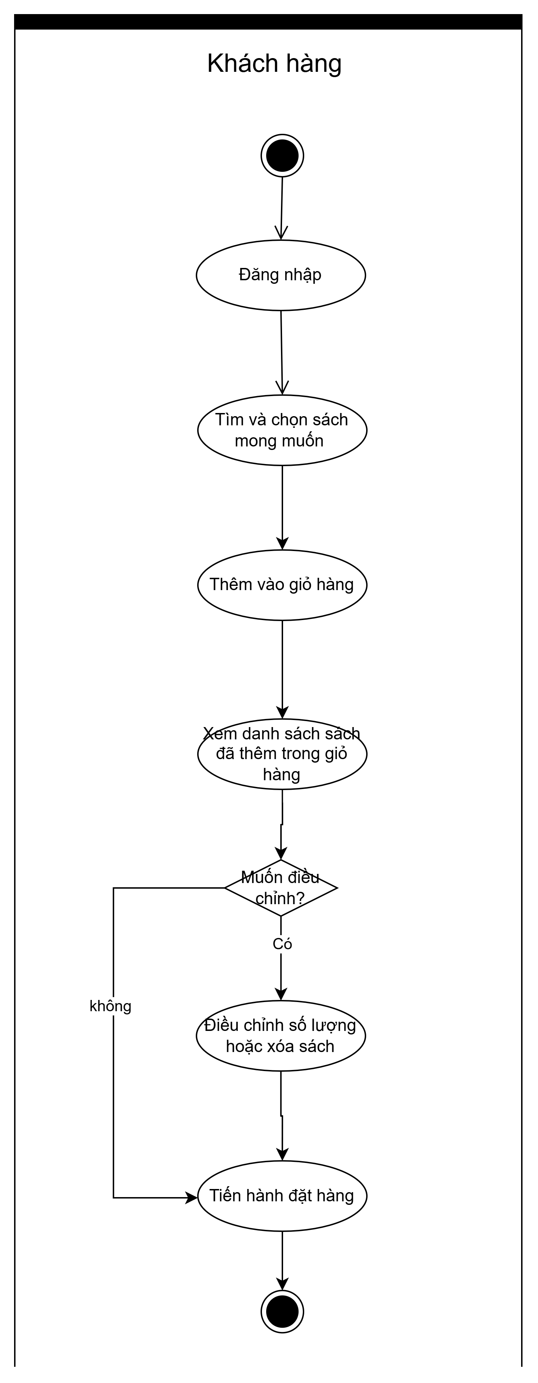

Hình 2.1. Sơ đồ quy trình xử lý giỏ hàng.

**Quy trình đặt hàng và thanh toán**

Sau khi nhập thông tin giao hàng, khách hàng chọn phương thức thanh toán COD hoặc Momo.

Thanh toán COD thì khách hàng chuyển thẳng đến bước kiểm tra số lượng sách hiện có. Nếu đủ số lượng thì đơn hàng đặt hàng thành công.

Thanh toán Momo thì Momo sẽ tạo mã QR để khách hàng quét.

* Nếu thanh toán thất bại, khách hàng quay lại chọn lại phương thức thanh toán.
* Nếu thanh toán thành công, hệ thống tiếp tục kiểm tra số lượng sách mua. Nếu đủ, đơn hàng đặt hàng thành công. Nếu không đủ, hệ thống tự động gọi đến Momo để hoàn tiền.

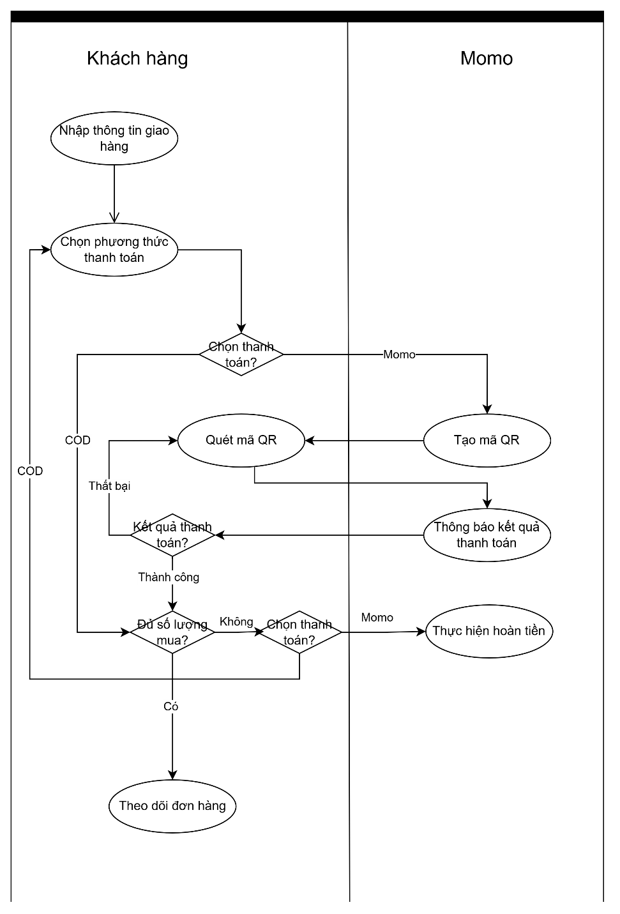

Hình 2.2. Sơ đồ quy trình đặt hàng và thanh toán.

**Quy trình quản trị hệ thống**

Sau khi đăng nhập, quản trị viên hệ thống và nhân viên bán hàng có thể thực hiện các chức năng quản lý danh mục, tác giả, nhà xuất bản, sách, đơn hàng và thanh toán. Riêng chức năng quản lý người dùng chỉ được phép thực hiện bởi quản trị viên hệ thống.

Trong quá trình quản lý đơn hàng, nếu cập nhật trạng thái đơn hàng thanh toán bằng Momo thành hủy hoặc trả hàng, hệ thống sẽ tự động gửi yêu cầu hoàn tiền đến Momo để xử lý giao dịch hoàn trả.

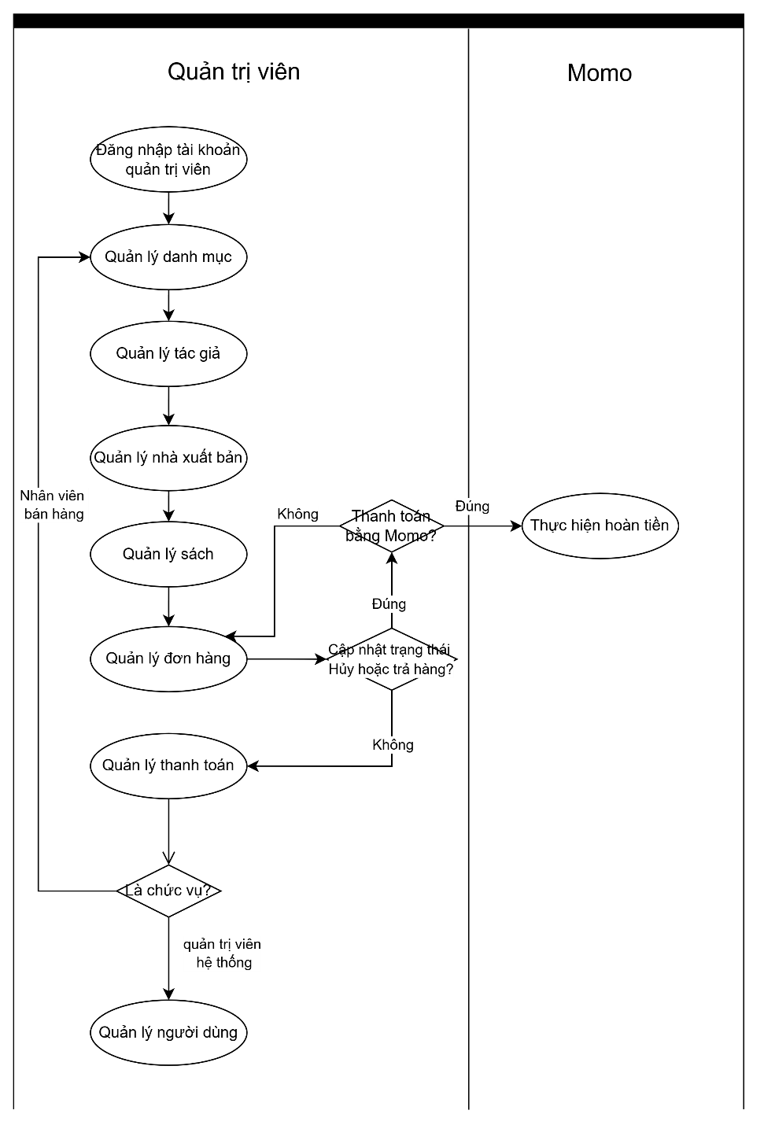

Hình 2.3. Sơ đồ quy trình quản trị hệ thống.

### **2.1.3. Các tác nhân tham gia hệ thống**

Khách hàng là người sử dụng hệ thống để mua hàng.

Quản trị viên hệ thống là quản trị viên có chức vụ cao nhất của hệ thống, có quyền thực hiện tất cả các chức năng quản trị.

Nhân viên bán hàng là quản trị viên có quyền hạn giới hạn hơn so với quản trị viên hệ thống và không có quyền thực hiện chức năng liên quan đến quản lý người dùng.

Momo là cổng thanh toán bên thứ ba được tích hợp vào hệ thống.

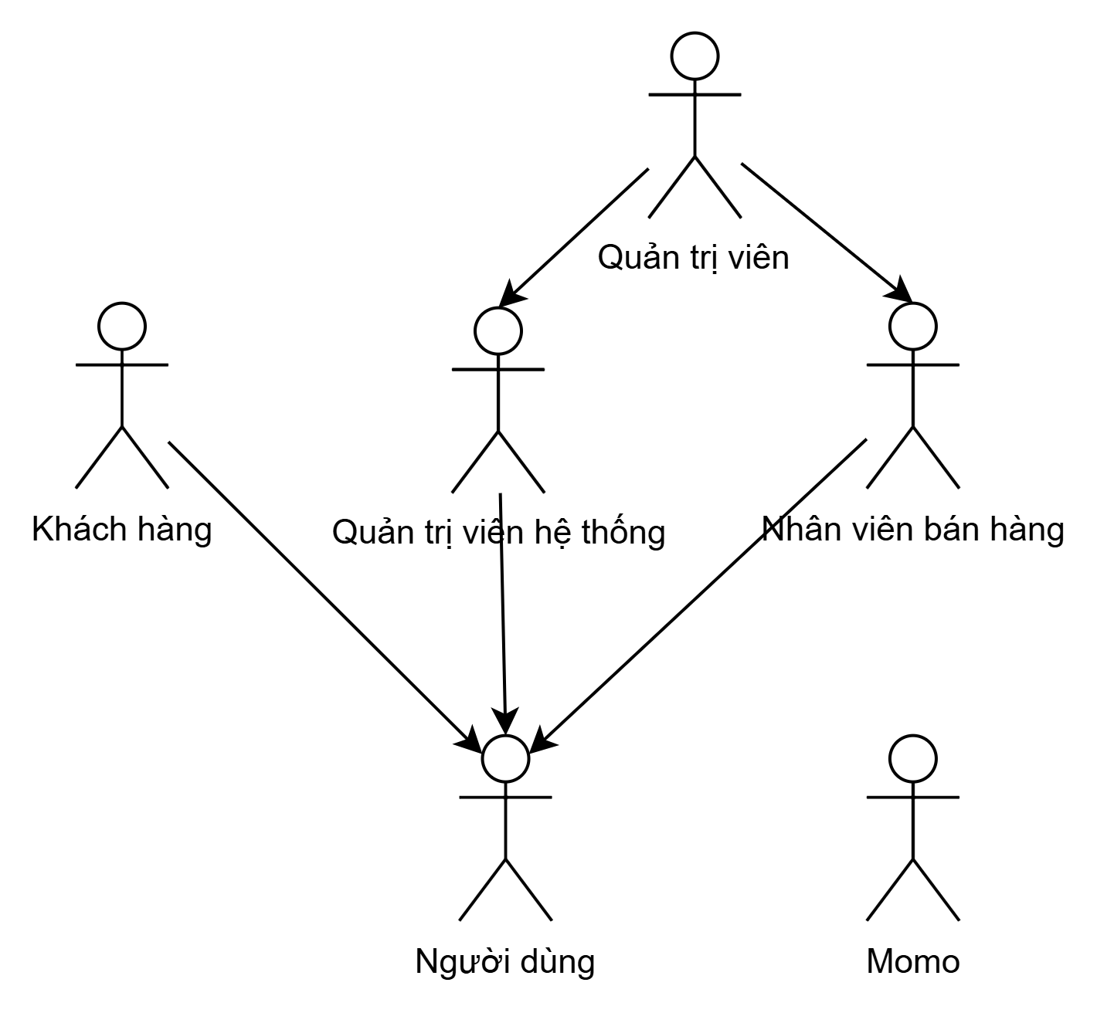

Hình 2.4. Sơ đồ các tác nhân tham gia hệ thống.

### **2.1.4. Sơ đồ ngữ cảnh**

Khách hàng: Tương tác trực tiếp với Fahasa để nhận danh sách sản phẩm, đăng nhập, quản lý giỏ hàng, đặt hàng, quản lý sổ địa chỉ, thanh toán và xem danh sách đơn hàng.

Momo: Cổng thanh toán bên ngoài, tương tác với Fahasa để tạo mã QR, hoàn tiền và nhận kết quả giao dịch.

Quản trị viên hệ thống và nhân viên bán hàng: Quản lý hệ thống qua các chức năng như quản lý sách, danh mục, tác giả, đơn hàng, thanh toán; riêng quản trị viên hệ thống còn quản lý người dùng.

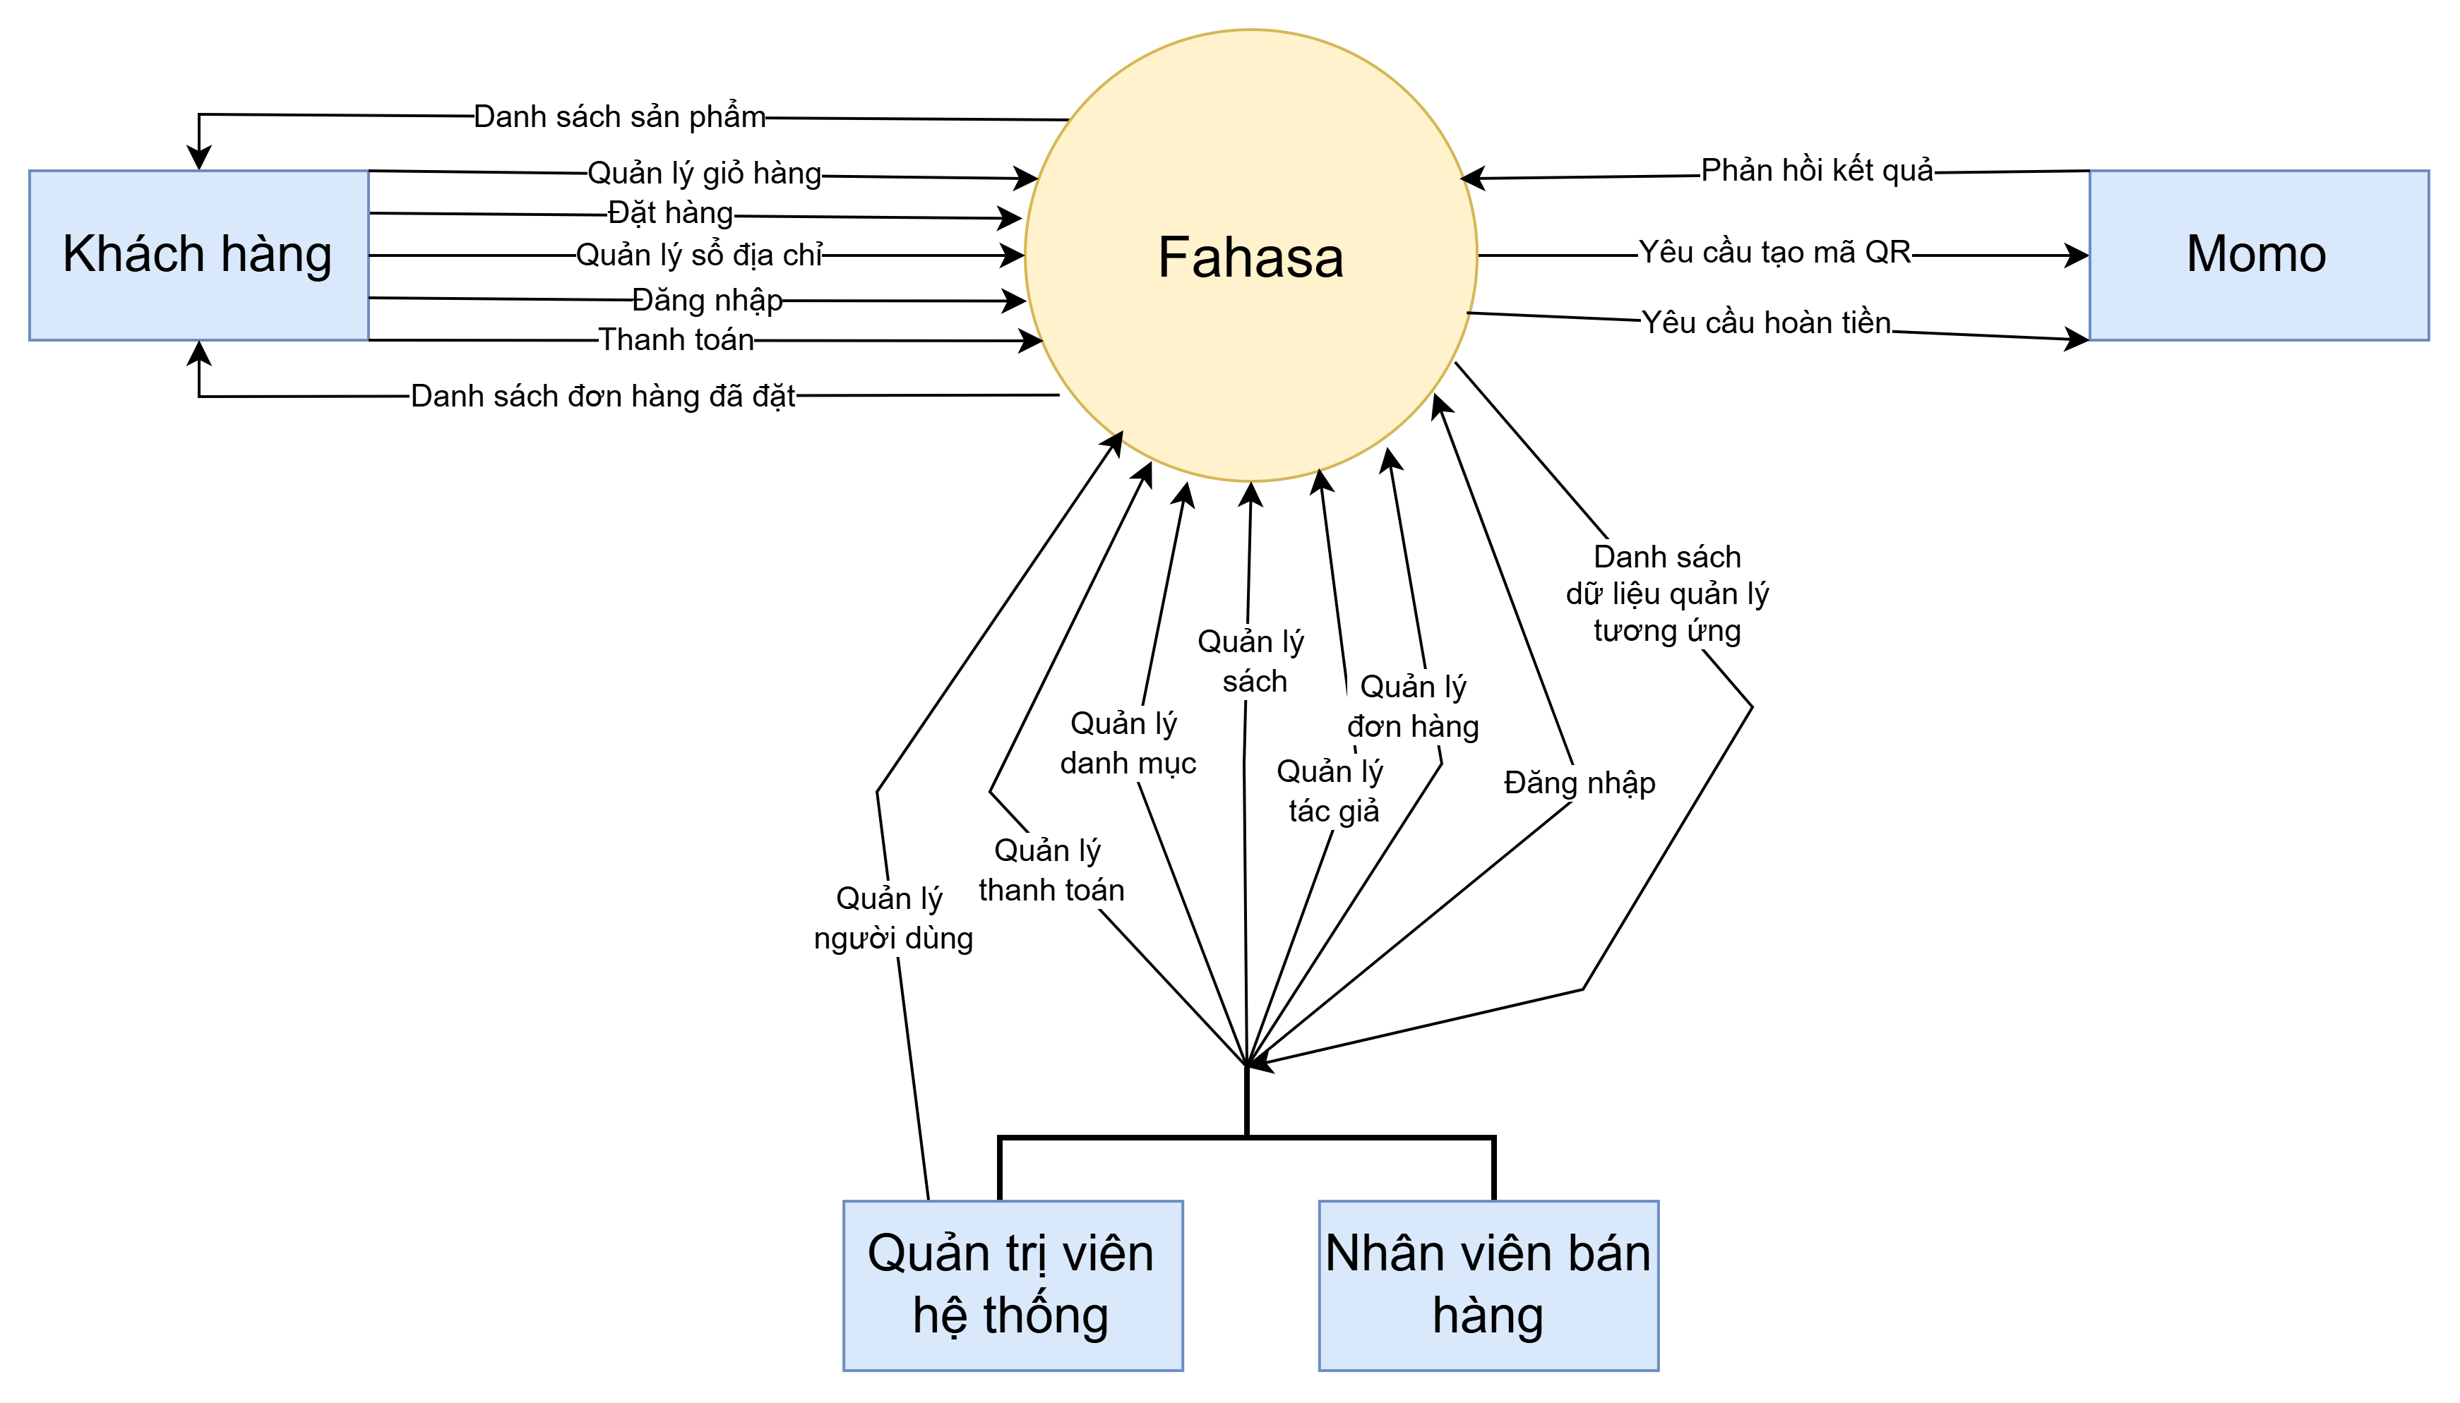Hình 2.5. Sơ đồ ngữ cảnh hệ thống.

### **2.1.5. Use case**

**Use case summary**

Khách hàng thực hiện chức năng: quản lý giỏ hàng, quản lý sổ địa chỉ, quản lý sản phẩm, kiểm soát truy cập.

Quản trị viên hệ thống thực chức năng: quản lý sản phẩm, quản lý thanh toán, quản lý đơn hàng,kiểm soát truy cập.

Nhân viên bán hàng thực hiện chức năng: quản lý sản phẩm, quản lý thanh toán, quản lý đơn hàng,kiểm soát truy cập.

Momo thực hiện chức năng: quản lý thanh toán.

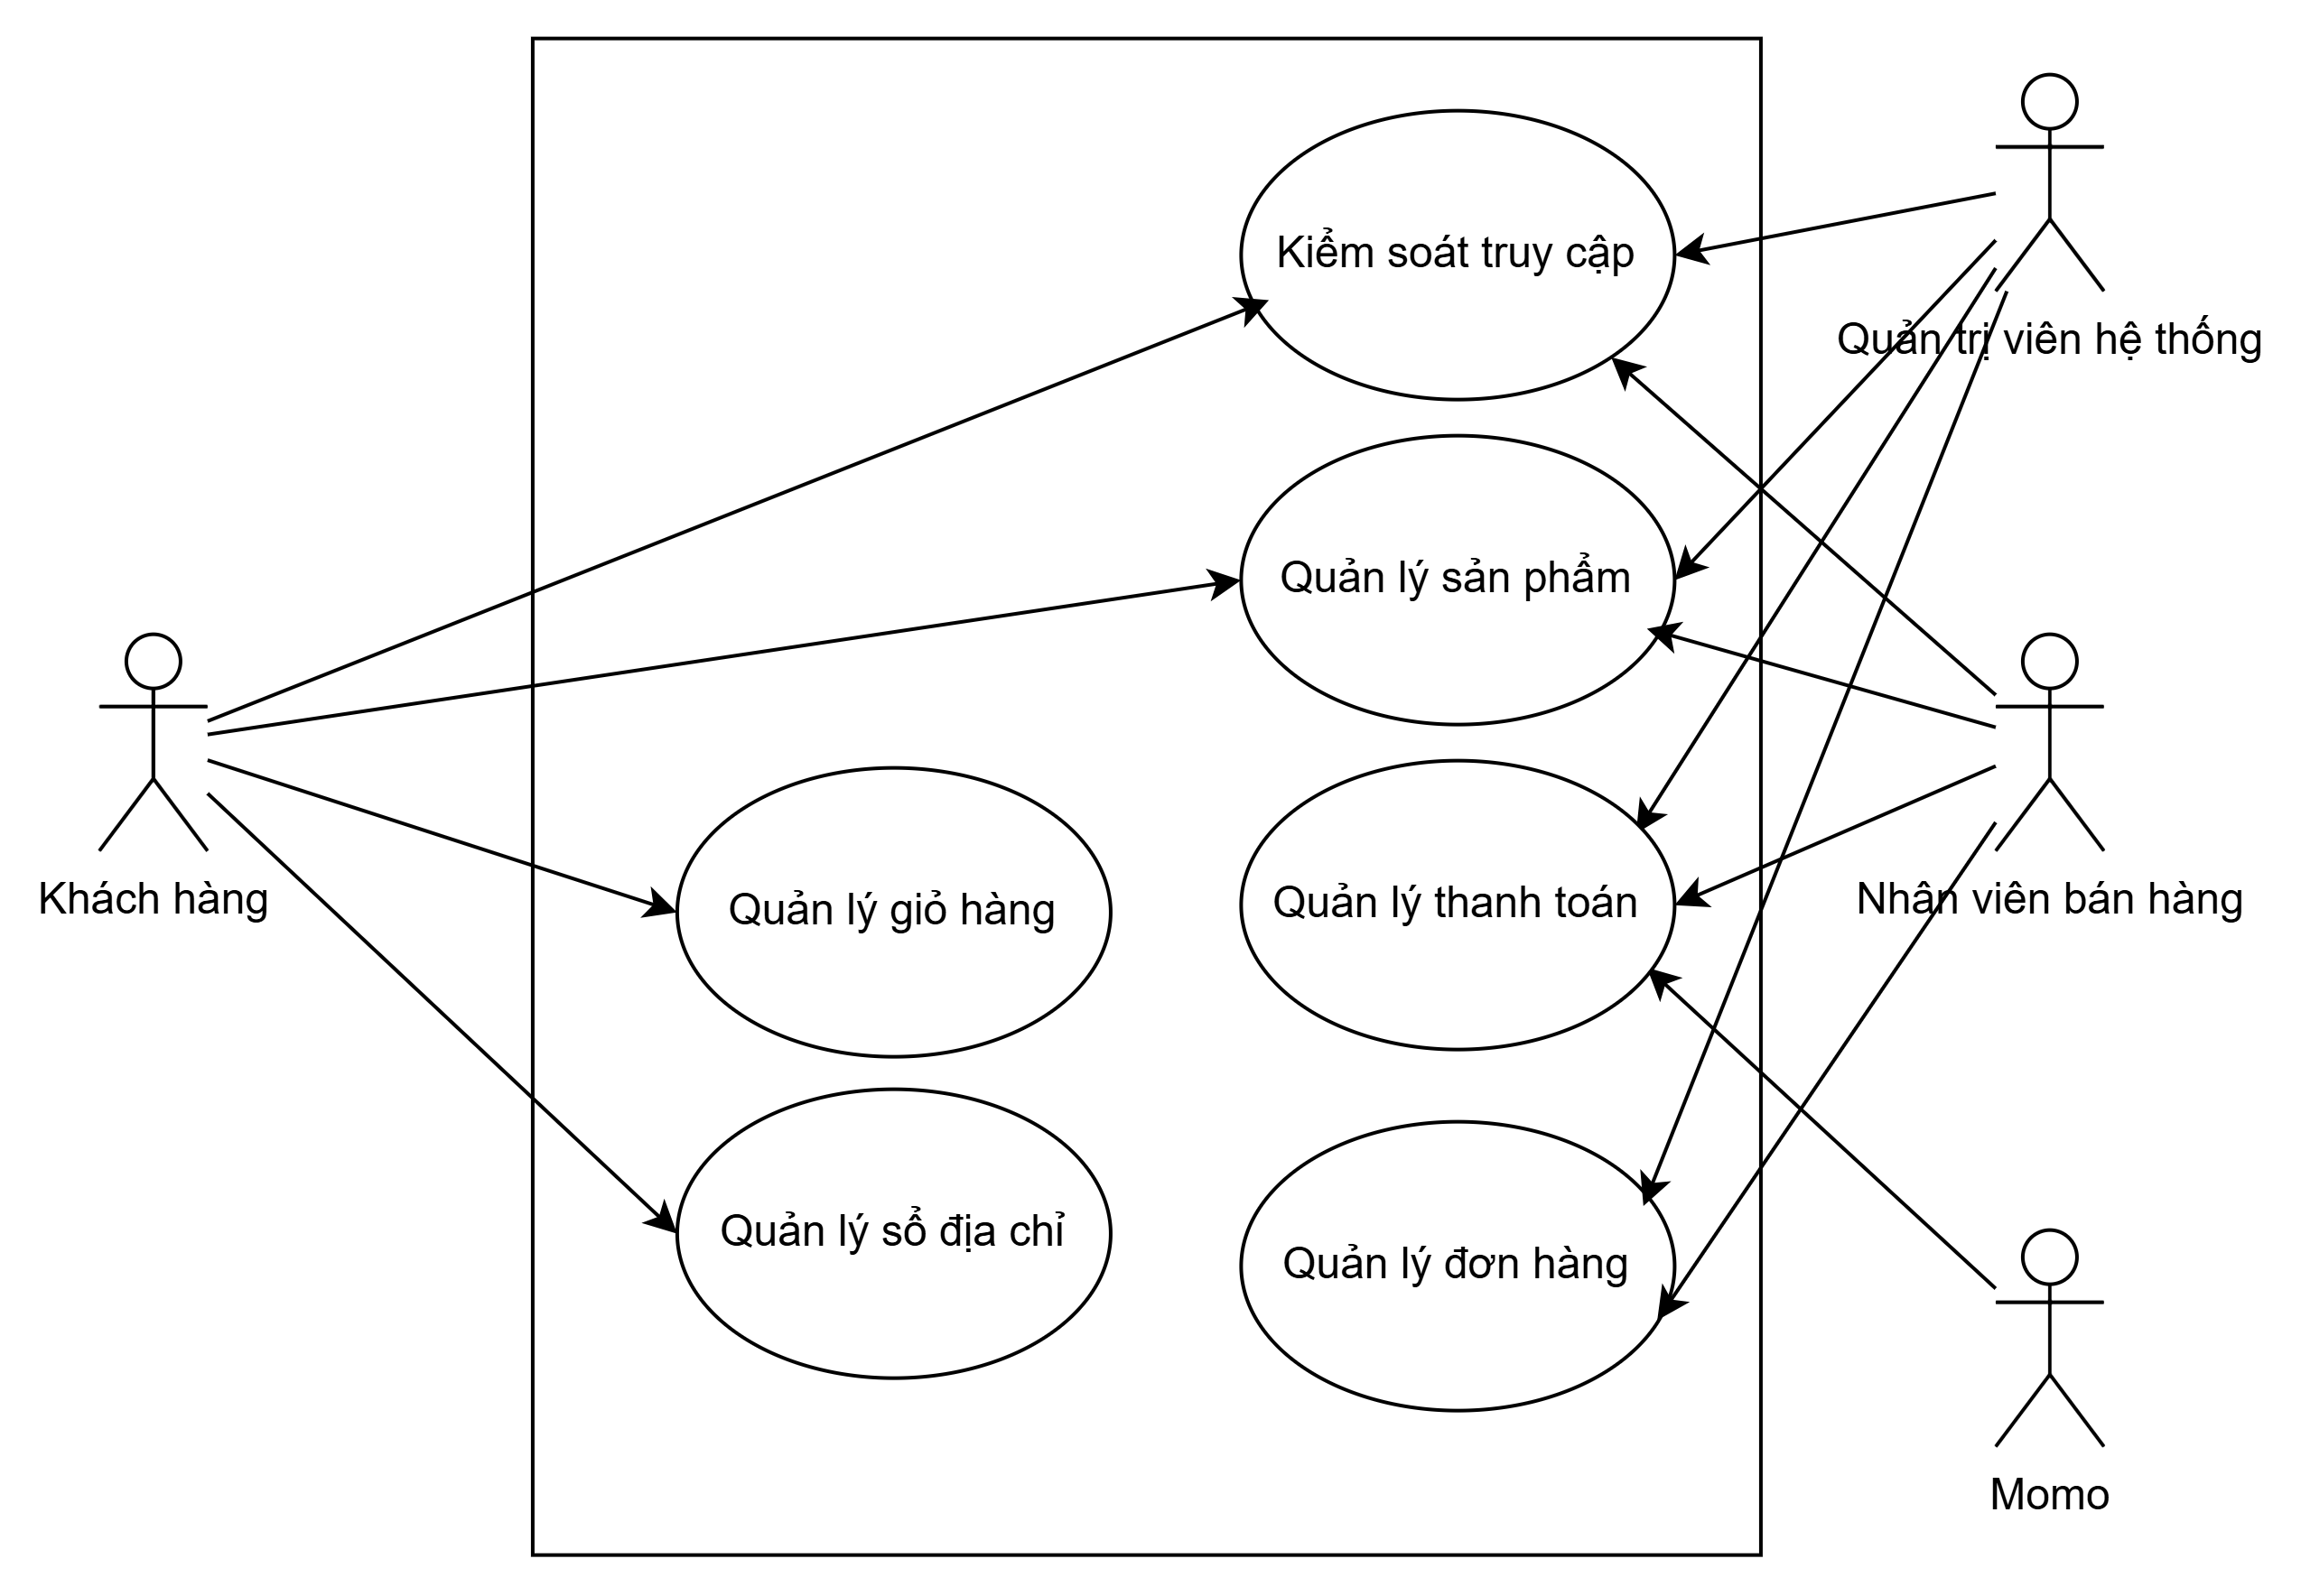Hình 2.6. Sơ đồ use case summary.

**UC1 Quản lý sản phẩm**

Khách hàng có thể tìm kiếm, lọc và sắp xếp sách và xem thông tin chi tiết sách.

Quản trị viên hệ thống và nhân viên bán hàng cùng nhau quản lý sản phẩm gồm quản lý sách, danh mục, tác giả và nhà xuất bản.

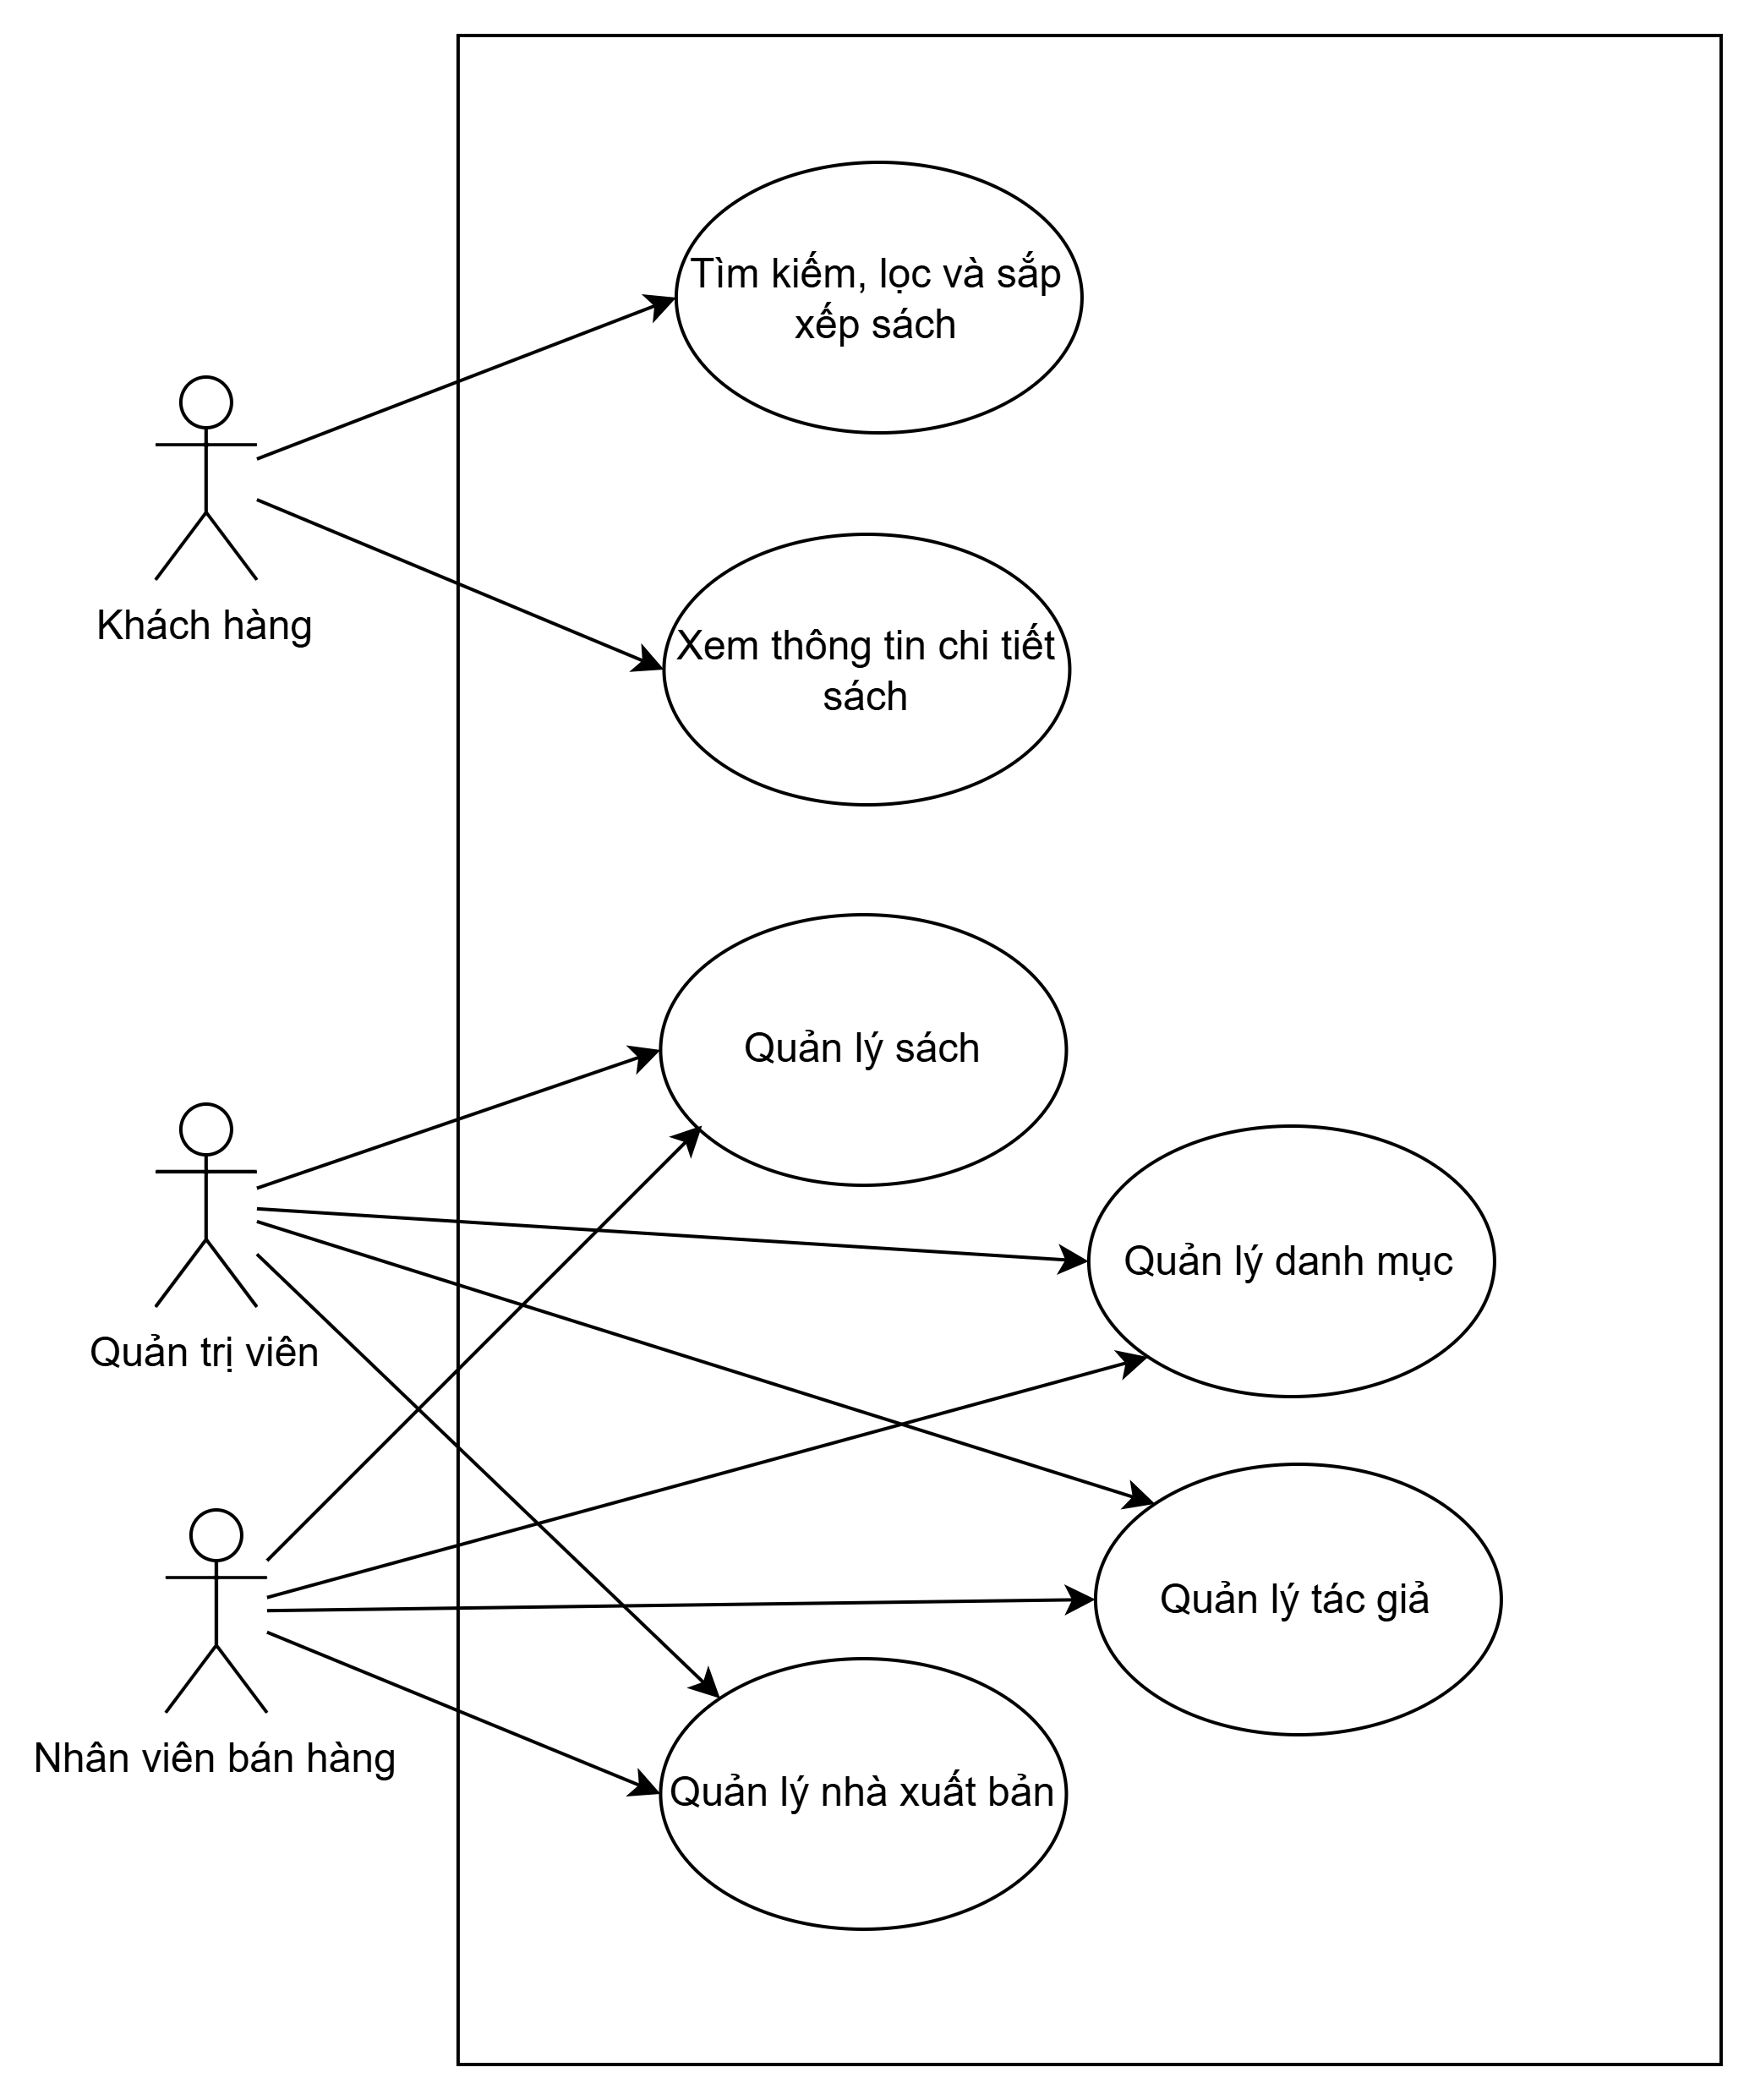

Hình 2.7. Sơ đồ use case quản lý sản phẩm.

**UC2 Quản lý giỏ hàng**

Khách hàng có thể thêm sách vào giỏ hàng, xem danh sách sách đã thêm vào giỏ, cập nhật số lượng mua trong giỏ và xóa sách khỏi giỏ.

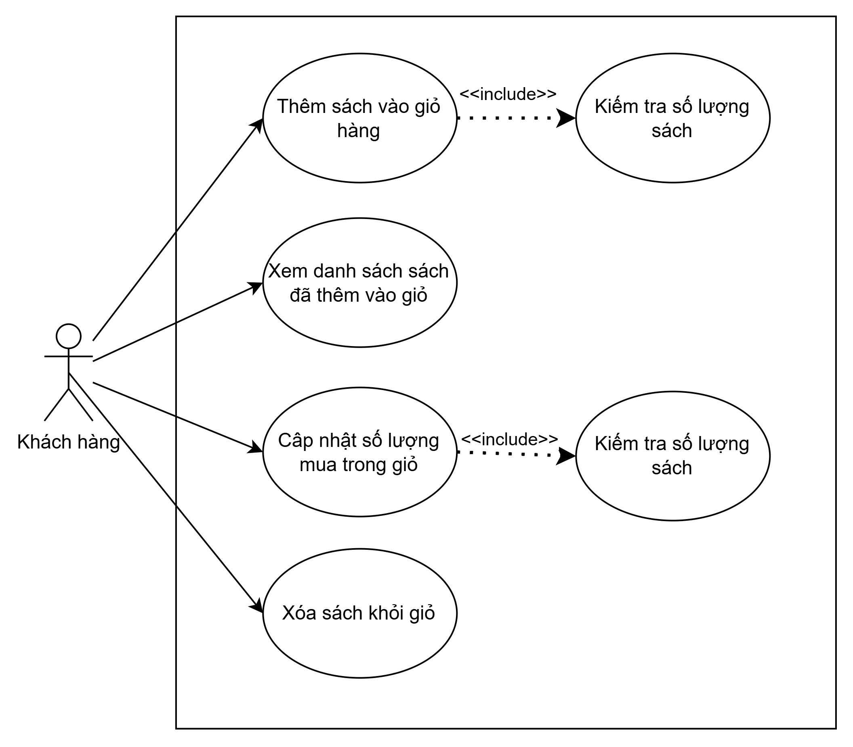Hình 2.8. Sơ đồ use case quản lý giỏ hàng.

**UC3 Quản lý đơn hàng**

Khách hàng có thể đặt hàng, xem chi tiết đơn hàng.

Quản trị viên hệ thống và nhân viên bán hàng cùng nhau quản lý đơn hàng gồm thao tác xem danh sách đơn hàng và cập nhật trạng thái đơn hàng.

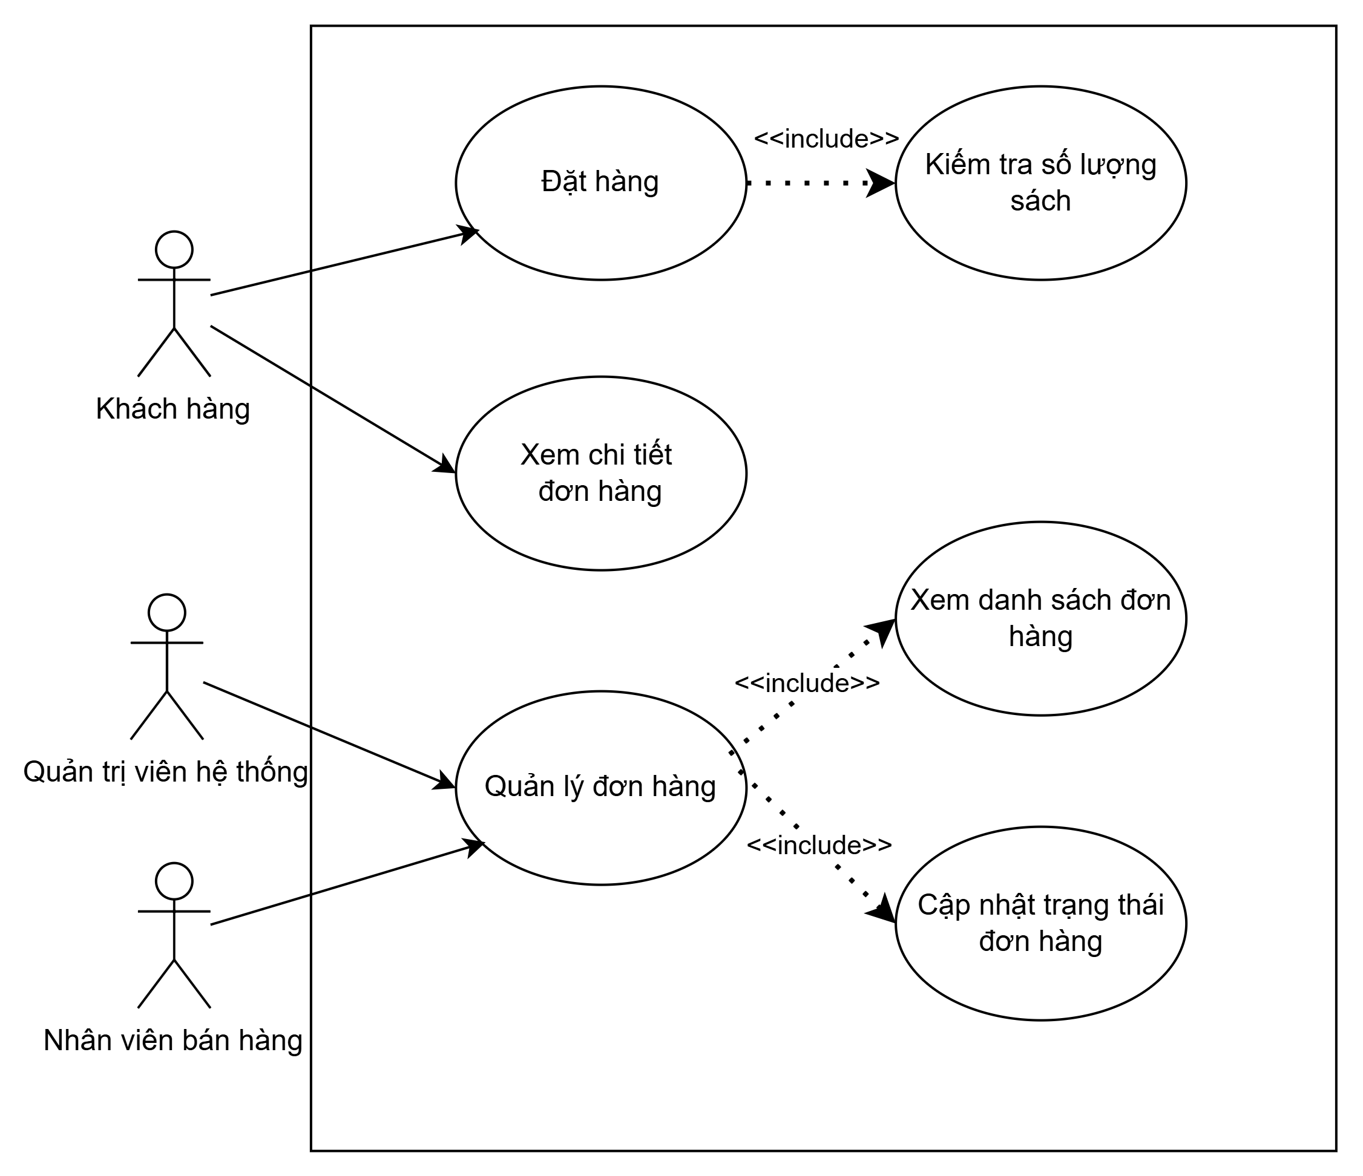Hình 2.9. Sơ đồ use case quản lý đơn hàng.

**UC4 Quản lý thanh toán**

Khách hàng chọn thanh toán Momo và quét mã QR của thanh toán Momo.

Quản trị viên hệ thống và nhân viên bán hàng cùng nhau xem danh sách các giao dịch từ Momo.

Momo được gọi đến để thực hiện hoàn tiền, phản hồi kết quả thanh toán và tạo mã QR thanh toán

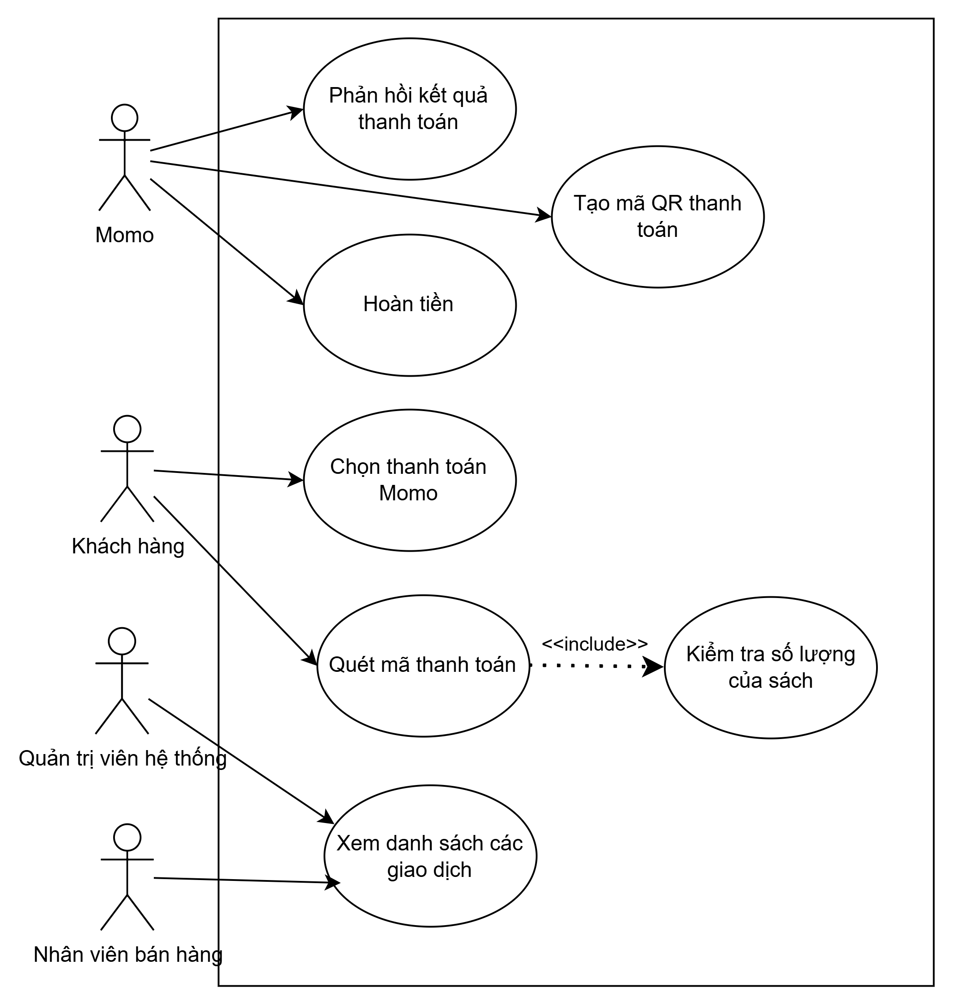

Hình 2.10. Sơ đồ use case quản lý thanh toán.

**UC5 Quản lý sổ địa chỉ**

Khách hàng thực hiện quản lý sổ địa chỉ gồm thao tác tạo địa chỉ, xóa địa chỉ và cập nhật địa chỉ.

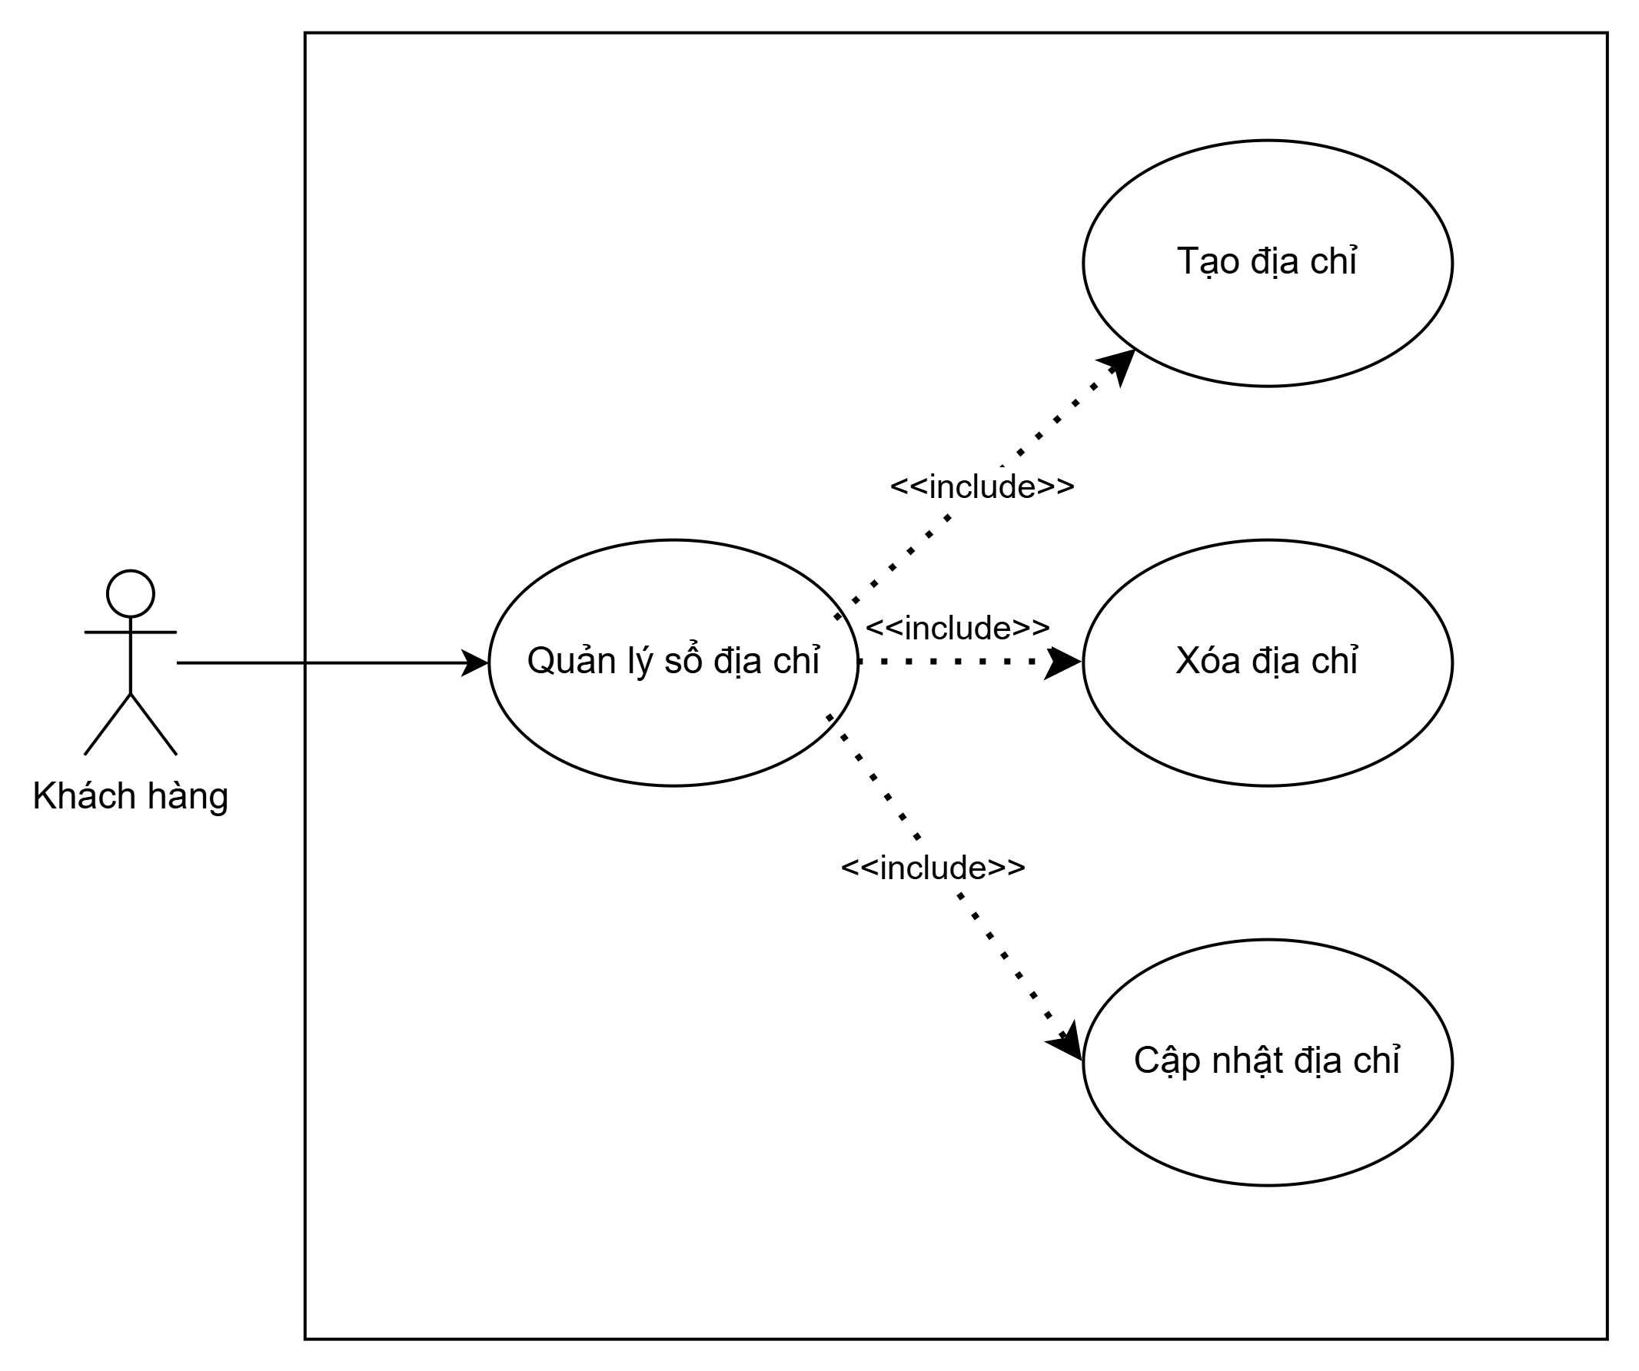Hình 2.11. Sơ đồ use case quản lý sổ địa chỉ.

**UC6 Kiểm soát truy cập**

Khách hàng, quản trị viên hệ thống và nhân viên bán hàng có thể đăng nhập vào hệ thống, đăng xuất khỏi hệ thống.

Quản trị viên hệ thống thực hiện quản lý người dùng gồm thao tác tạo người dùng, xóa người dùng, cập nhật người dùng.



Hình 2.12. Sơ đồ use case kiểm soát truy cập.

### **2.1.6. User story**

**US Quản lý sản phẩm**

Là một khách hàng, tôi muốn xem, tìm kiếm và lọc danh sách sách theo tên, tác giả, danh mục hoặc nhà xuất bản để dễ dàng tìm thấy cuốn sách tôi cần.

Là một khách hàng, tôi muốn xem thông tin chi tiết của một cuốn sách để biết rõ nội dung, giá, hình ảnh và thông tin sách khi quyết định mua.

Là một quản trị viên hệ thống hoặc nhân viên bán hàng, tôi muốn thêm mới, chỉnh sửa hoặc xóa sách để đảm bảo danh mục sản phẩm luôn chính xác và được cập nhật.

Là một quản trị viên hệ thống hoặc nhân viên bán hàng, tôi muốn quản lý danh mục, tác giả và nhà xuất bản để tổ chức sách theo hệ thống rõ ràng và dễ tra cứu.

**US Quản lý giỏ hàng**

Là một khách hàng đã đăng nhập, tôi muốn thêm sách vào giỏ hàng từ trang chi tiết sách để lưu lại những sách tôi muốn mua.

Là một khách hàng, tôi muốn xem lại toàn bộ các sách trong giỏ hàng trước khi thanh toán.

Là một khách hàng, tôi muốn thay đổi số lượng hoặc xóa sách trong giỏ hàng.

**US Quản lý thanh toán**

Là một khách hàng, tôi muốn lựa chọn phương thức thanh toán Momo hoặc COD để có thể thanh toán theo cách thuận tiện nhất cho mình.

Là một khách hàng, tôi muốn nhận được thông báo khi thanh toán thành công để biết rằng giao dịch của tôi đã được ghi nhận.

Là một quản trị viên hệ thống hoặc nhân viên bán hàng, tôi muốn xem và quản lý danh sách các giao dịch thành công hoặc đã hoàn tiền.

**US Quản lý đơn hàng**

Là một khách hàng, tôi muốn đặt đơn hàng sau khi đã thêm sách vào giỏ hàng, nhập thông tin giao hàng và chọn phương thức thanh toán để hoàn tất việc đặt hàng.

Là một khách hàng, tôi muốn xem danh sách đơn hàng và thông tin chi tiết đơn hàng của mình.

Là một quản trị viên hệ thống hoặc nhân viên bán hàng, tôi muốn cập nhật trạng thái đơn hàng để khách hàng có thể nắm được thông tin chính xác về đơn hàng của họ.

**US Quản lý sổ địa chỉ**

Là một khách hàng, tôi muốn thêm, sửa hoặc xóa địa chỉ giao hàng,

Là một khách hàng, tôi muốn chọn địa chỉ đã lưu hoặc nhập địa chỉ mới khi thanh toán để có thể giao hàng đến nơi mình mong muốn.

**US Kiểm soát truy cập**

Là một khách truy cập, tôi muốn đăng ký tài khoản mới để có thể đăng nhập và sử dụng các chức năng của hệ thống.

Là một quản trị viên hệ thống, tôi muốn thêm, chỉnh sửa hoặc xóa tài khoản người dùng.

Là một quản trị viên hệ thống, tôi muốn khóa hoặc mở khóa tài khoản người dùng để kiểm soát quyền truy cập của các tài khoản vi phạm hoặc không còn hoạt động.

### **2.1.7. Domain driven design**

**Mô tả miền nghiệp vụ**

Những lý do chính để chọn miền nghiệp vụ này:

1. Đã có hệ thống thực tế cho miền nghiệp vụ này, vì vậy mọi người có thể đối chiếu phần triển khai với một trang web đang hoạt động.
2. Miền nghiệp vụ cũng không quá đơn giản, vẫn có một số nghiệp vụ phức tạp và logic, không đơn thuần là các thao tác CRUD.
3. Miền nghiệp vụ không quá phức tạp nên dễ hiểu và không quá lớn và dễ triển khai.

Sản phẩm có các thực thể chính gồm Sách, Tác giả, Danh mục và Nhà xuất bản. Khách hàng có thể xem, tìm kiếm và lọc danh sách Sách. Quản trị viên hệ thống và nhân viên bán hàng có thể CRUD đối với Sách, Danh mục, Tác giả và Nhà xuất bản.

Giỏ hàng chỉ khách hàng đã đăng nhập mới có thể thêm Sách vào Giỏ hàng. Khách hàng có thể xem lại, thay đổi số lượng hoặc xóa sách khỏi Giỏ hàng và sau đó tiến hành đặt hàng và thanh toán.

Đơn hàng có thực thể chính là Đơn hàng và Chi tiết đơn hàng. Sau khi đã thêm sản phẩm vào giỏ hàng, khách hàng nhập thông tin giao hàng và phương thức thanh toán sẽ tạo đơn hàng. Quản trị viên hệ thống và nhân viên bán hàng có thể cập nhật trạng thái Đơn hàng.

Thanh toán có thực thể chính là Thanh toán, Phương thức thanh toán, Tình trạng thanh toán. Khách hàng có thể lựa chọn thanh toán bằng Momo. Quản trị viên hệ thống và nhân viên bán hàng có thể xem danh sách các giao dịch Thanh toán.

Sổ địa chỉ có thưc thể chính là Địa chỉ. Khách hàng có thể thêm, sửa hoặc xóa Địa chỉ.

Kiểm soát truy cập có thực thể chính là Người dùng và Chức vụ. Người dùng gồm Khách hàng, Quản trị viên hệ thống và Nhân viên bán hàng. Mỗi người dùng có thể đăng nhập vào hệ thống, đăng xuất khỏi hệ thống. Quản trị viên hệ thống có quyền quản lý các tài khoản người dùng.

**Mô hình khái niệm**

Sản phẩm: gồm Sách, Tác giả, Danh mục, Nhà xuất bản; khách hàng xem, tìm kiếm, lọc; quản trị viên hệ thống và nhân viên bán hàng CRUD dữ liệu.

Giỏ hàng: khách hàng đăng nhập thêm, sửa, xóa sản phẩm và đặt hàng.

Đơn hàng: gồm Đơn hàng và Chi tiết đơn hàng; khách hàng tạo đơn khi đặt hàng, nhân viên bán hàng/quản trị viên hệ thống cập nhật trạng thái.

Thanh toán: gồm Thanh toán, Phương thức thanh toán và Tình trạng thanh toán; khách hàng có thể thanh toán bằng Momo, nhân viên bán hàng/quản trị viên hệ thống xem giao dịch.

Sổ địa chỉ: khách hàng quản lý địa chỉ của mình.

Kiểm soát truy cập: gồm Người dùng (khách hàng, nhân viên bán hàng, quản trị viên hệ thống) và Chức vụ; quản trị viên hệ thống quản lý tài khoản, người dùng đăng nhập/đăng xuất.

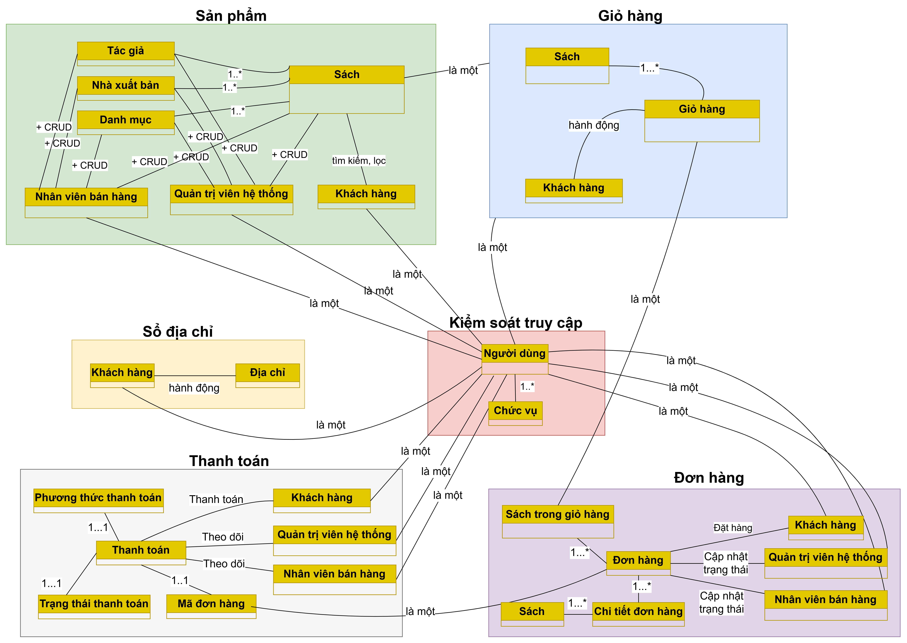

Hình 2.13. Sơ đồ mô hình khái niệm.

### **2.1.8. Data model**

**Mô hình thực thể kết hợp mức khái niệm** mô tả các thực thể chính gồm Book, ImageBook, Publisher, Category, Author, Cart, Order, Address, User, Payment và mối quan hệ giữa các thực thể gồm belong to và have.

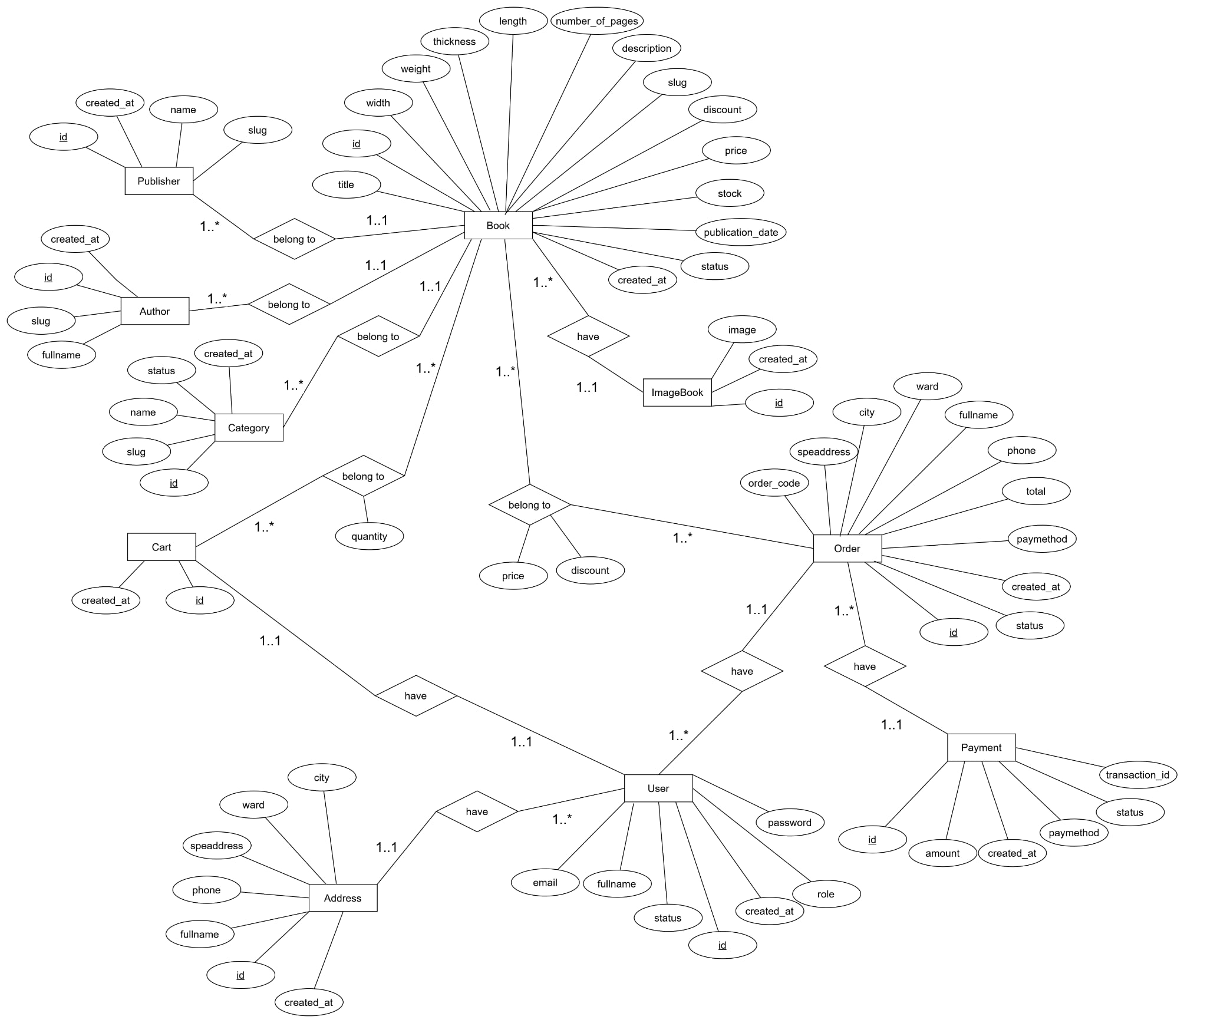Hình 2.14. Mô hình thực thể kết hợp mức khái niệm.

**Mô hình thực thể kết hợp mức logic** được xây dựng từ mô hình khái niệm, trong đó mỗi thực thể được cụ thể hóa thành bảng dữ liệu với các khóa chính (PK), khóa ngoại (FK), thuộc tính và quan hệ giữa các bảng.

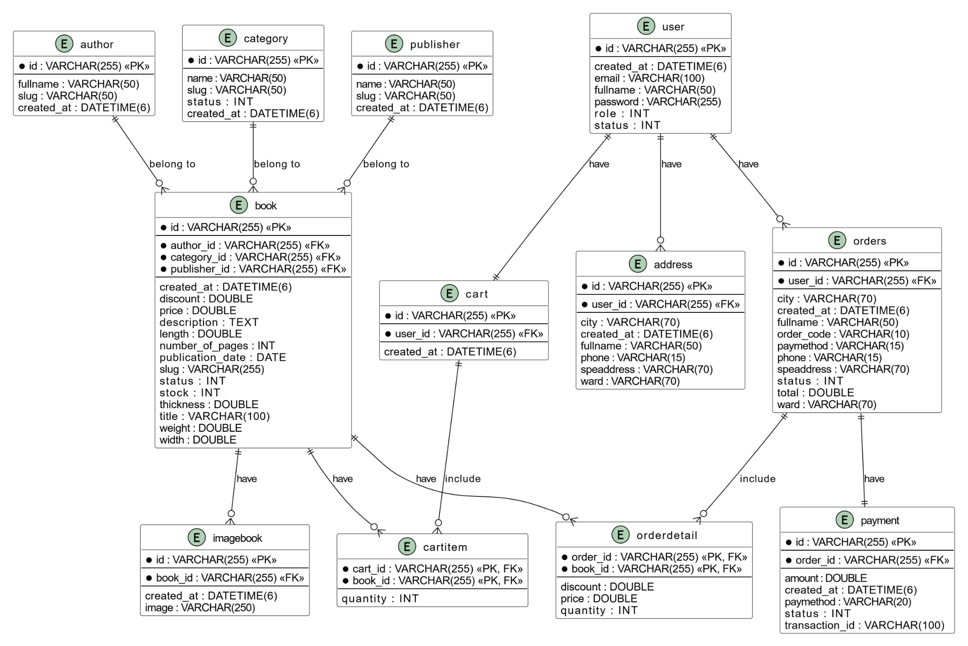Hình 2.15. Mô hình thực thể kết hợp mức logic.

**Mô hình thực thể kết hợp mức vật lý** thể hiện cấu trúc lưu trữ dữ liệu thực tế trong cơ sở dữ liệu, được xây dựng từ mô hình logic. Mô hình bao gồm các bảng với các thuộc tính, kiểu dữ liệu và ràng buộc như khóa chính, khóa ngoại, được liên kết chặt chẽ để đảm bảo toàn vẹn dữ liệu và hỗ trợ truy vấn.

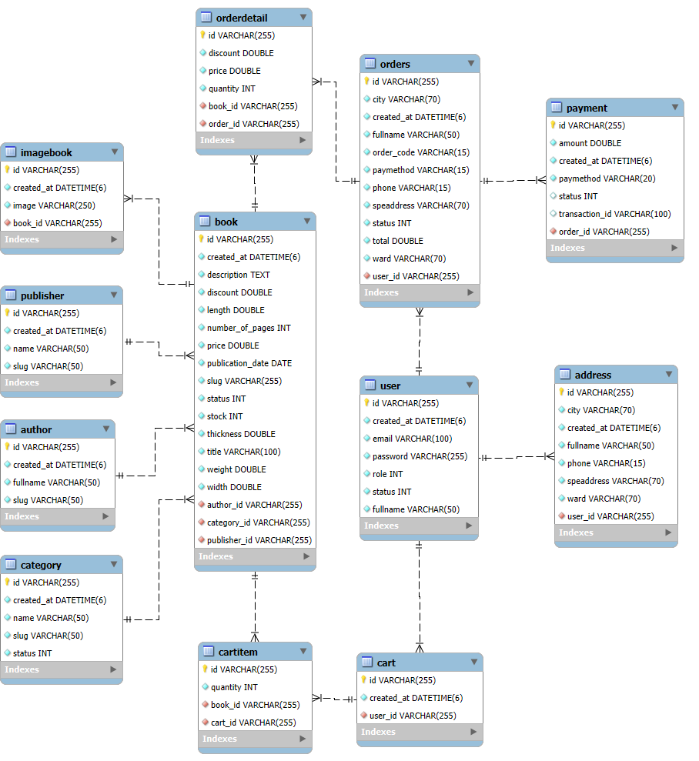

Hình 2.16. Mô hình thực thể kết hợp mức vật lý.

### **2.1.9. Wireflow**

Khách hàng truy cập trang chính Fahasa để xem các danh mục và sản phẩm nổi bật, đồng thời có thể tìm kiếm và chọn sách mong muốn. Khi bấm vào sản phẩm, hệ thống hiển thị thông tin chi tiết sách, giá, mô tả, tác giả và nhà xuất bản.

Nếu muốn mua, khách hàng chọn “Thêm vào giỏ”. Nếu chưa đăng nhập, hệ thống sẽ yêu cầu đăng nhập trước khi tiếp tục. Sau khi đăng nhập, khách hàng có thể thêm sách vào giỏ và kiểm tra lại các mặt hàng đã chọn, thay đổi số lượng nếu cần.

Khách hàng vào giỏ hàng để xem các sách đã thêm, điều chỉnh số lượng nếu cần, rồi bấm nút “Thanh toán” để chuyển sang bước tiếp theo. Ở trang thanh toán, khách hàng cần nhập thông tin giao hàng, chọn phương thức thanh toán (COD hoặc Momo), sau đó tiến hành đặt hàng và thanh toán.

Hệ thống sẽ hiển thị kết quả đặt hàng ở trang kết quả đặt hàng. Khách hàng có thể theo dõi đơn hàng bằng cách truy cập vào mục “Đơn hàng”. Khi bấm nút “Xem chi tiết”, khách hàng có thể xem toàn bộ thông tin chi tiết về đơn hàng.

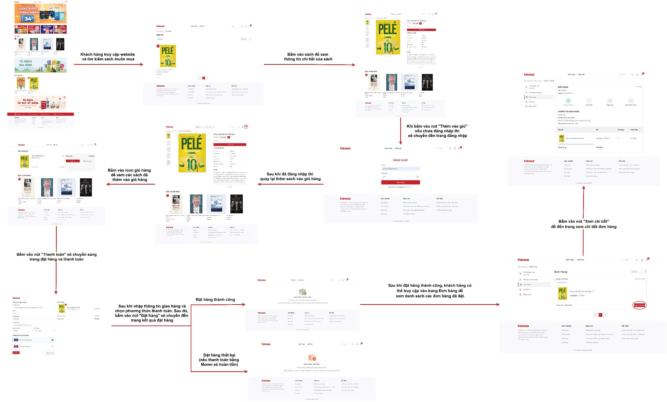Hình 2.17. Sơ đồ Wireflow.

### **2.1.10. Giao diện**

**Giao diện các trang khách hàng**

Trang chính là trang xuất hiện đầu tiên khi khách hàng truy cập vào website Fahasa.

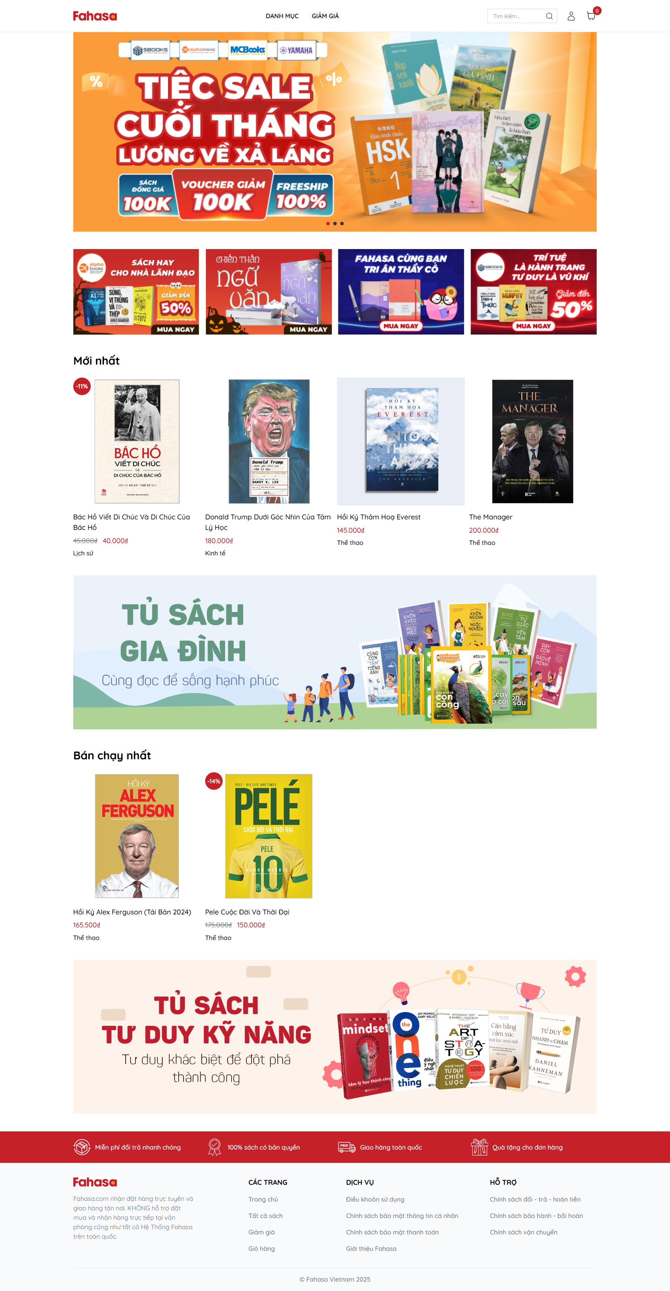

Hình 2.18. Trang chính.

Trang đăng nhập khách hàng là trang yêu cầu khách hàng phải nhập email và mật khẩu đăng nhập thì mới được mua hàng trong website Fahasa (chỉ khách hàng mới đăng nhập ở trang này).

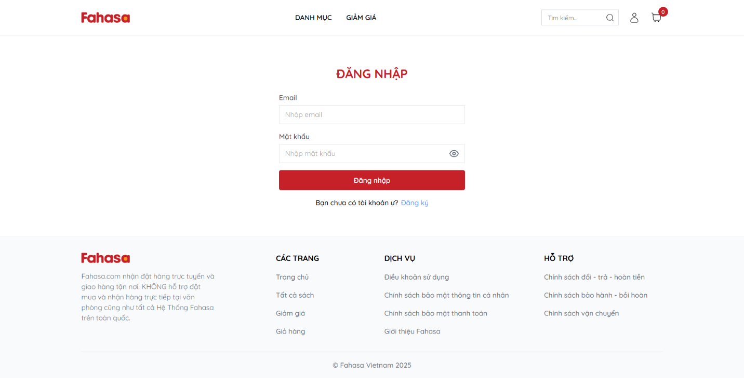Hình 2.19. Trang đăng nhập khách hàng.

Trang danh sách sách là trang khách hàng tìm kiếm sách bằng thanh tìm kiếm, chọn danh mục sách hoặc bấm vào mục “Giảm giá” sẽ đến trang danh sách sách hiển thị các sách tương ứng.

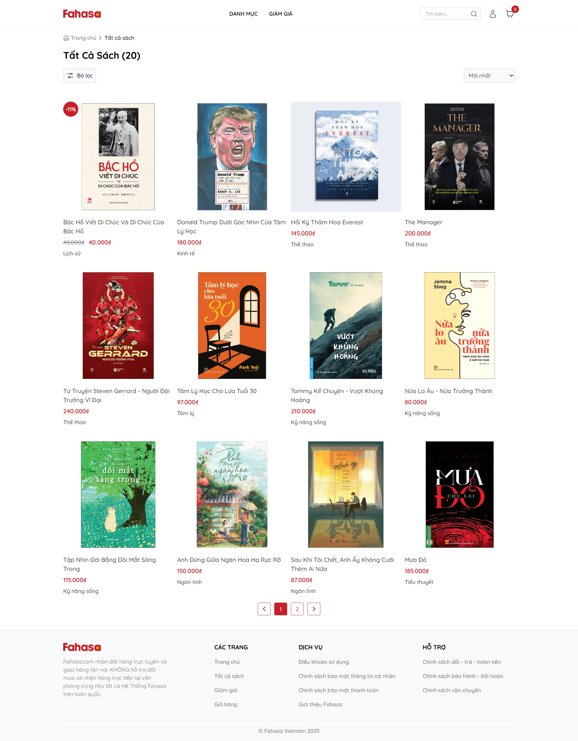

Hình 2.20. Trang danh sách sách.

Trang chi tiết sách là trang khách hàng có thể xem các thông tin chi tiết của cuốn sách và chọn số lượng mua để thêm sách vào giỏ hàng.

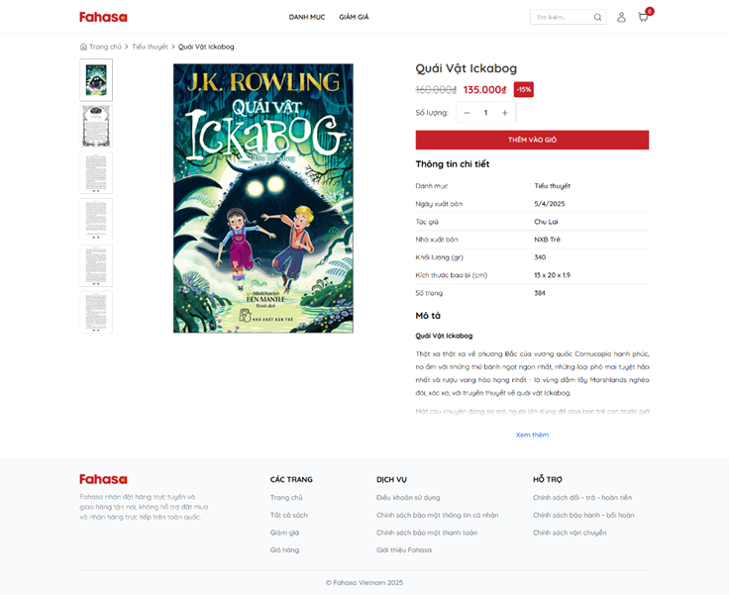

Hình 2.21. Trang chi tiết sách.

Trang giỏ hàng là trang khách hàng sau khi đăng nhập có thể thêm sách vào giỏ hàng, điều chỉnh số lượng mua, hoặc xóa sách khỏi giỏ. Khi đã hoàn tất việc chọn sách, khách hàng nhấn vào nút “Thanh toán” để đặt hàng và thanh toán.

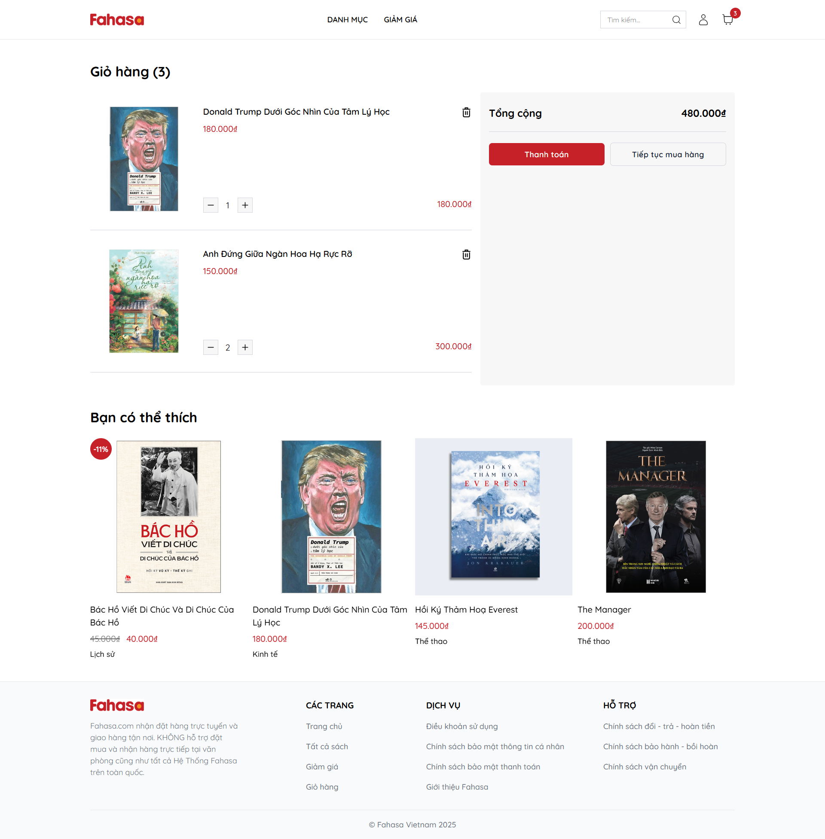Hình 2.22. Trang giỏ hàng.

Trang thanh toán là trang khách hàng đã thêm sản phẩm vào giỏ hàng và tiến thành đặt hàng và hoàn tất thanh toán.

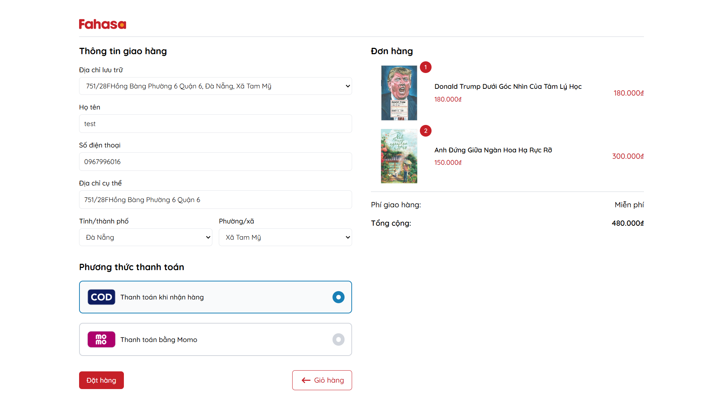Hình 2.23. Trang thanh toán.

Trang kết quả đặt hàng là trang khách hàng sau khi hoàn tất quá trình đặt hàng và thanh toán, hệ thống sẽ chuyển đến trang kết quả đặt hàng. Trang này hiển thị kết quả gồm đặt hàng thành công hoặc đặt hàng thất bại.

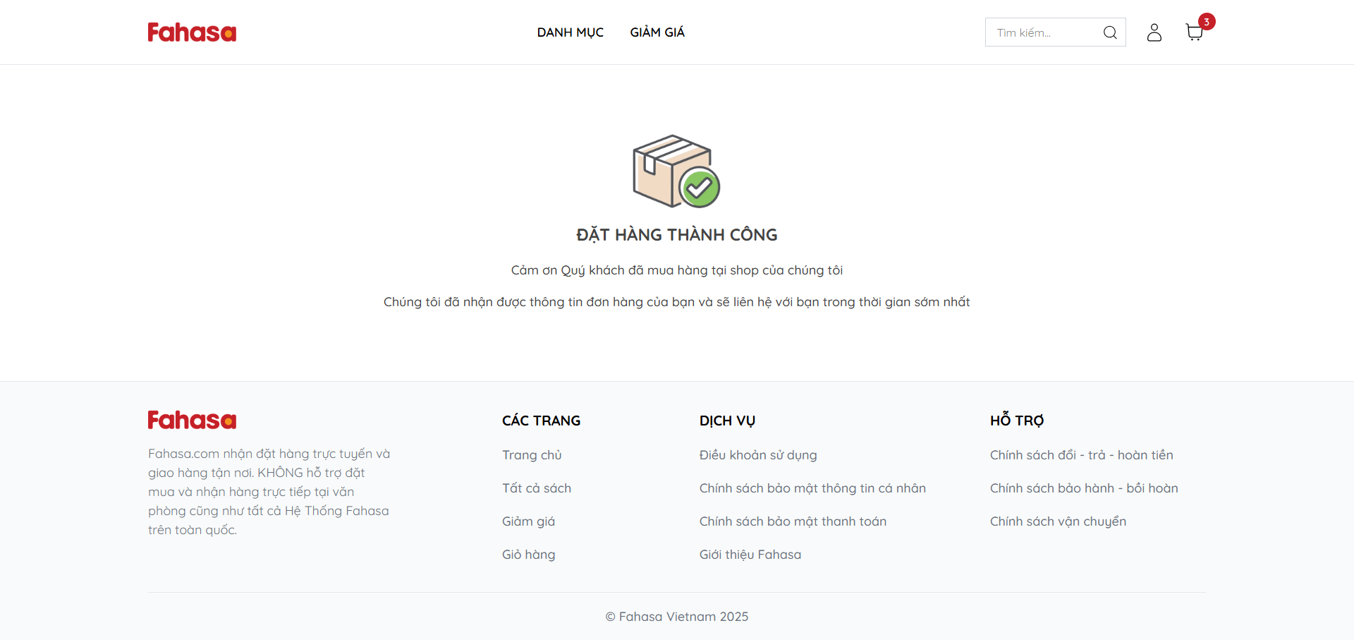Hình 2.24. Trang kết quả đặt hàng thành công.

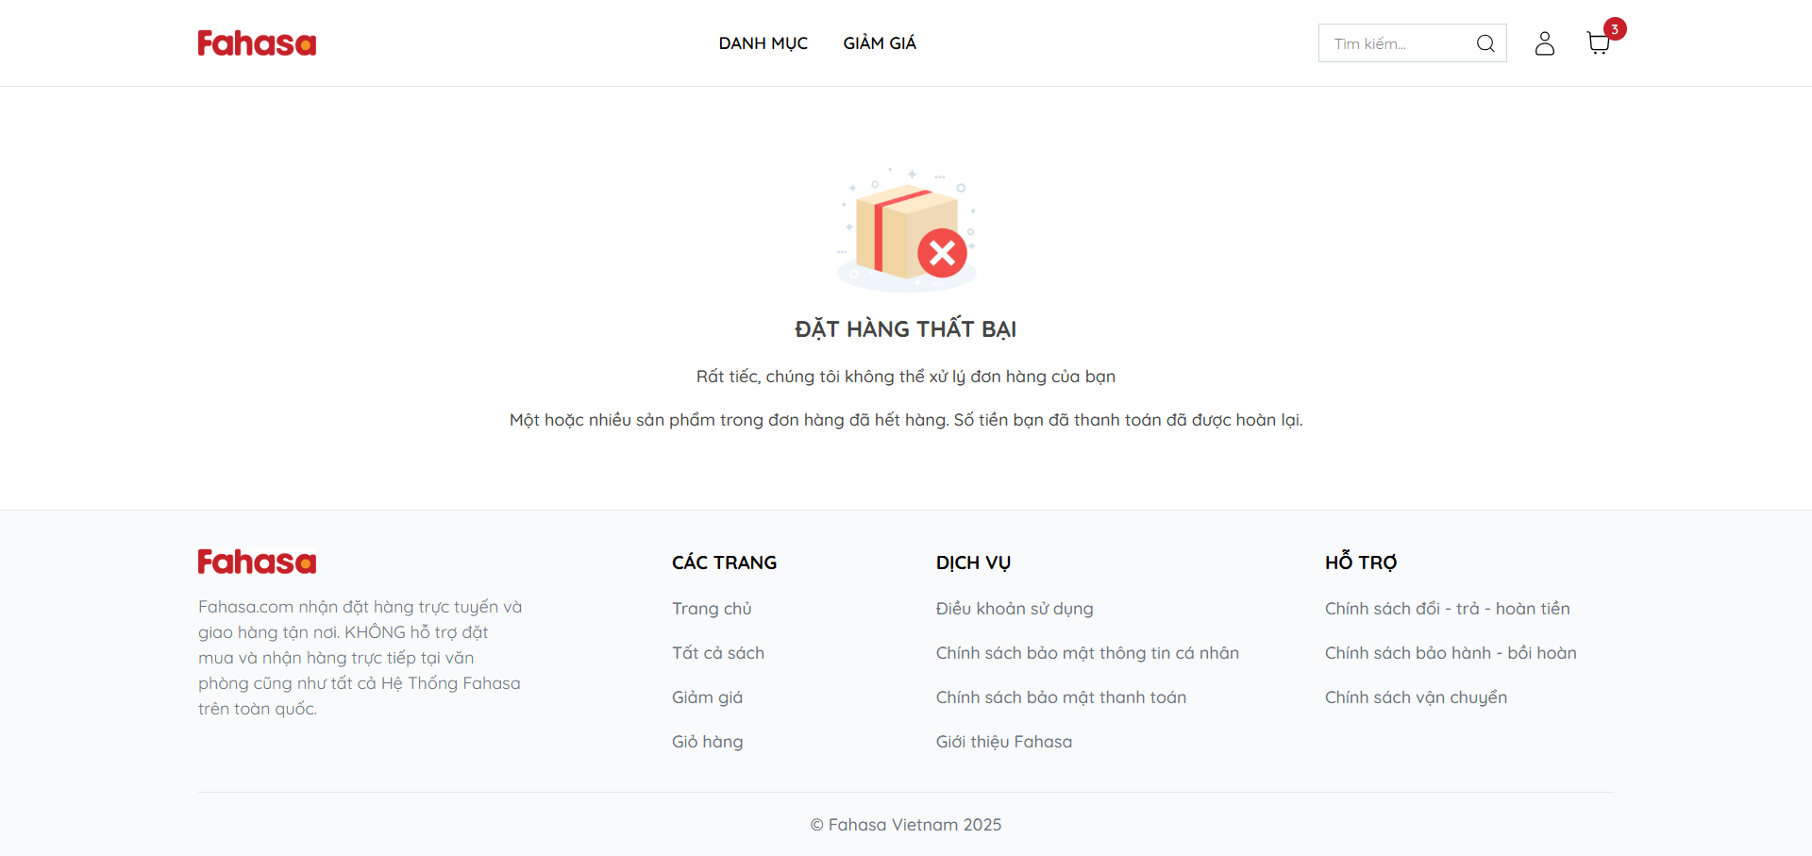Hình 2.25. Trang kết quả đặt hàng thất bại.

Trang danh sách đơn hàng là trang khách hàng đặt hàng thành công thì đơn hàng sẽ xuất hiện ở giao diện trang danh sách đơn hàng.

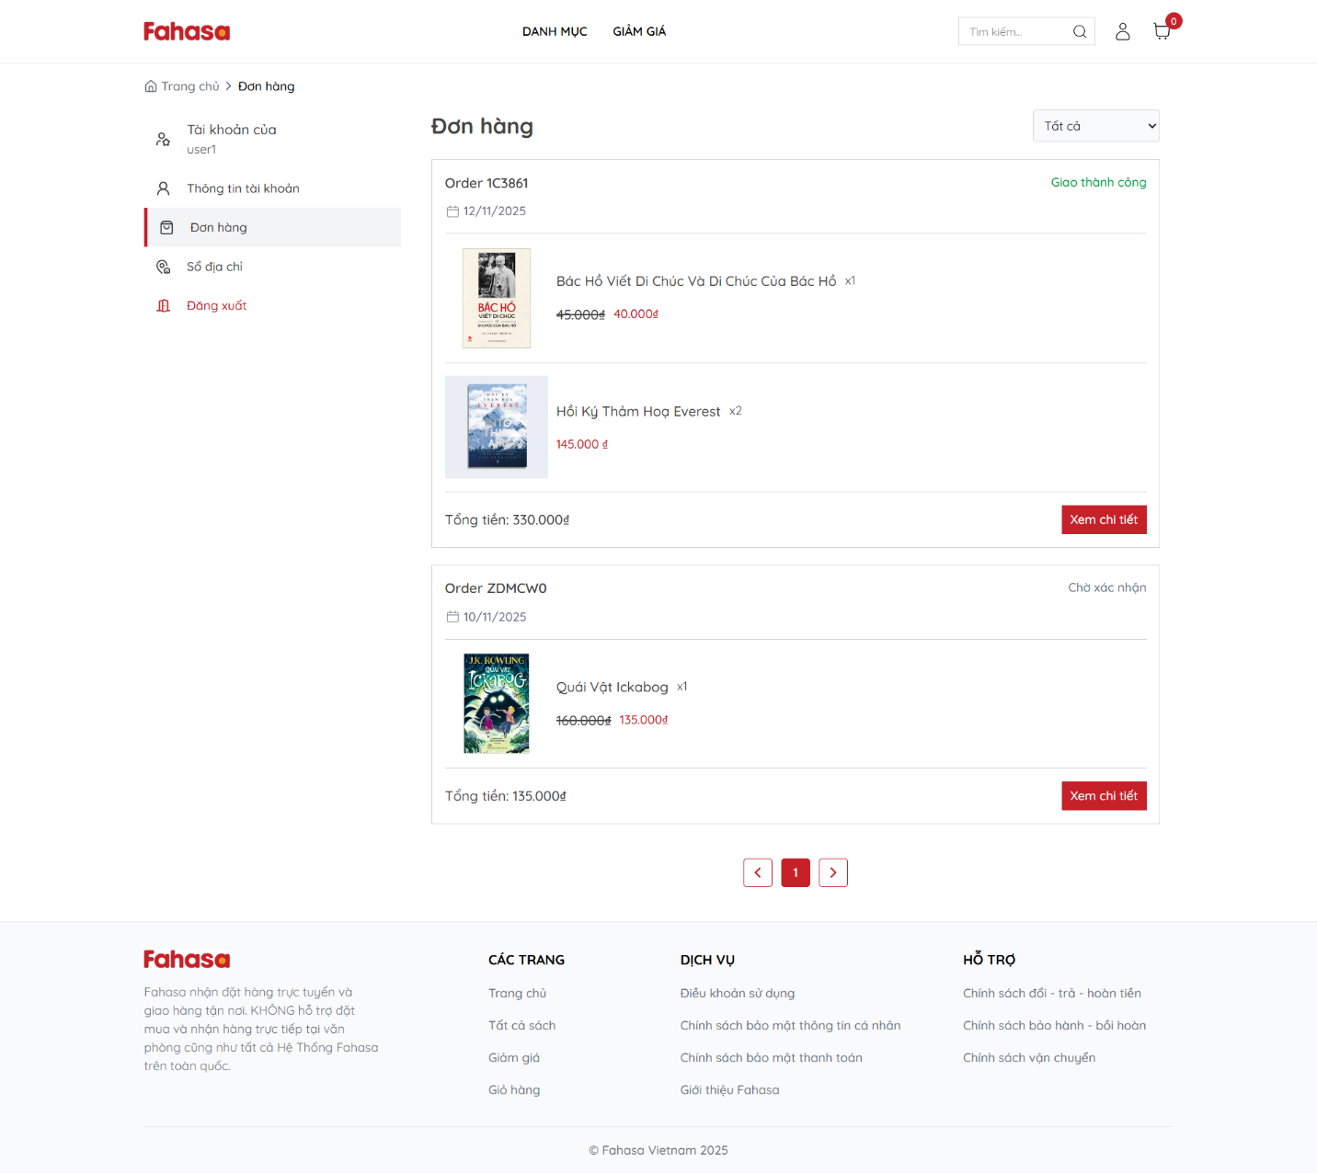Hình 2.26. Trang danh sách các đơn hàng.

Trang chi tiết đơn hàng là trang khi khách hàng bấm vào nút “Xem chi tiết” ở trang danh sách đơn hàng thì sẽ chuyển đến trang chi tiết đơn hàng chứa đầy đủ thông tin chi tiết của đơn hàng.

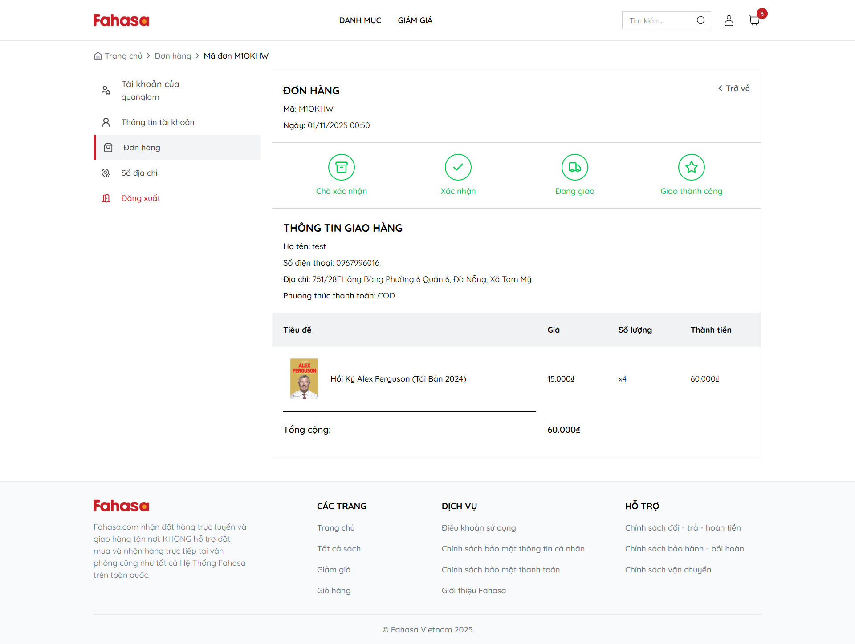

Hình 2.27. Trang chi tiết đơn hàng.

**Giao diện các trang quản trị viên**

Trang đăng nhập quản trị viên yêu cầu quản trị viên (quản trị viên hệ thống và nhân viên bán hàng) phải nhập email và mật khẩu để đăng nhập thì mới được vào quản trị hệ thống website Fahasa (chỉ quản trị viên mới được đăng nhập trang này).

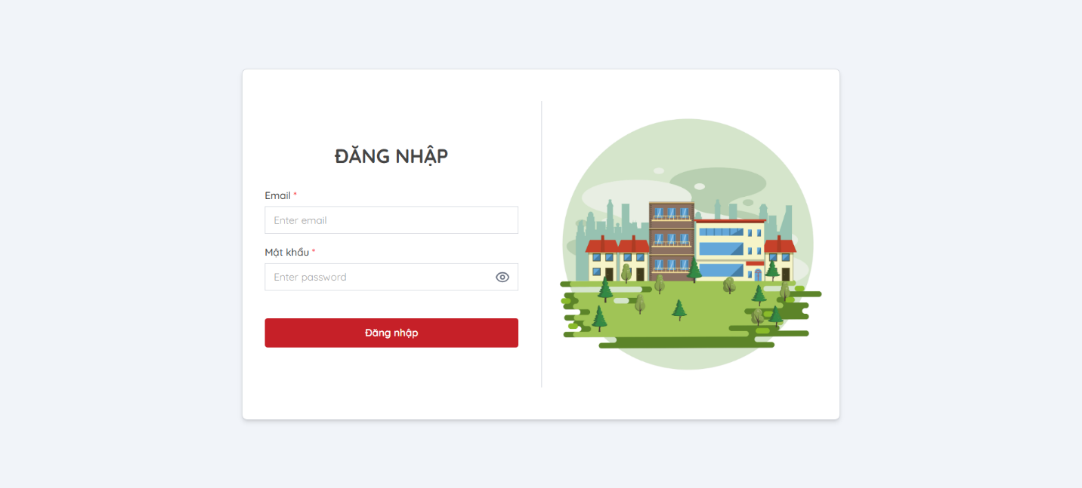Hình 2.28. Trang đăng nhập quản trị viên.

Trang danh sách sách là trang cho phép quản trị viên hệ thống hoặc nhân viên bán hàng xem danh sách các sách, đồng thời cập nhật trạng thái hoặc xóa sách.

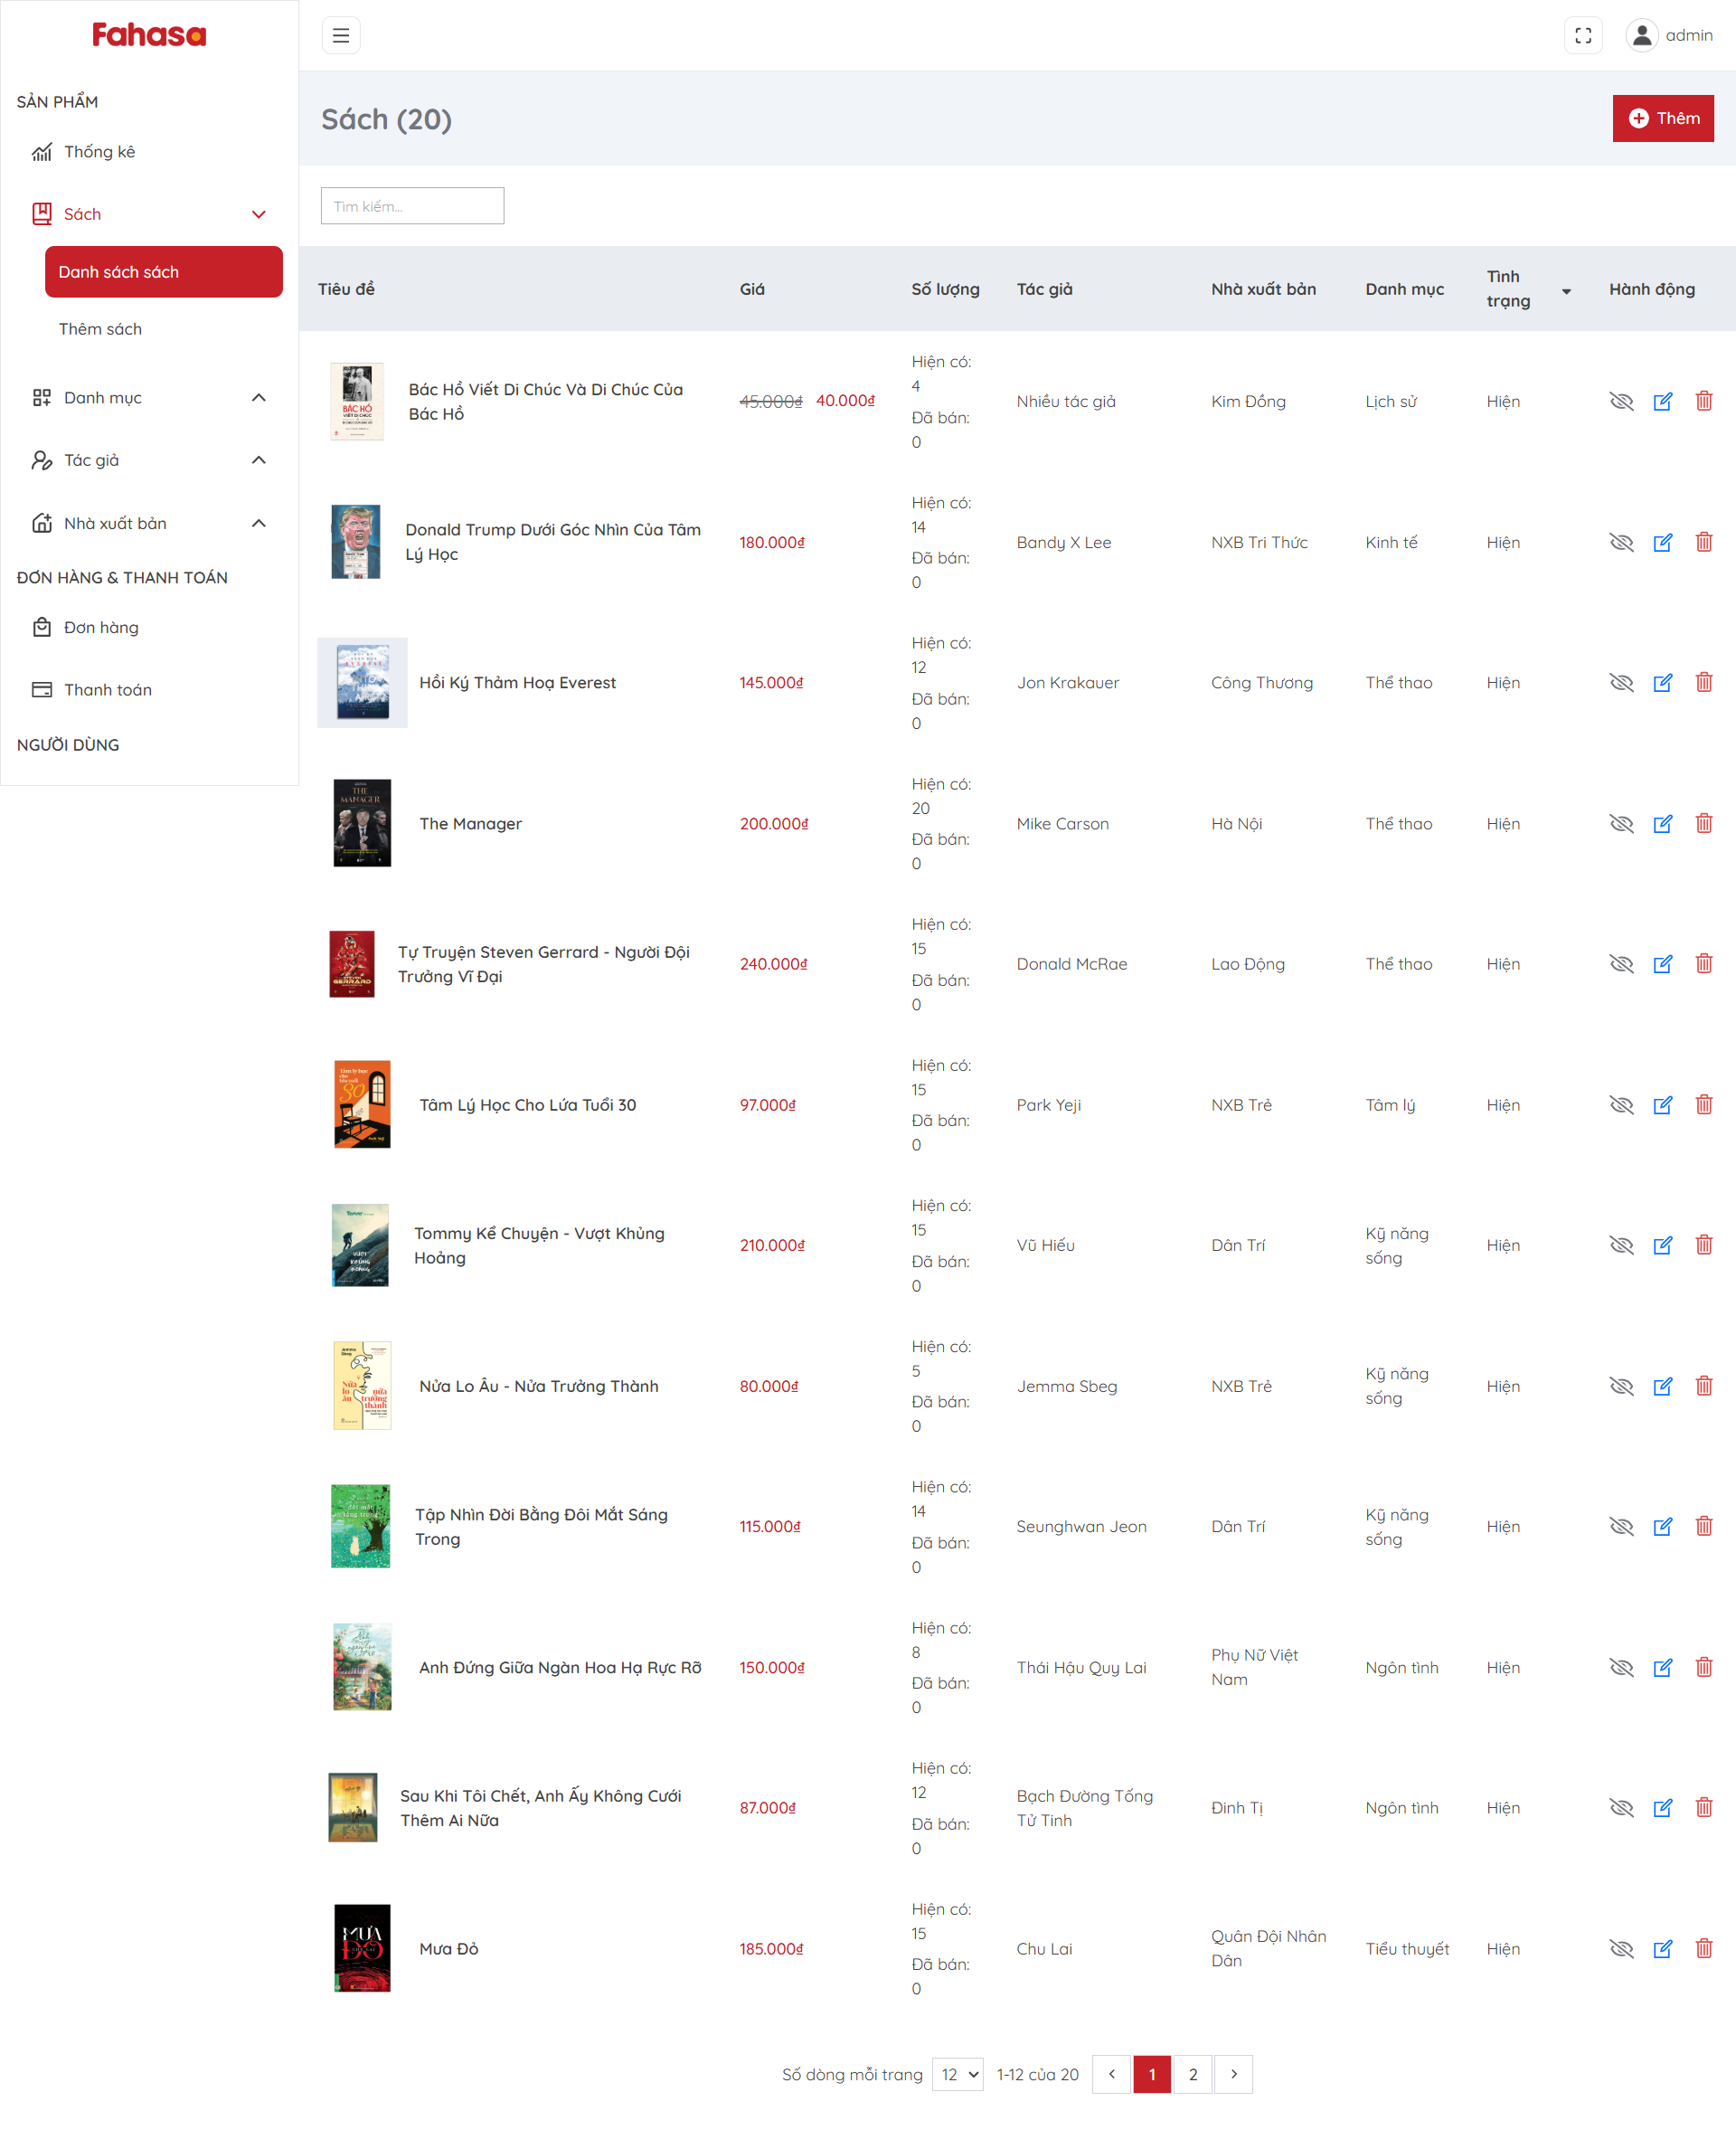

Hình 2.29. Giao diện trang danh sách sách.

Trang danh sách đơn hàng là trang quản trị viên hệ thống hoặc nhân viên bán hàng xem danh sách các đơn hàng, đồng thời cập nhật trạng thái đơn hàng.

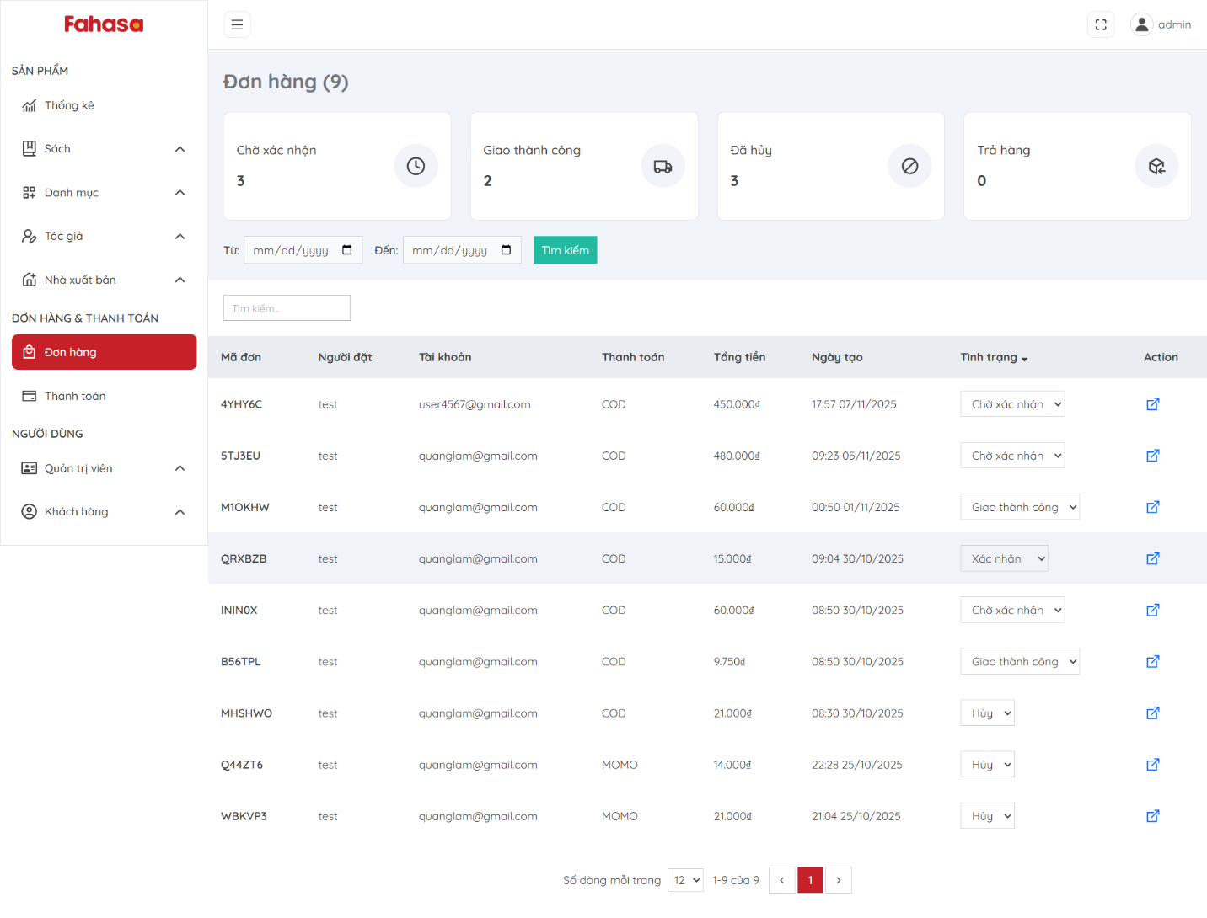Hình 2.30. Giao diện trang danh sách đơn hàng.

Trang chi tiết đơn hàng là trang quản trị viên hệ thống hoặc nhân viên bán hàng xem đầy đủ chi tiết đơn hàng.

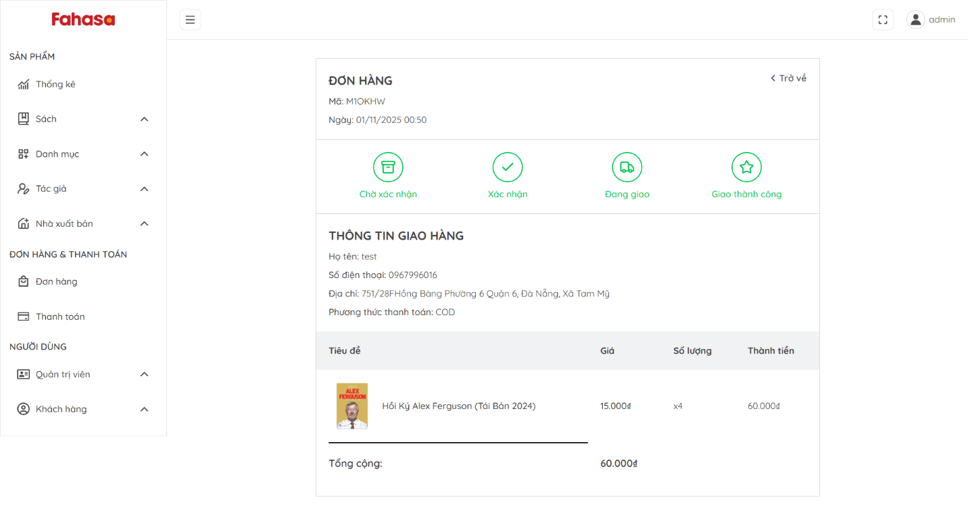Hình 2.31. Trang chi tiết đơn hàng.

Trang danh sách thanh toán là trang quản trị viên hệ thống hoặc nhân viên bán hàng xem danh sách các giao dịch thanh toán.

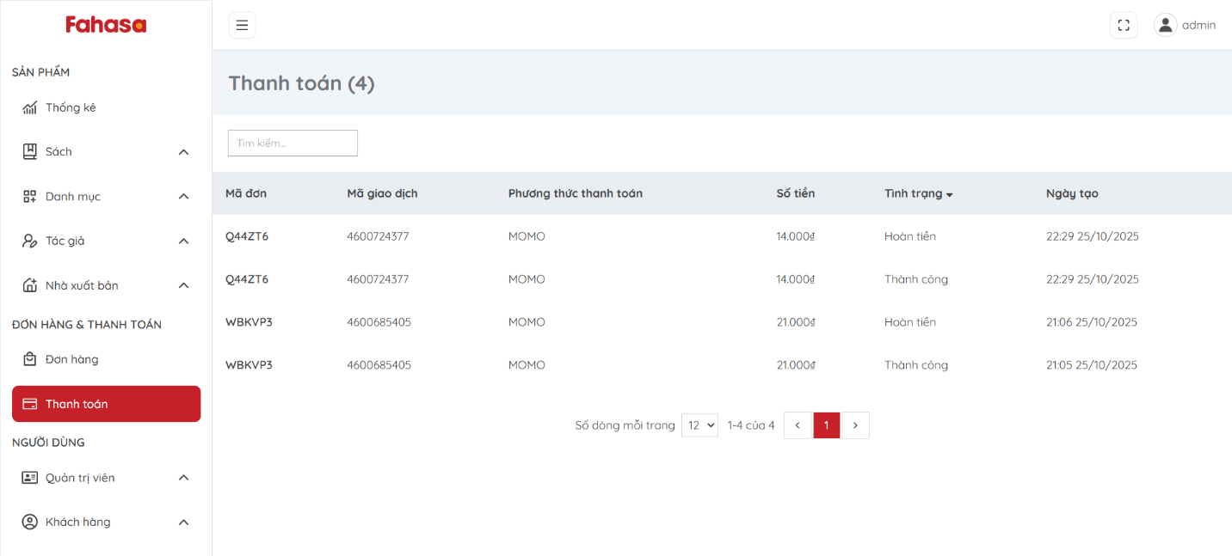Hình 2.32. Trang danh sách thanh toán.

Trang danh sách người dùng là trang quản trị viên hệ thống xem danh sách các tài khoản quản trị viên và khách hàng, đồng thời có thể khóa, mở khóa hoặc xóa tài khoản người dùng.

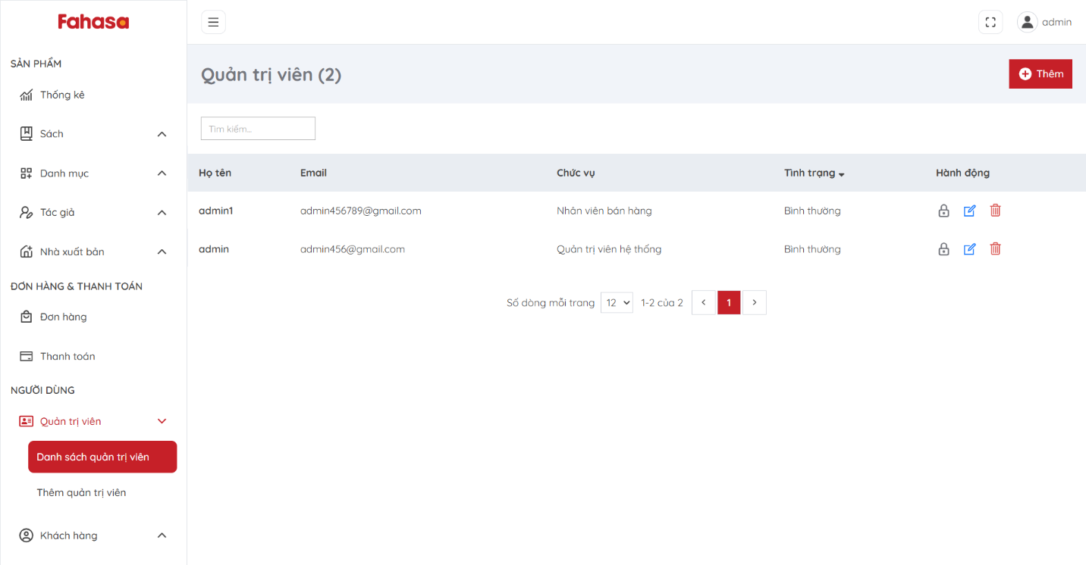Hình 2.33. Trang danh sách quản trị viên.

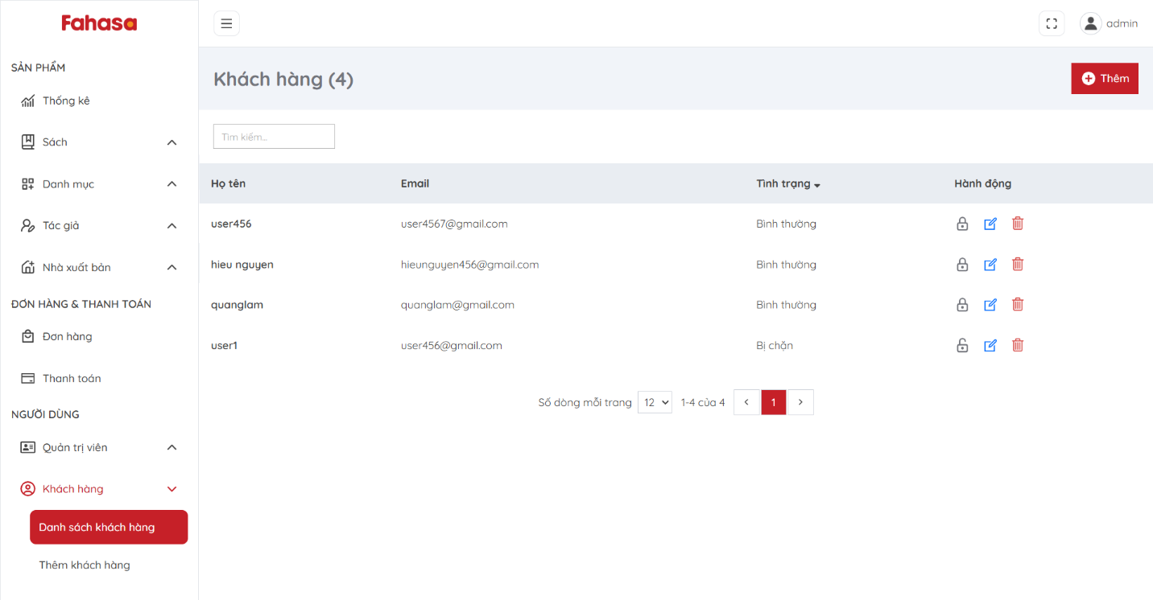Hình 2.34. Trang danh sách khách hàng.

## **2.2. Thiết kế kiến trúc**

### **2.2.1. Sơ đồ khối**

Hệ thống có Frontend xây dựng bằng ReactJS theo mô hình SPA, tiếp nhận yêu cầu từ người dùng và được phân phối thông qua Reverse Proxy. Backend phát triển bằng Spring Boot theo kiến trúc ba lớp, được tách thành các module chức năng và giao tiếp với cơ sở dữ liệu MySQL để lưu trữ và truy xuất dữ liệu.

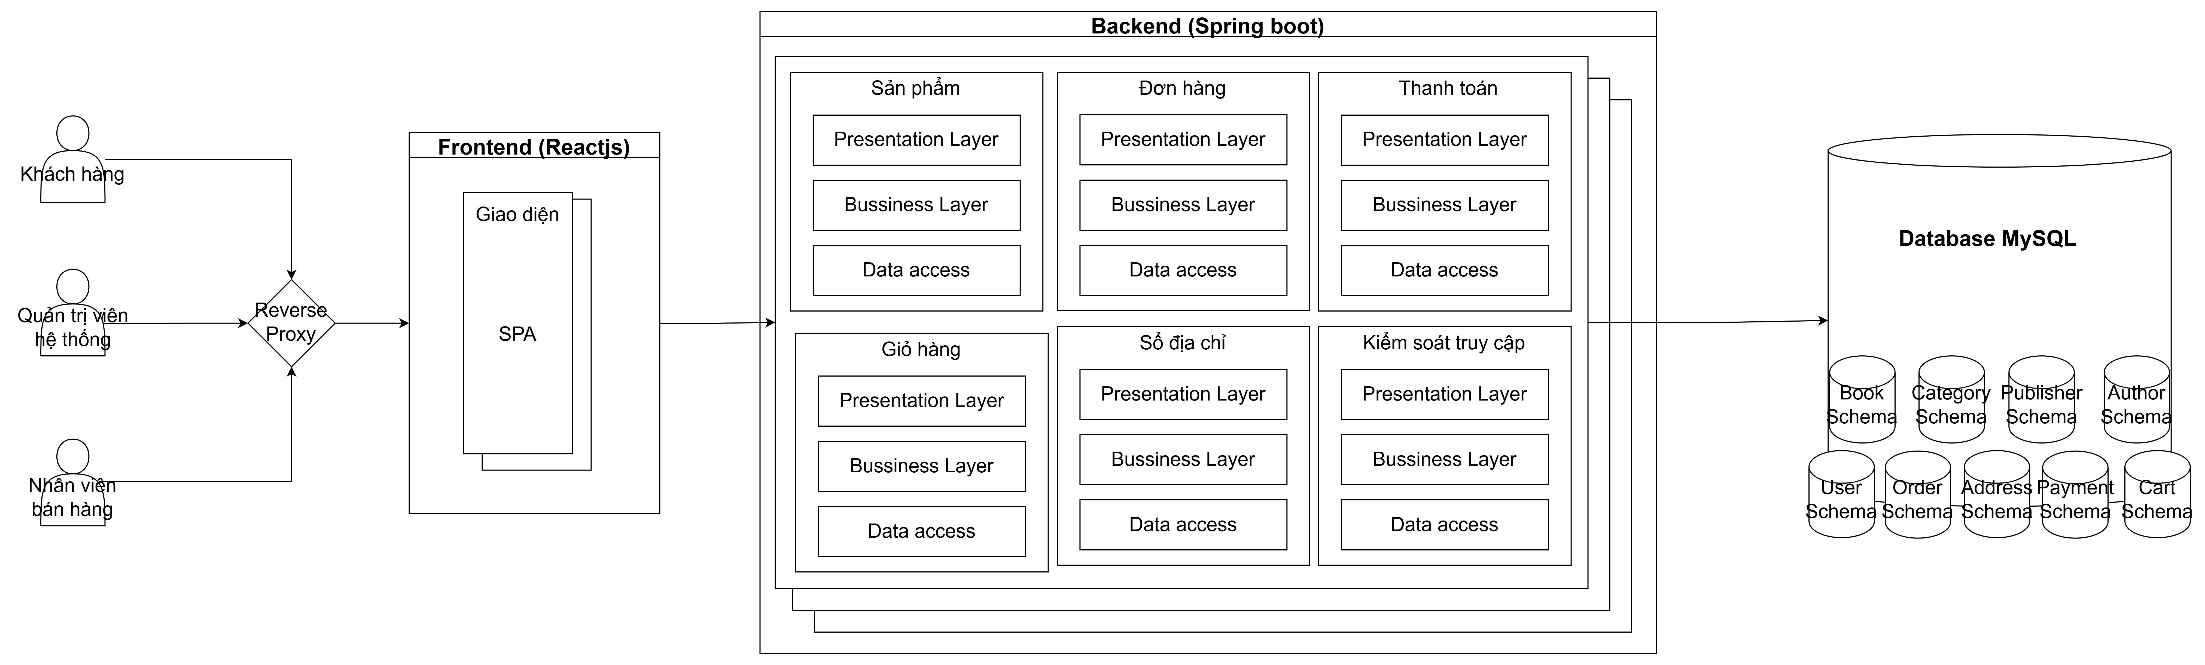Hình 2.35. Sơ đồ khối.

### **2.2.2. Kiến trúc C4**

**C1 - System context**

Khách hàng sử dụng hệ thống để đăng nhập/đăng ký, tìm kiếm, xem chi tiết và đặt hàng và thanh toán.

Quản trị viên hệ thống và nhân viên bán hàng đăng nhập vào hệ thống để quản lý sách, danh mục, tác giả, nhà xuất bản, đơn hàng và thanh toán; riêng quản trị viên có thể quản lý người dùng.

Hệ thống kết nối với cổng thanh toán Momo để xử lý giao dịch, nhận kết quả thanh toán và hiển thị giao diện thanh toán cho Khách hàng.

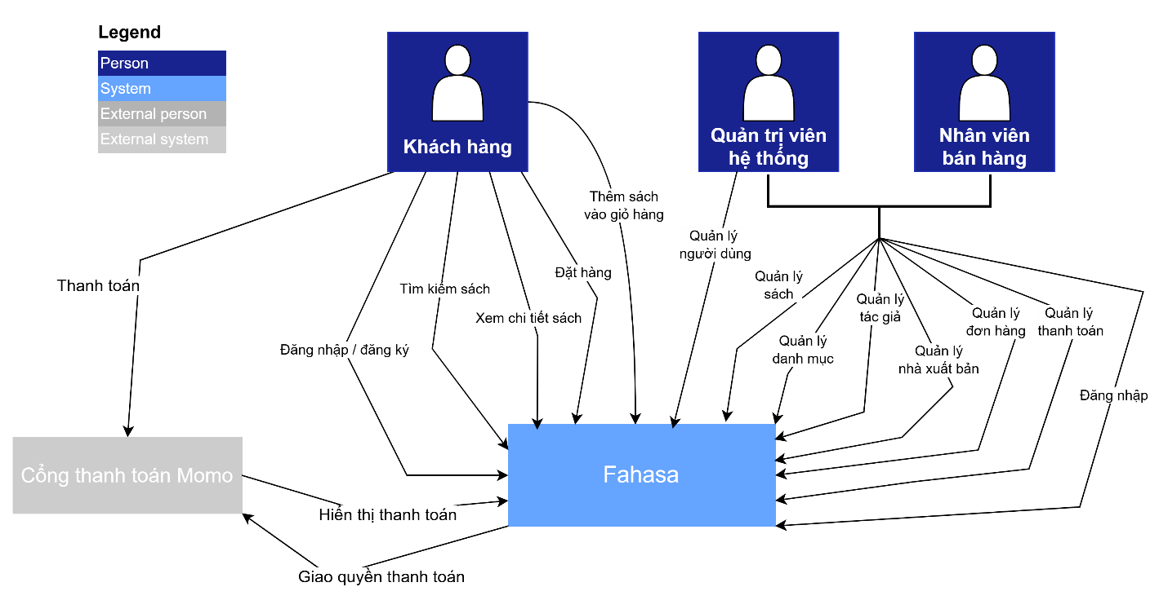Hình 2.36. Sơ đồ ngữ cảnh hệ thống C1.

**C2 – Container**

Container SPA ReactJS là giao diện người dùng, nơi khách hàng, quản trị viên và nhân viên bán hàng truy cập qua HTTP. Container này gửi yêu cầu đến Fahasa System API (Spring Boot) để xử lý nghiệp vụ.

Container Backend Spring Boot là nơi tương tác và chịu trách nhiệm truy vấn dữ liệu từ container MySQL, nơi lưu trữ thông tin của bảng Book, Order, Category...

Backend cũng giao tiếp hai chiều qua HTTP với Cổng thanh toán Momo để thực hiện thanh toán và nhận kết quả giao dịch.

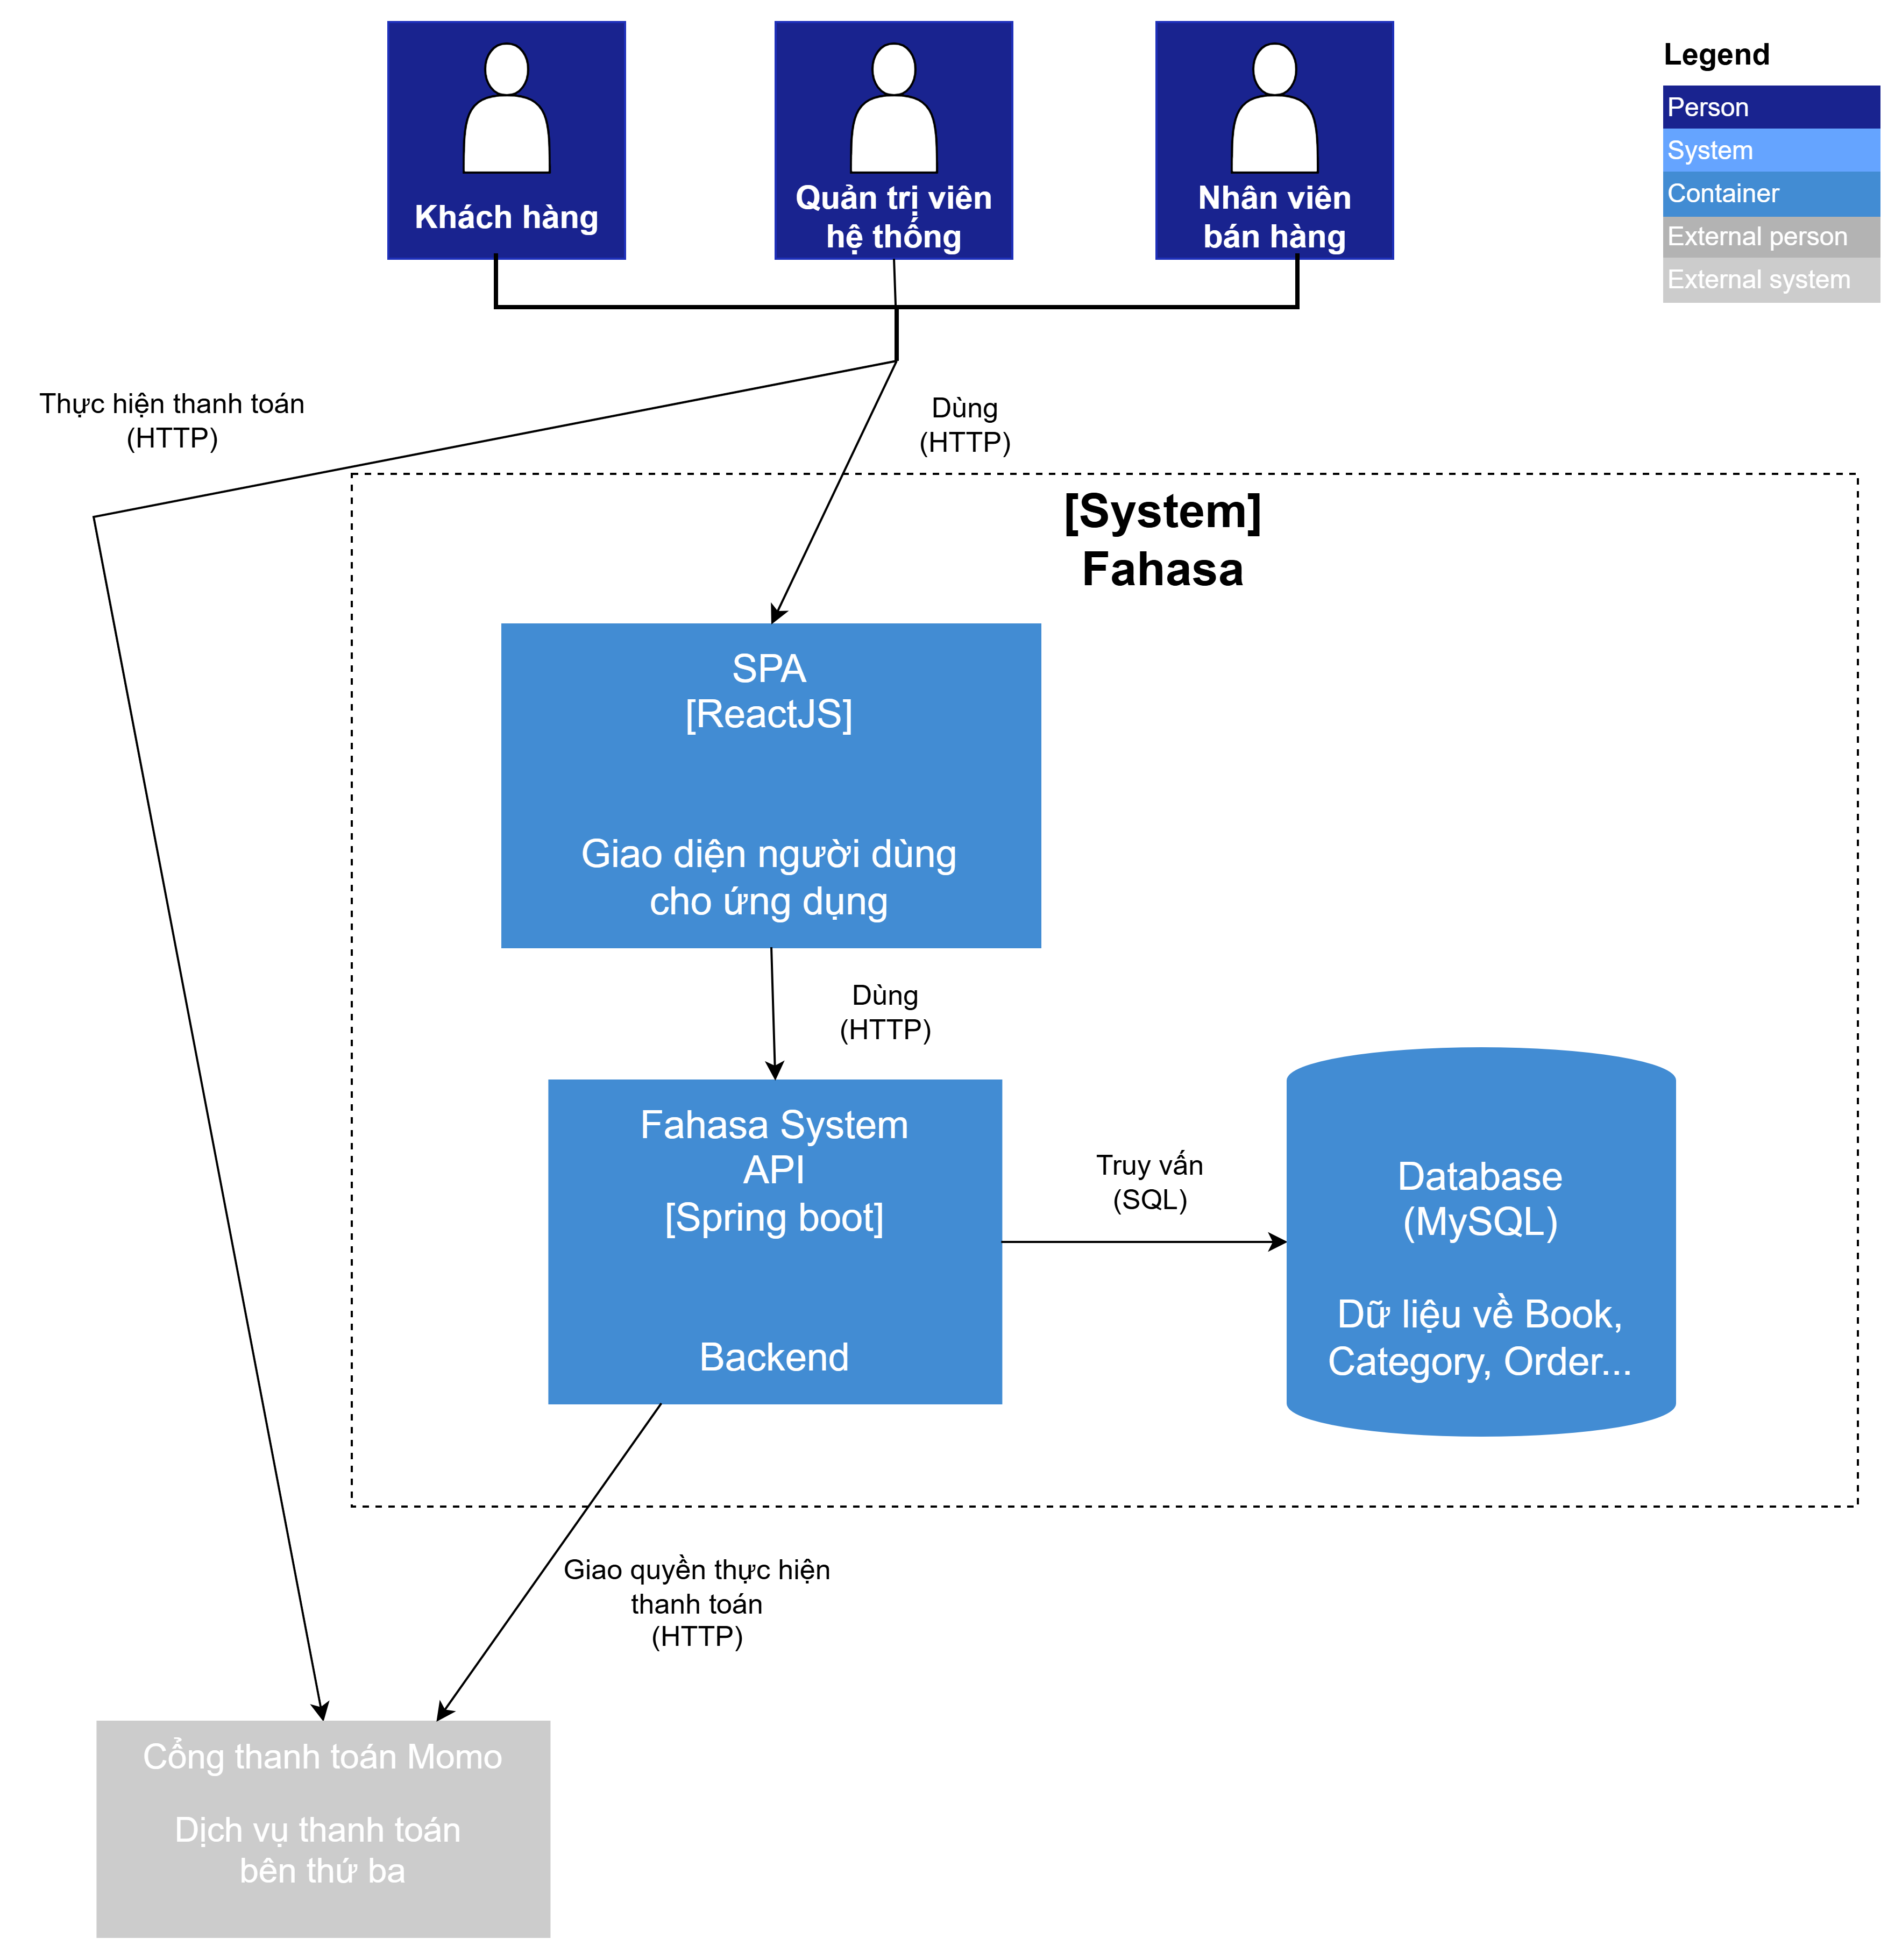

Hình 2.37. Sơ đồ container C2.

**C3 – Component (high-level)**

Giao diện người dùng (ReactJS) kết nối với tầng API do Spring Boot triển khai. Tầng API được chia thành các module riêng biệt theo nghiệp vụ: Sản phẩm, Giỏ hàng, Đơn hàng, Thanh toán, Sổ địa chỉ và Kiểm soát truy cập.

Mỗi module sử dụng bảng dữ liệu riêng trong Database. Hệ thống còn dùng Event Bus (in-memory) để các module giao tiếp phi đồng bộ, giảm sự phụ thuộc trực tiếp và giúp hệ thống dễ mở rộng hơn.

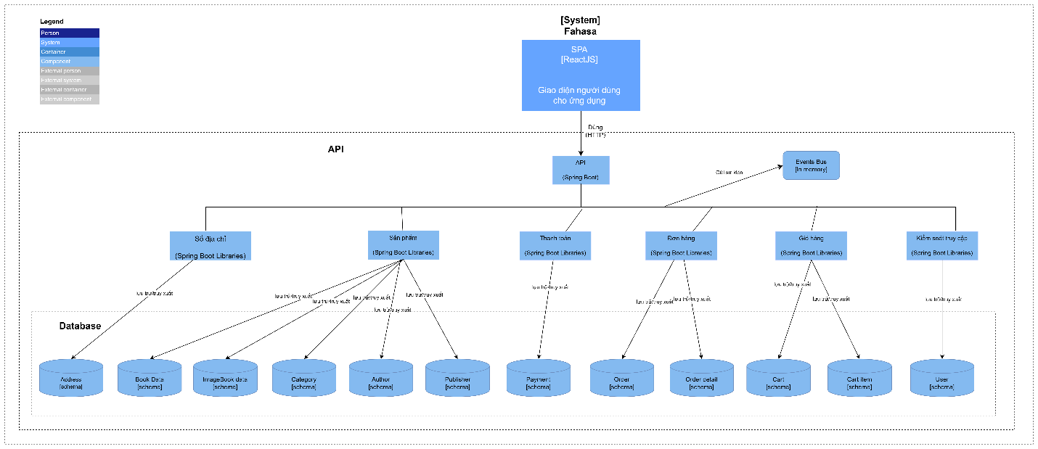Hình 2.38. Sơ đồ thành phần C3.

**C4 – Code**

**Sơ đồ lớp**

Số đồ lớp biểu hiện các lớp Controller nhận yêu cầu từ người dùng, Service xử lý nghiệp vụ, Repository truy xuất dữ liệu, và Entity đại diện cho bảng trong cơ sở dữ liệu.



Hình 2.39. Sơ đồ lớp.

**Sơ đồ Sequence**

**Quản lý sản phẩm**

Luồng khách hàng cho phép khách hàng truy cập website và đến trang danh sách sách, nơi hệ thống hiển thị toàn bộ sách. Tại đây, khách hàng có thể tìm kiếm, lọc, sắp xếp và xem chi tiết từng cuốn sách.

Luồng quản trị viên yêu cầu quản trị viên hoặc nhân viên bán hàng đăng nhập. Sau khi đăng nhập, họ có thể truy cập các chức năng quản lý sản phẩm gồm: quản lý sách, danh mục, tác giả và nhà xuất bản.

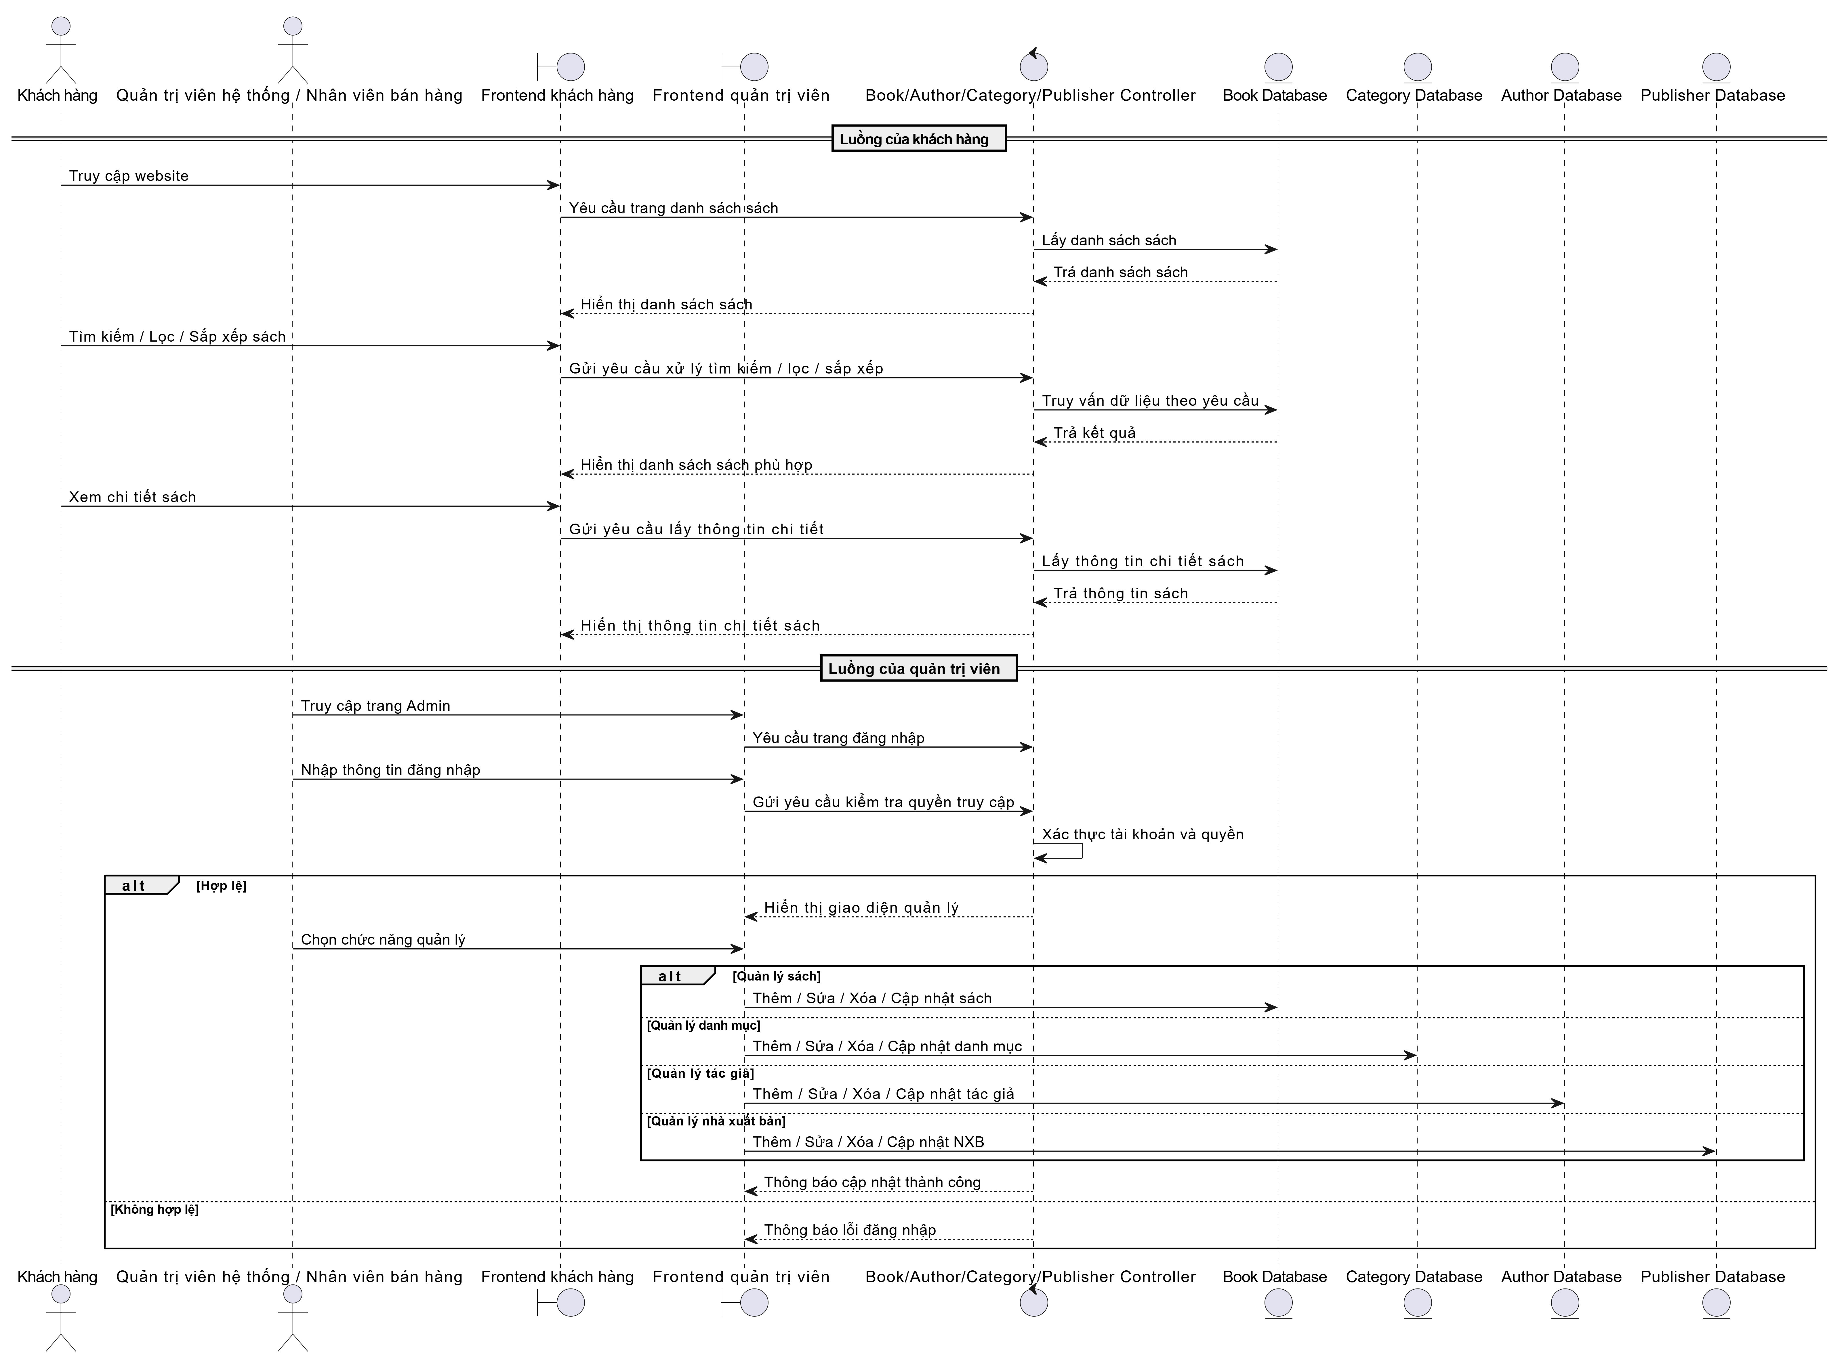

Hình 2.40. Sơ đồ sequence quản lý sản phẩm.

**Quản lý giỏ hàng**

Khi khách hàng đăng nhập thành công và đến giao diện giỏ hàng. Tại giao diện này, hệ thống hiển thị các danh sách sách đã thêm vào giỏ và có thể thực cập nhật số lượng mua hoặc xóa sách khỏi giỏ.

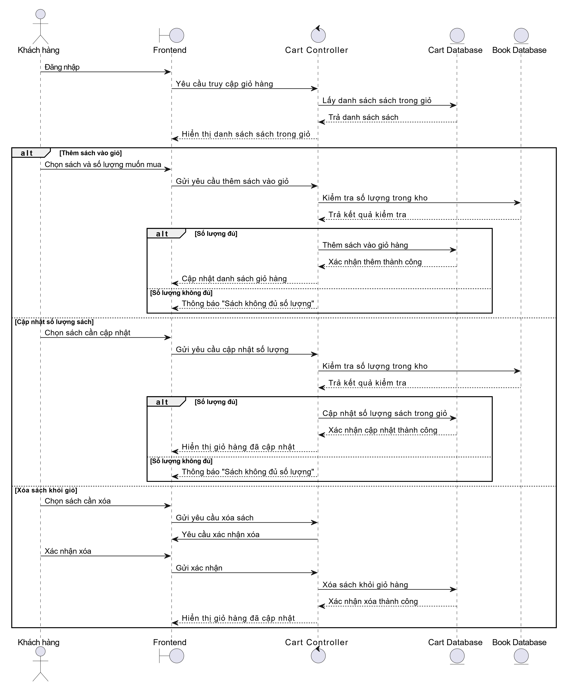

HÌnh 2.41. Sơ đồ sequence quản lý giỏ hàng.

**Quản lý thanh toán**

Luồng khách hàng khi chọn phương thức thanh toán Momo, hệ thống gọi đến cổng Momo để tạo mã QR. Khách hàng quét mã QR và Momo trả kết quả giao dịch. Nếu thanh toán thành công, hệ thống kiểm tra số lượng sách; nếu đủ, cập nhật trạng thái đơn hàng và giảm số lượng sách mua, nếu không đủ thì thông báo lỗi.

Luồng quản trị viên sau khi đăng nhập, quản trị viên truy cập chức năng quản lý giao dịch để xem danh sách các giao dịch.

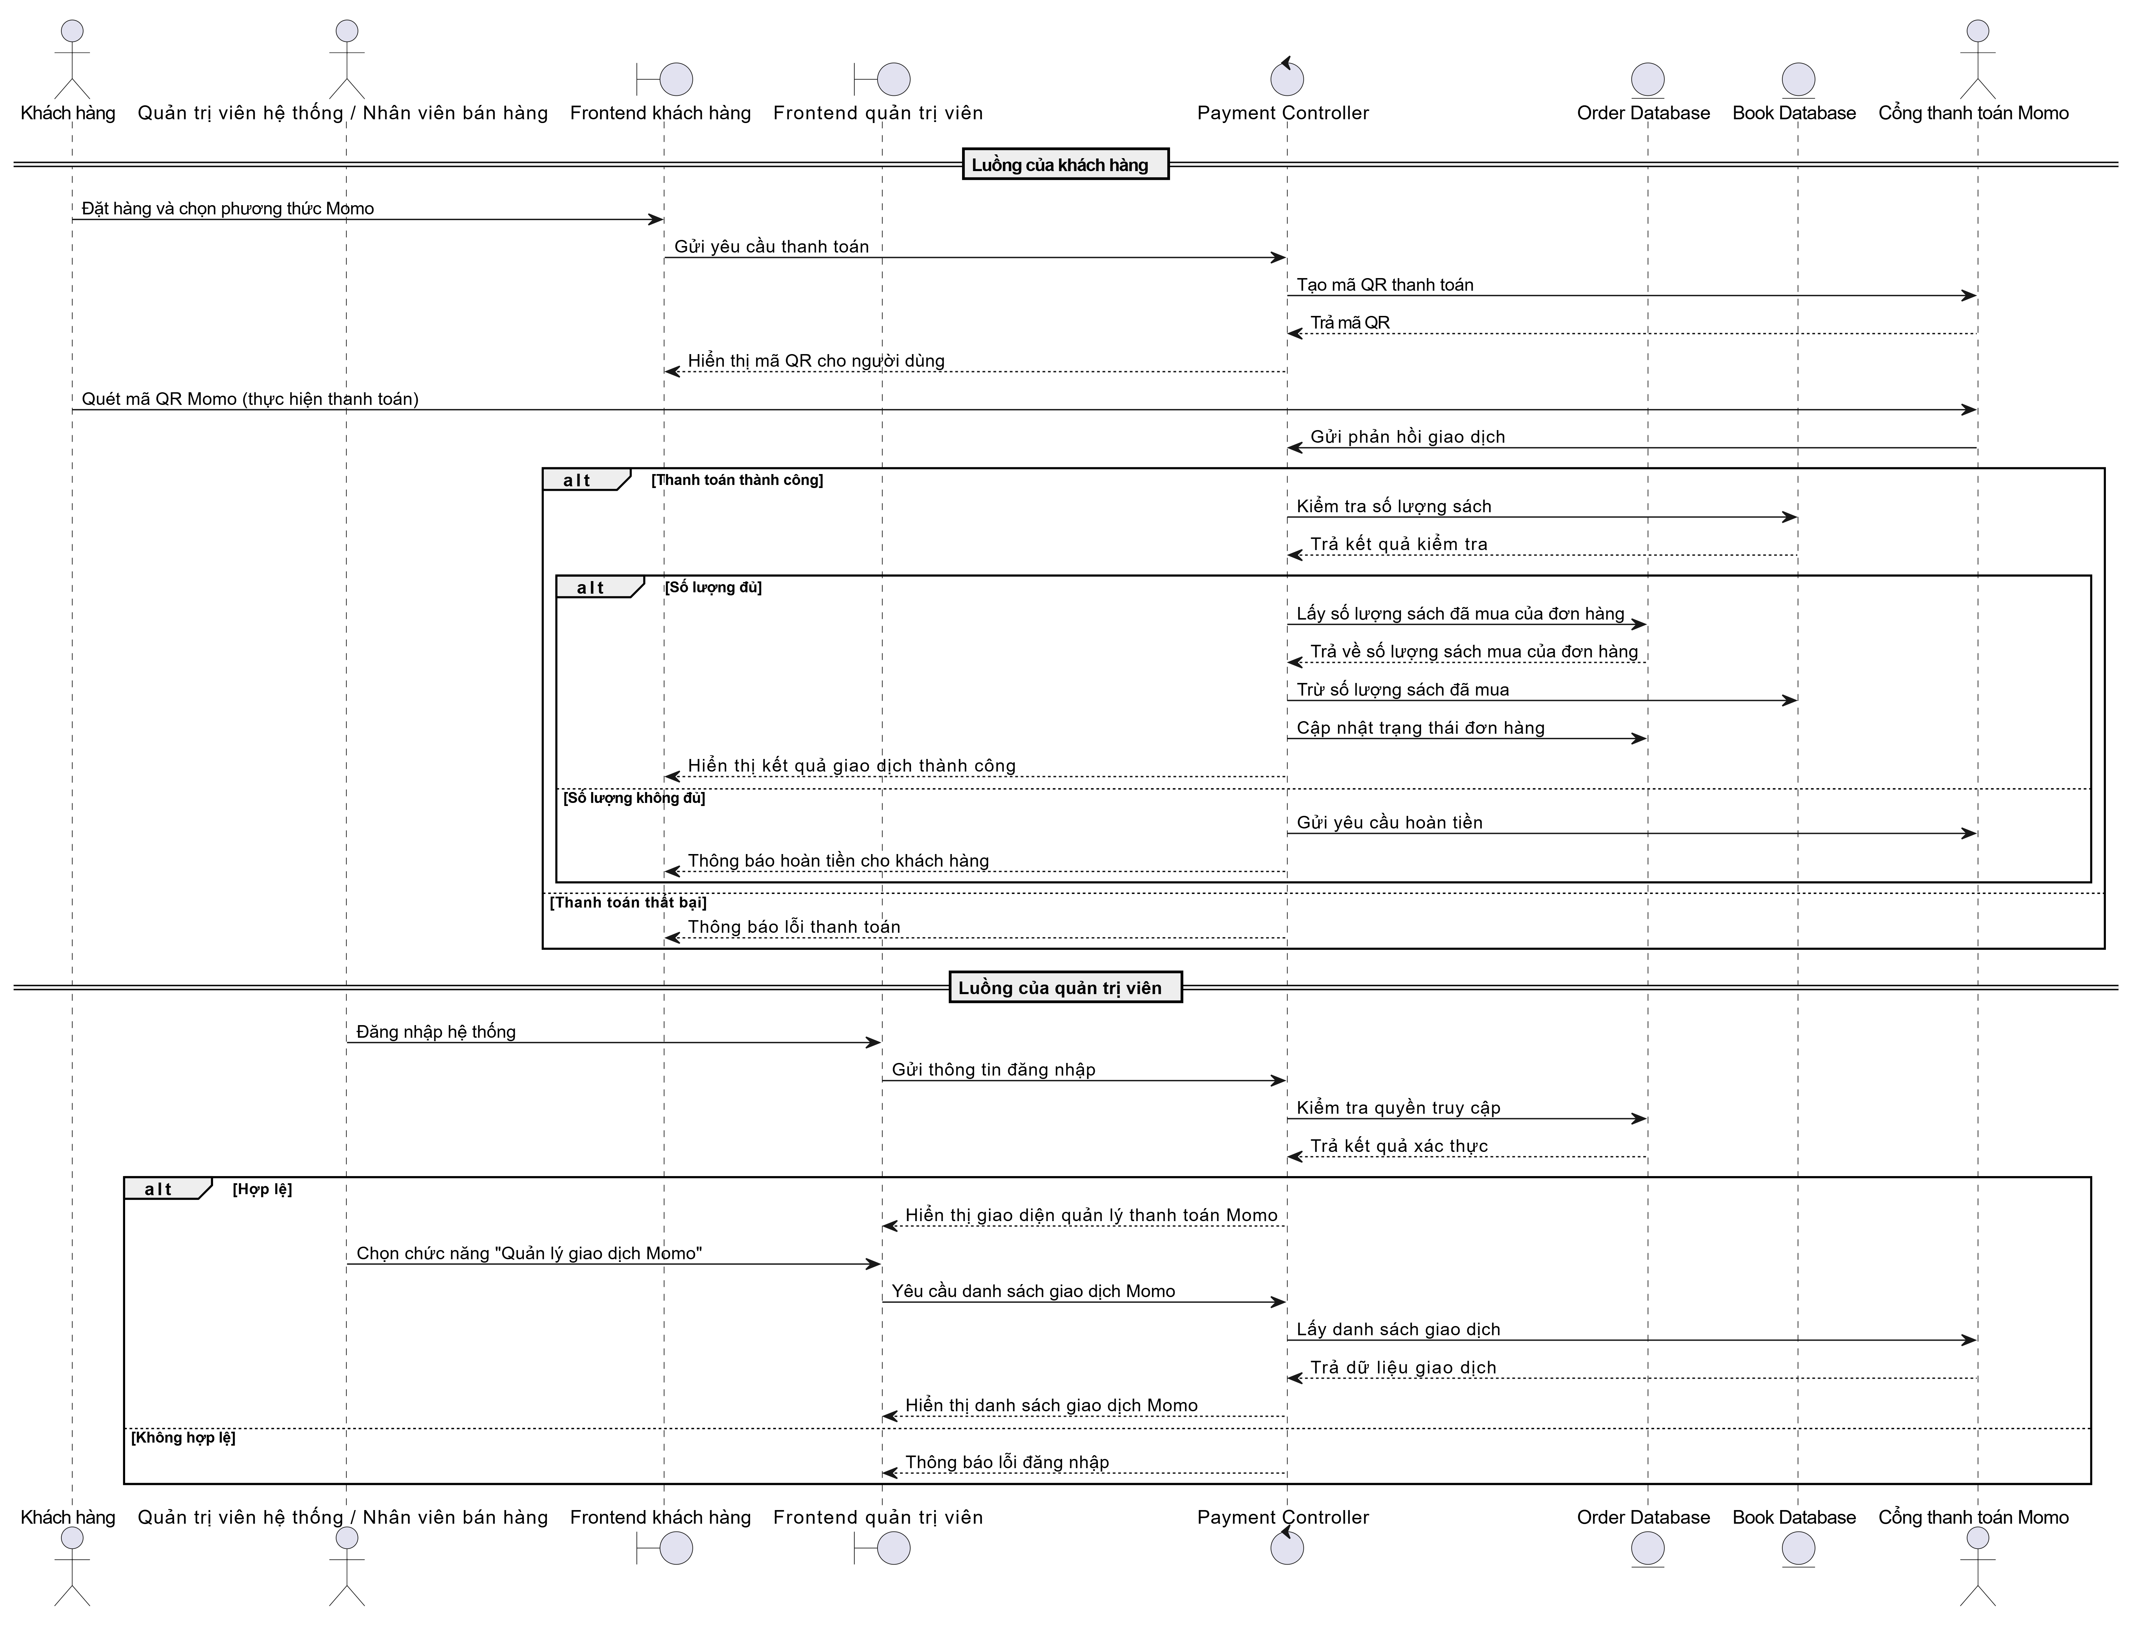Hình 2.42. Sơ đồ seqeunce quản lý thanh toán.

**Quản lý đơn hàng**

Luồng khách hàng sẽ nhập thông tin giao hàng, chọn phương thức thanh toán và xác nhận đặt hàng. Hệ thống kiểm tra số lượng sách; nếu đủ, đơn hàng được tạo và khách hàng thực hiện thanh toán, nếu không đủ, hệ thống thông báo lỗi. Sau đó, khách hàng có thể xem lịch sử đơn hàng.

Luồng quản trị viên sau khi đăng nhập, quản trị viên và nhân viên bán hàng truy cập chức năng quản lý đơn hàng để xem danh sách, xem chi tiết và cập nhật trạng thái đơn hàng.

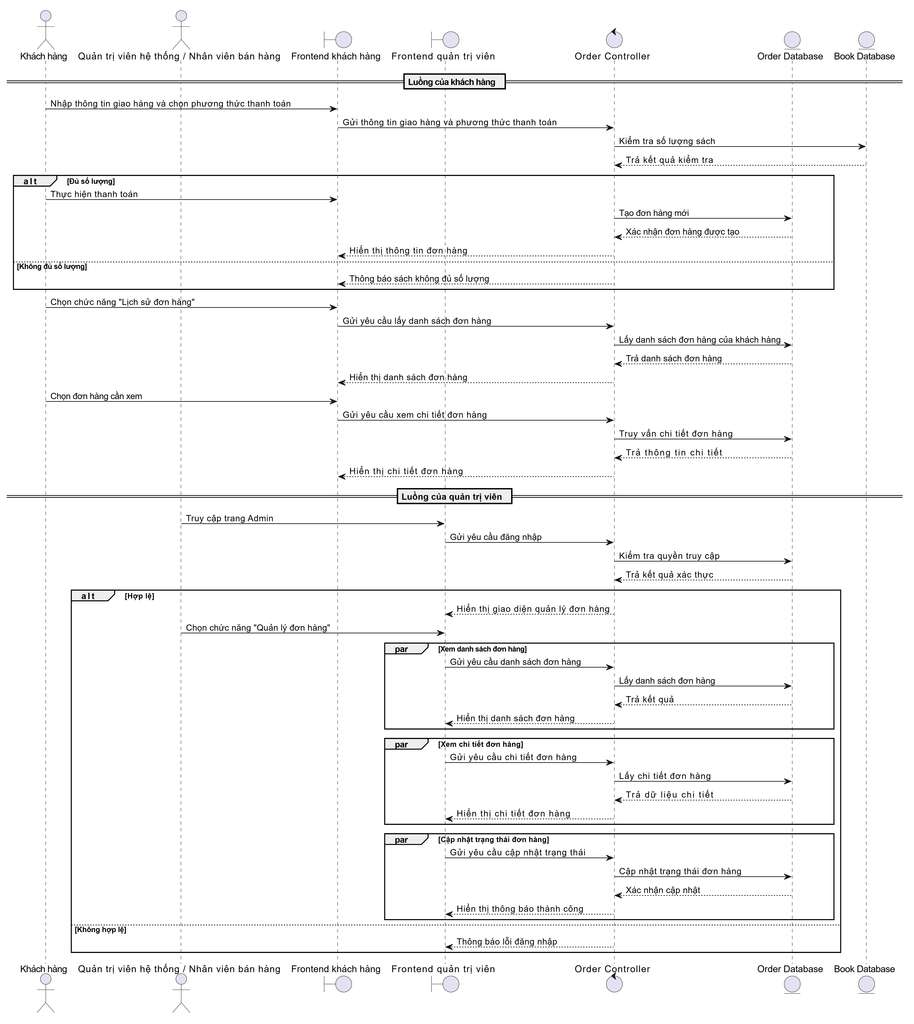

Hình 2.43. Sơ đồ sequence quản lý đơn hàng.

**Quản lý sổ địa chỉ**

Khi khách hàng đăng nhập thành công và đến giao diện sổ địa chỉ. Tại giao diện này, khách hàng có thể thực hiện thêm, cập nhật hoặc xóa địa chỉ.

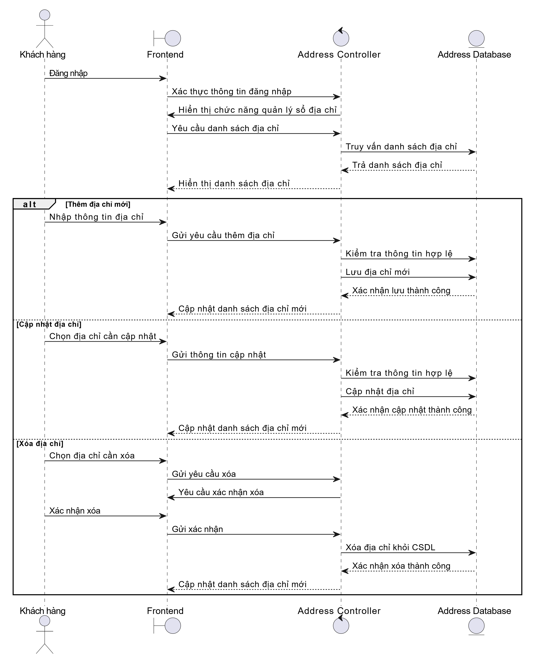

Hình 2.44. Sơ đồ sequence quản lý sổ địa chỉ.

**Kiểm soát truy cập**

Luồng khách hàng sau khi nhập email và mật khẩu, nếu thông tin hợp lệ hệ thống cho phép sử dụng các chức năng yêu cầu đăng nhập; nếu không hợp lệ, hệ thống hiển thị thông báo lỗi.

Luồng quản trị viên sau khi nhập email và mật khẩu, nếu tài khoản thuộc chức vụ quản trị viên hệ thống, người dùng được phép sử dụng toàn bộ chức năng; nếu là nhân viên bán hàng, hệ thống chỉ cho phép sử dụng các chức năng được phân quyền, ngoại trừ quản lý người dùng.

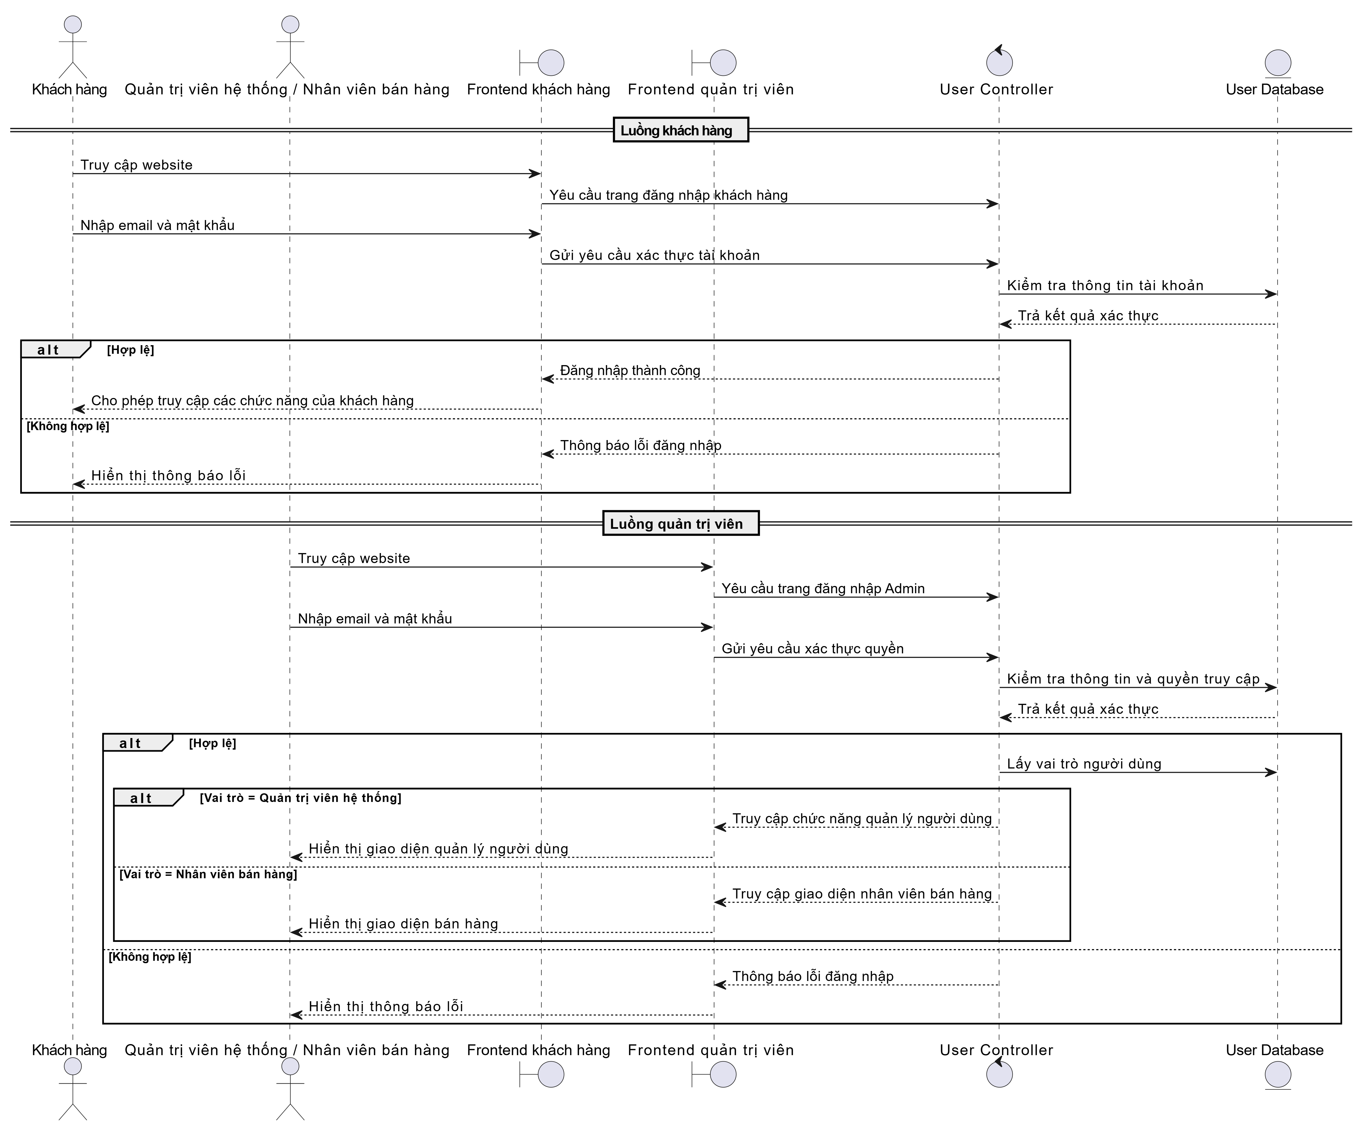

Hình 2.45. Sơ đồ sequence kiểm soát truy cập.

### **2.2.3. Sơ đồ luồng giao tiếp**

Trình duyệt của người dùng giao tiếp với Frontend ReactJS qua HTTP (cổng 5173) bằng HTML/JSON và dùng JWT để xác thực.

Frontend (SPA ReactJS) sử dụng thư viện Axios và useSWR để gọi API qua HTTP (cổng 8080) đến Backend Spring Boot.

Backend là Spring Boot có các lớp Controller, Service, Repository, Entity tương tác với cơ sở dữ liệu MySQL qua giao thức TCP (cổng 3306), sử dụng MySQL driver/JPA + Hibernate. Backend còn kết nối với cổng thanh toán Momo qua HTTPS (cổng 443) để xử lý giao dịch.

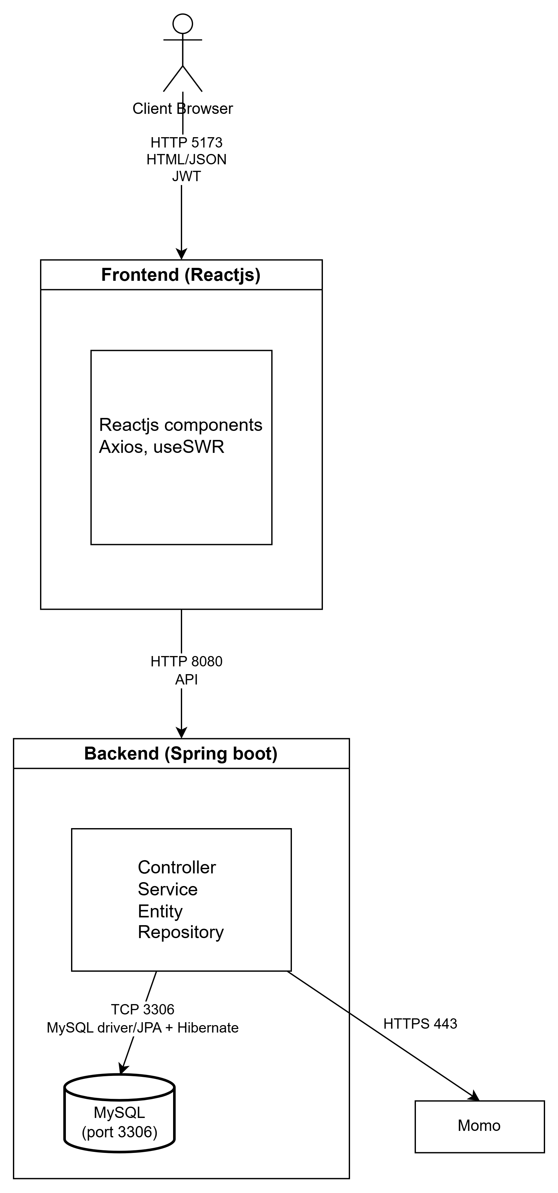

Hình 2.46. Sơ đồ luồng giao tiếp.

### **2.2.4. Sơ đồ triển khai**

Thiết bị người dùng sử dụng trình duyệt Chrome để hiển thị giao diện web và gửi yêu cầu đến Web Server qua Internet.

Trên Web Server có backend Spring Boot và hệ quản trị MySQL. Spring Boot chứa các lớp Controller, Service, Repository, Entity và dùng MySQL Driver/JPA + Hibernate để truy cập cơ sở dữ liệu MySQL qua giao thức TCP/IP.

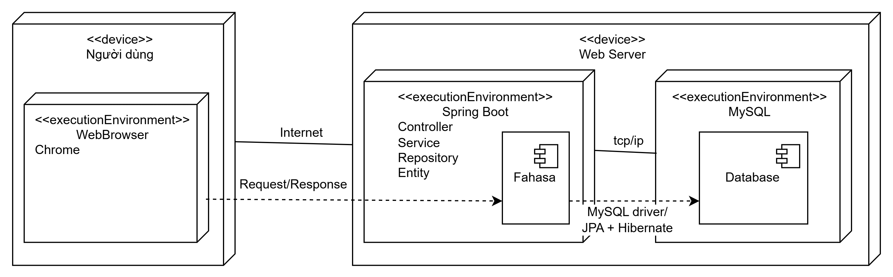Hình 2.47. Sơ đồ triển khai.

# **CHƯƠNG 3. KẾ HOẠCH KIỂM THỬ**

## **3.1. Giới thiệu**

### **3.1.1. Mục đích**

Tài liệu kế hoạch kiểm thử này xác định phương pháp, phạm vi và nguồn lực kiểm thử cho dự án “Website thương mại điện tử Fahasa”, nhằm đảm bảo phần mềm đáp ứng đầy đủ yêu cầu nghiệp vụ và kỹ thuật, phát hiện sớm lỗi, nâng cao chất lượng và hỗ trợ quy trình CI/CD.

### **3.1.2. Phạm vi**

Phạm vi kiểm thử bao gồm tất cả chức năng nghiệp vụ trong hệ thống gồm quản lý sản phẩm, quản lý giỏ hàng, quản lý đơn hàng, quản lý thanh toán, kiểm soát truy cập, quản lý sổ địa chỉ. Các phi chức năng sẽ không được kiểm thử.

## **3.2. Hạng mục kiểm thử**

### **3.2.1. Hạng mục được kiểm thử**

Tất cả các yêu cầu chức năng nghiệp vụ của hệ thống trong tài liệu sẽ được kiểm thử, bao gồm:

Kiểm soát truy cập: Đăng ký, đăng nhập (cho 3 chức vụ), đăng xuất (cả 2 phía quản trị viên và khách hàng). Quản lý người dùng (phía quản trị viên)

Quản lý sản phẩm: Chức năng quản lý sách, danh mục, tác giả, nhà xuất bản (phía quản trị viên). Chức năng tìm kiếm, lọc và sắp xếp sách (phía khách hàng).

Quản lý giỏ hàng: Thêm, cập nhật số lượng, xóa sách khỏi giỏ hàng (phía khách hàng).

Quản lý đơn hàng: Quy trình đặt hàng, xem lịch sử đơn hàng (phía khách hàng). Cập nhật trạng thái đơn hàng (phía quản trị viên).

Quản lý thanh toán: Quy trình xử lý thanh toán bằng cổng Momo thành công và thất bại (phía khách hàng). Xem các giao dịch thanh toán Momo (phía quản trị viên).

Quản lý sổ địa chỉ: Thêm, cập nhật và xóa địa chỉ (phía khách hàng).

### **3.2.2. Hạng mục không được kiểm thử**

Các phi chức năng sau sẽ không được kiểm thử do giới hạn về thời gian và nguồn lực:

Kiểm thử hiệu năng (Performance Testing) gồm kiểm thử tải (Load Test) và kiểm thử căng thẳng (Stress Test) sẽ không được thực hiện.

Kiểm thử tính khả dụng (Usability Testing) sẽ không có đánh giá chính thức về đánh giá trải nghiệm người dùng (UX) và độ thân thiện của giao diện (UI), chỉ được thực hiện ở mức cơ bản trong quá trình kiểm thử hệ thống.

Kiểm thử tương thích (Compatibility Testing) sẽ không kiểm thử công trên các trình duyệt khác, chỉ tập trung vào trình duyệt Google Chrome trên máy tính và điện thoại.

Hệ thống của bên thứ ba sẽ không được kiểm thử nội bộ hệ thống của Momo; chỉ kiểm thử API tích hợp (đầu vào/đầu ra) giữa Backend và cổng thanh toán Momo.

## **3.3. Chiến lược kiểm thử**

### **3.3.1. Phương pháp kiểm thử**

Dự án áp dụng phương pháp kiểm thử theo khung nhìn V-Model, trong đó kiểm thử được thực hiện song song với các giai đoạn phát triển phần mềm: từ kiểm thử đơn vị, kiểm thử tích hợp, đến kiểm thử hệ thống và kiểm thử chấp nhận. Các Test Case được thiết kế dựa vào các yêu cầu chức năng.

Quy trình kiểm thử được tích hợp với CI/CD thông qua GitHub Actions, nhằm tự động hóa quá trình Build, Test và Deploy, giúp phát hiện lỗi sớm và đảm bảo chất lượng phần mềm liên tục.

### **3.3.2. Loại kiểm thử**

|  |  |  |  |
| --- | --- | --- | --- |
| **Loại kiểm thử** | **Mục đích** | **Kỹ thuật** | **Phương pháp** |
| Kiểm thử đơn vị | Kiểm tra tính đúng đắn của các hàm/phương thức | Hộp trắng | Kiểm thử tự động bằng JUnit và Mockito |
| Kiểm thử tích hợp | Kiểm tra sự tương tác giữa các module | Hộp trắng | Kiểm thử tự động bằng Spring Boot Test, MockMvc và H2 |
| Kiểm thử hệ thống | Kiểm tra các luồng nghiệp vụ và giao diện | Hộp đen | Kiểm thử thủ công cho các Test Case |
| Kiểm thử chấp nhận | Kiểm tra và nghiệm thu sản phẩm | Hộp đen | Kiểm thử thủ công |

### **3.3.3. Cấp độ kiểm thử**

Kiểm thử đơn vị được thực hiện bởi lập trình viên thông qua các đoạn mã sử dụng JUnit và Mockito để kiểm tra tính đúng đắn của các hàm (method) trong tầng Service và Repository ở môi trường Development.

Kiểm thử tích hợp được thực hiện bởi lập trình viên qua các đoạn mã sử dụng Spring Boot Test, MockMvc và H2 để xác minh sự tương tác giữa các module thông qua tầng Controller ở môi trường Development.

Kiểm thử hệ thống là do kiểm thử viên sẽ kiểm thử thủ công để kiểm tra tính năng từ giao diện người dùng đến cơ sở dữ liệu và kiểm thử thủ công áp dụng cho các Test Case.

Kiểm thử chấp nhận là do giảng viên, với vai trò là Product owner, để nghiệm thu sản phẩm ở môi trường Production.

## **3.4. Kế hoạch thực thi kiểm thử**

### **3.4.1. Tài liệu bàn giao**

Lập tài liệu word bao gồm tài liệu Architecture Design, Database Design, test plan, Software Requirements Specification, Bug Report, Test Summary Report và báo cáo tổng thể về phần mềm và kiểm thử.

Lập tài liệu excel bao gồm tài liệu tất cả giao diện, đặc tả các use case, review checklist, Test Case chi tiết cho từng module.

Mã nguồn của dự án được lưu trên GitHub bao gồm các file kiểm thử đơn vị, kiểm thử tích hợp và kiểm thử hệ thống và pipeline CI/CD trên GitHub Actions (.github/workflows/ci-cd.yml).

### **3.4.2. Nhân lực**

|  |  |  |
| --- | --- | --- |
| **Người thực hiện** | **Vai trò** | **Công việc cụ thể** |
| Lâm Diệu Quang | Kiểm thử viên/Lập trình viên | Lập kế hoạch kiểm thử  Thực hiện kiểm thử hệ thống  Viết mã CI/CD trong GitHub Actions  Ghi chép tài kiểm thử |
| Nguyễn Hoàng Hiếu | Kiểm thử viên/Lập trình viên | Thiết kế Test Case  Thực hiện kiểm thử đơn vị và kiểm thử tích hợp  Lập review checklist  Ghi chép tài liệu kiểm thử |
| Nguyễn Ngọc Sơn | Product Owner | Thực hiện kiểm thử chấp nhận |

### **3.4.3. Quản lý kiểm thử**

|  |  |  |  |
| --- | --- | --- | --- |
| **Nhiệm vụ** | **Người phụ trách** | **Thời gian bắt đầu** | **Thời gian kết thúc** |
| Lập kế hoạch kiểm thử | Lâm Diệu Quang | 01/10/2025 | 12/10/2025 |
| Thiết kế Test Case | Nguyễn Hoàng Hiếu | 13/10/2025 | 22/10/2025 |
| Lập review checklist | Nguyễn Hoàng Hiếu | 23/10/2025 | 31/10/2025 |
| Thực hiện kiểm thử đơn vị và tích hợp | Nguyễn Hoàng Hiếu | 01/11/2025 | 15/11/2025 |
| Thực hiện kiểm thử hệ thống | Lâm Diệu Quang | 16/11/2025 | 20/11/2025 |
| Thực hiện kiểm thử chấp nhận | Nguyễn Ngọc Sơn | 21/11/2025 | 26/11/2025 |
| Viết mã CI/CD trong GitHub Actions | Lâm Diệu Quang | 27/11/2025 | 29/11/2025 |
| Ghi chép tài liệu và đánh giá kết quả kiểm thử | Nguyễn Hoàng Hiếu, Lâm Diệu Quang | 30/11/2025 | 10/12/2025 |

### **3.4.4. Môi trường kiểm thử**

|  |  |  |
| --- | --- | --- |
| **Môi trường** | **Mục đích** | **Phần cứng / Phần mềm / Hạ tầng** |
| Development | Lập trình, chạy kiểm thử đơn vị và kiểm thử tích hợp | Máy cá nhân (VSCode, IntelliJ), Local MySQL, JDK (17+), ReactJS, Spring Boot |
| Production | Triển khai phần mềm trên môi trường thực tế phục vụ người dùng cuối và thực hiện kiểm thử hệ thống và kiểm thử chấp nhận | Frontend và Backend deploy trên Render  Database MySQL host trên Aiven |
| CI/CD | Tự động hóa quy trình Build, Test và Deploy | GitHub và GitHub Actions |
| Trình duyệt | Môi trường để web hoạt động | Google Chrome (phiên bản mới nhất) |

# **CHƯƠNG 4. THIẾT KẾ KIỂM THỬ**

## **4.1. Giới thiệu**

Chương này trình bày quy trình và kết quả của việc thiết kế các trường hợp kiểm thử (Test Case) chi tiết dựa trên chiến lược V-Model dựa vào các tài liệu ở Chương 1, Chương 2, Chương 3.

## **4.2. Quy trình thiết kế kiểm thử theo V-Model**

Quy trình thiết kế kiểm thử của nhóm được xây dựng hoàn toàn dựa trên mô hình V-Model – một mô hình nhấn mạnh tính đối xứng và tương hỗ giữa hoạt động phát triển và hoạt động kiểm thử.

Trong cấu trúc dạng chữ V, mỗi giai đoạn phân tích và thiết kế ở nhánh trái đều có một hoạt động kiểm thử tương ứng ở nhánh phải, nhằm đảm bảo rằng mọi yêu cầu đều có thể được xác minh thông qua một trường hợp kiểm thử cụ thể.

### **4.2.1. Phân tích yêu cầu - 1a**

Ở giai đoạn đầu tiên, nhóm tiến hành thu thập, phân tích và làm rõ các yêu cầu nghiệp vụ của hệ thống bán sách giấy trực tuyến. Mục tiêu của bước này là đảm bảo tất cả yêu cầu được mô tả đầy đủ, đúng phạm vi và có thể kiểm thử được. Nhóm xây dựng tài liệu đặc tả yêu cầu phần mềm (SRS) làm cơ sở cho toàn bộ hoạt động kiểm thử về sau.

Từ quá trình phân tích, nhóm xác định hệ thống có hai đối tượng sử dụng chính (Khách hàng và Quản trị viên) và phân rã thành 6 module chức năng: Quản lý sản phẩm, Giỏ hàng, Đơn hàng, Thanh toán, Kiểm soát truy cập và Sổ địa chỉ.

Kết quả phân tích yêu cầu là nền tảng trực tiếp cho việc xây dựng các trường hợp kiểm thử chấp nhận. Các yêu cầu được chuyển hóa thành tiêu chí nghiệm thu, đảm bảo rằng mọi chức năng người dùng mong đợi đều có thể được xác minh thông qua kiểm thử.

### **4.2.2. Thiết kế hệ thống - 2a**

Sau khi yêu cầu đã được xác định rõ, nhóm tiến hành thiết kế hệ thống ở mức tổng thể. Nội dung thiết kế bao gồm việc mô tả các chức năng chính, các luồng nghiệp vụ, các sơ đồ use case và mối quan hệ giữa các tác nhân tương tác với hệ thống.

Thông tin từ giai đoạn này được dùng để xây dựng kịch bản kiểm thử hệ thống. Các chức năng được mô tả trong sơ đồ use case sẽ trở thành đối tượng kiểm thử, bảo đảm rằng hệ thống vận hành đúng theo luồng nghiệp vụ tổng quan.

### **4.2.3. Thiết kế kiến trúc - 3a**

Trong giai đoạn thiết kế kiến trúc, nhóm áp dụng kiến trúc C4 Model (Context – Container – Component – Code) để phân rã hệ thống từ cấp độ ngữ cảnh đến cấp độ thành phần. Mục đích là xác định rõ giao tiếp giữa các tầng, sự phân tách trách nhiệm và luồng dữ liệu giữa các thành phần trong kiến trúc tổng thể.

Kết quả thiết kế kiến trúc là cơ sở để xây dựng kiểm thử tích hợp. Các điểm giao tiếp giữa các module – như giữa API và database, giữa backend và frontend – được liệt kê và phân tích để thiết kế các trường hợp kiểm thử nhằm đánh giá tính chính xác của việc trao đổi dữ liệu giữa các thành phần.

### **4.2.4. Thiết kế module - 4a**

Trong bước thiết kế module, nhóm thực hiện phân tích và thiết kế từng module của hệ thống. Các sơ đồ lớp (Class Diagram) được sử dụng để mô tả cấu trúc dữ liệu, thuộc tính, phương thức và mối quan hệ giữa các lớp.

Tài liệu từ bước này được sử dụng để xây dựng các trường hợp kiểm thử đơn vị. Các lớp và phương thức trọng yếu của từng module được xác định để viết kiểm thử tự động, giúp phát hiện sớm lỗi ở mức độ thấp nhất trước khi module được tích hợp vào hệ thống.

### **4.2.5. Kiểm thử đơn vị - 1b**

Dựa trên thiết kế module, nhóm tiến hành xây dựng và thực thi các trường hợp kiểm thử đơn vị để đánh giá tính đúng đắn của từng phương thức, hàm hoặc lớp độc lập.

Mục tiêu của kiểm thử đơn vị là đảm bảo từng thành phần nhỏ nhất hoạt động chính xác theo mô tả trong thiết kế, từ đó giảm thiểu rủi ro lỗi lan truyền sang các giai đoạn tích hợp và triển khai.

Các ca kiểm thử đơn vị được triển khai kiểm thử tự động bằng JUnit kết hợp với Mockito để mô phỏng (mock) các đối tượng phụ thuộc, giúp tách biệt logic kiểm thử khỏi các thành phần bên ngoài như database hay service khác. Việc sử dụng Mockito cho phép nhóm cô lập và kiểm tra từng hàm một cách chính xác, đặc biệt trong các tình huống cần mô phỏng dữ liệu hoặc hành vi phức tạp.

Toàn bộ kiểm thử đơn vị được tích hợp vào môi trường CI/CD thông qua GitHub Actions, cho phép các bài test chạy tự động mỗi khi có cập nhật mã nguồn. Điều này giúp nhóm phát hiện lỗi sớm, ổn định chất lượng phần mềm trong suốt quá trình phát triển.

Ví dụ kiểm thử đơn vị của dự án:

|  |  |  |  |
| --- | --- | --- | --- |
| **Tên** | **Mục tiêu** | **Điều kiện đầu vào** | **Kết quả mong đợi** |
| testGetAddressesByUserId_Success | Kiểm tra việc lấy danh sách địa chỉ theo ID người dùng | UserId = "user123", AddressRepository trả về 1 địa chỉ | Danh sách trả về có 1 địa chỉ, verify repository được gọi đúng |
| testCreateAddress_Success | Tạo địa chỉ hợp lệ | DTO hợp lệ, User tồn tại, số điện thoại đúng định dạng | Trả về Address với ID = "addr1", verify repository save được gọi |

### **4.2.6. Kiểm thử tích hợp - 2b**

Sau khi từng module đã ổn định thông qua kiểm thử đơn vị, nhóm tiến hành kiểm thử tích hợp để đánh giá sự tương tác giữa các thành phần trong hệ thống. Kiểm thử tích hợp tập trung vào việc xác minh dữ liệu truyền tải qua các API, các tầng giao tiếp giữa Controller – Service – Repository, cũng như sự tương thích giữa backend và database.

Nhóm sử dụng Spring Boot Test kết hợp MockMvc để kiểm thử tích hợp API trong môi trường mô phỏng gần giống thực tế. MockMvc cho phép gửi request, nhận response và kiểm tra toàn bộ luồng xử lý mà không cần chạy ứng dụng thực tế trên server. Ngoài ra, cơ sở dữ liệu trong quá trình kiểm thử được thay thế bằng H2 Database (in-memory) nhằm đảm bảo kiểm thử có tính cô lập, lặp lại và không gây ảnh hưởng đến dữ liệu thật.

Các ca kiểm thử tích hợp được thiết kế dựa trên những điểm giao tiếp đã xác định trong giai đoạn Thiết kế kiến trúc, đảm bảo quá trình kiểm thử tuân thủ đúng cấu trúc hệ thống và bao phủ toàn bộ các luồng tương tác quan trọng.

Ví dụ kiểm thử tích hợp của dự án:

|  |  |  |  |
| --- | --- | --- | --- |
| **Tên** | **Mục tiêu** | **Điều kiện đầu vào** | **Kết quả mong đợi** |
| findByEmail_shouldReturnUser | Kiểm tra truy vấn lấy User theo email | User đã được lưu trong H2: admin1@example.com | Kết quả trả về Optional<User> có tồn tại, fullname = "Admin One" |
| findByRoleInAndStatus_shouldReturnMatchingUsers | Kiểm tra truy vấn với điều kiện role và status, có phân trang | User admin1: role=1, status=1; admin2: role=1, status=0 | Kết quả trả về chỉ gồm 1 User (admin1), email = "admin1@example.com" |

### **4.2.7. Kiểm thử hệ thống - 3b**

Ở cấp độ cao hơn, nhóm tiến hành kiểm thử hệ thống nhằm đánh giá toàn bộ hoạt động của phần mềm như một thể thống nhất. Kiểm thử hệ thống được thực hiện theo cách tiếp cận thủ công dựa trên tập Test Case đã được xây dựng ở giai đoạn thiết kế kiểm thử, bao gồm đầy đủ các tình huống theo use case và luồng nghiệp vụ chính của người dùng.

Các hoạt động kiểm thử bao gồm:

* Kiểm thử chức năng: kiểm tra các luồng nghiệp vụ từ đầu đến cuối (end-to-end) như đăng nhập, mua hàng, thanh toán…
* Kiểm thử giao diện: đảm bảo giao diện trực quan, nhất quán và đáp ứng tiêu chuẩn hiển thị.
* Kiểm thử bảo mật cơ bản: xác minh luồng đăng nhập, phân quyền và kiểm soát truy cập.

Kết quả kiểm thử hệ thống phản ánh chất lượng tổng thể của phần mềm trước khi chuyển sang giai đoạn nghiệm thu.

### **4.2.8. Kiểm thử chấp nhận - 4b**

Kiểm thử chấp nhận là giai đoạn cuối cùng của quy trình kiểm thử, nhằm đánh giá hệ thống dưới góc nhìn người dùng thực tế. Ở bước này, nhóm đối chiếu các tiêu chí nghiệm thu với tài liệu SRS để đảm bảo hệ thống đáp ứng đầy đủ yêu cầu của khách hàng.

Sau khi hoàn thành kiểm thử hệ thống nội bộ, phần mềm được bàn giao cho Product Owner tiến hành kiểm thử chấp nhận. Product Owner sẽ đóng vai trò người dùng cuối, mô phỏng các tình huống thực tế và đưa ra đánh giá về mức độ đáp ứng nhu cầu, tính tiện dụng, độ ổn định và mức độ phù hợp với nghiệp vụ.

Kết quả kiểm thử chấp nhận là căn cứ quan trọng để đưa ra quyết định cuối cùng về việc triển khai hệ thống lên môi trường vận hành.

## **4.3. Phương pháp thiết kế kiểm thử**

### **4.3.1. Kiểm thử hộp đen**

Kiểm thử hộp đen được sử dụng để kiểm tra chức năng của hệ thống dựa trên yêu cầu nghiệp vụ, mà không cần quan tâm đến cấu trúc bên trong của phần mềm.

Trong dự án, phương pháp này áp dụng cho kiểm thử hệ thống và kiểm thử chấp nhận, vì mục tiêu là xác minh phần mềm hoạt động đúng như kỳ vọng của người dùng cuối và đáp ứng các tiêu chí nghiệm thu.

Việc sử dụng hộp đen giúp nhóm mô phỏng các tình huống thực tế và kiểm tra toàn bộ luồng nghiệp vụ từ đầu đến cuối, phù hợp với thực hiện thủ công hoặc tự động hóa ở mức giao diện.

### **4.3.2. Kiểm thử hộp trắng**

Kiểm thử hộp trắng được sử dụng để kiểm tra logic bên trong code, luồng dữ liệu, nhánh điều kiện và vòng lặp, giúp phát hiện lỗi ở mức module hoặc phương thức riêng lẻ.

Trong dự án, phương pháp này áp dụng cho kiểm thử đơn vị và kiểm thử tích hợp, vì mục tiêu là đảm bảo từng thành phần hoạt động chính xác theo thiết kế và các module tương tác đúng.

Việc sử dụng hộp trắng giúp nhóm phát hiện lỗi sớm, giảm rủi ro khi tích hợp, và thuận tiện cho kiểm thử tự động.

Dự án được tích hợp quy trình CI/CD bằng GitHub Actions cho kiểm thử hộp trắng là kiểm thử đơn vị và kiểm thử tích hợp.

Mỗi khi có cập nhật mã nguồn, pipeline CI/CD sẽ chạy job test sẽ chạy Build và Test.

* Nếu job test chạy thất bại thì job create_issue sẽ hiện thị lỗi ở Issue trên GitHub.
* Nếu job test chạy thành công thì job close_issue_test sẽ đóng các lỗi có trên Issue trên GitHub.

Khi mã nguồn được merge vào nhánh Main thì job deploy sẽ gọi đến Render để chạy triển khai lại Render.

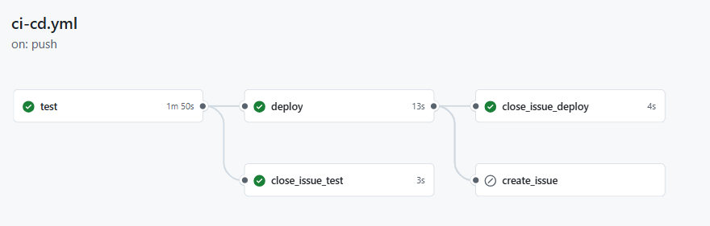Hình 4.1. Pipeline CI/CD của GitHub Actions.

# **CHƯƠNG 5. BÁO CÁO KIỂM THỬ**

## **5.1. Tổng quan**

Sau khi hoàn tất giai đoạn thiết kế kiểm thử ở Chương 4, nhóm đã tiến hành thực hiện kiểm thử cho hệ thống Fahasa theo đúng kế hoạch đã đề ra. Quá trình kiểm thử được triển khai trong 6 tuần bao gồm các giai đoạn từ kiểm thử đơn vị, kiểm thử tích hợp, kiểm thử hệ thống và kiểm thử chấp nhận.

Nhóm tập trung vào kiểm thử toàn bộ các hức năng nghiệp vụ chính của hệ thống .Các Test Case được thực hiện một cách cẩn thận, chi tiết và được ghi lại đầy đủ kết quả trong các tài liệu bàn giao.

## **5.2. Báo cáo trường hợp kiểm thử**

### **5.2.1. Giới thiệu**

Các trường hợp kiểm thử này được phân loại thành hai nhóm Positive (kiểm tra hành vi đúng với mong đợi của hệ thống) và Negative (kiểm tra khả năng xử lý lỗi, ngoại lệ và điều kiện không hợp lệ).

Bộ kiểm thử được xây dựng cho 6 module chức năng chính của hệ thống gồm kiểm soát truy cập, sản phẩm, giỏ hàng, đơn hàng, thanh toán và sổ địa chỉ, với tổng cộng 72 trường hợp kiểm thử.

|  |  |  |  |  |
| --- | --- | --- | --- | --- |
| **Module** | **Mã** | **Số lượng** | **Mô tả** | **Kết quả** |
| Kiểm soát truy cập | AC | 21 | Kiểm tra các quy trình đăng nhập, đăng ký  Kiểm tra các thao tác thêm, sửa, xóa người dùng | 21 Pass  1 Fail |
| Sản phẩm | PM | 16 | Kiểm tra khả năng hiển thị, tìm kiếm, lọc sản phẩm cho khách hàng  Kiểm tra các thao tác thêm, sửa, xóa cho quản trị viên | 16 Pass  0 Fail |
| Giỏ hàng | CART | 12 | Kiểm tra các thao tác thêm, sửa, xóa và kiểm tra số lượng hiện có khi thêm sản phẩm vào giỏ hàng | 12 Pass  0 Fail |
| Đơn hàng | ORD | 9 | Kiểm tra quy trình đặt hàng của khách hàng  Kiểm tra quản lý và cập nhật trạng thái đơn hàng của quản trị viên | 8 Pass  1 Fail |
| Thanh toán | PAY | 7 | Kiểm tra các phương thức thanh toán (COD và Momo) và xử lý các kịch bản liên quan đến kết quả giao dịch | 7 Pass  0 Fail |
| Sổ địa chỉ | ADD | 7 | Kiểm tra các thao tác thêm, sửa, xóa địa chỉ của khách hàng | 7 Pass  0 Fail |

### **5.2.2. Phạm vi bao phủ**

Nhóm đã xây dựng 72 Test Case bao phủ 100% các chức năng chính của hệ thống. Phạm vi bao phủ của các phi chức năng là 0%.

### **5.2.3. Thống kê kết quả thực thi**

Biểu đồ tròn hiện thị tỷ lệ phần trăm thực thi của tất cả các Test Case.

Tổng cộng 72 Test Case trong đó có 70 thành công và 2 thất bại.

* 97.2% các Test Case thành công (Passed).
* 2.8% các Test Case thất bại (Failed).
* 0% các Test Case bị chặn (Blocked).
* 0% các Test Case chưa chạy (Not run).

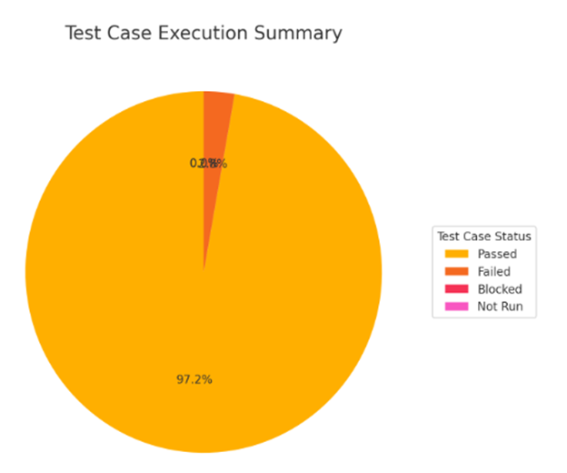

Hình 5.1. Biểu đồ tròn tỷ lệ phần trăm thực thi Test Case.

## **5.3. Báo cáo lỗi**

### **5.3.1. Phân loại lỗi theo mức độ nghiêm trọng**

Trong quá trình kiểm thử Test Case, nhóm đã phát hiện và ghi nhận 2 lỗi. Các lỗi này được phân loại theo mức độ nghiêm trọng như sau:

Severity 3 – Medium: có 1 lỗi đây là lỗi liên quan đến hệ thống. Lỗi không làm gián đoạn hoạt động chính nhưng gây sai lệch dữ liệu hoặc trải nghiệm người dùng không chính xác xuất hiện ở module kiểm soát truy cập với Test Case TC_AC_006 (lỗi do trùng Email).

Severity 4 – Low: có 1 lỗi đây là lỗi nhỏ, liên quan đến giao diện khiến hành vi không tương tác được với module chức năng đơn hàng với Test Case TC_ORD_005 (thiếu chức năng lọc trạng thái đơn hàng trong giao diện quản trị viên).

Trong quá trình kiểm thử CI/CD GitHub Actions, nhóm đã phát hiện và ghi nhận 11 lỗi. Các lỗi này được phân loại theo mức độ nghiêm trọng như sau:

Severity 3 – Medium: có 7 lỗi đây là lỗi liên quan đến kiểm thử trong job test của CI/CD, xảy ra khi một hoặc nhiều bài kiểm thử tự động đã chạy thất bại do mã nguồn sai format Spotless của Google Java.

Severity 2 – High: có 4 lỗi đây là lỗi liên quan đến biên dịch do viết sai tên lớp trong mã nguồn.

### **5.3.2. Thống kê lỗi**

Biểu đồ cột hiện thị số lượng lỗi của Test Case theo mức độ nghiêm trọng.

Tổng cộng 2 lỗi được phát hiện, trong đó:

* 50% là 1 lỗi mức trung bình (medium).
* 50% là 1 lỗi mức thấp (low).
* 0 lỗi mức nghiêm trọng (critical) và cao (high).

Số lượng lỗi đã được sửa đã sửa 1 lỗi mức trung bình và 1 lỗi mức thấp.

Số lượng lỗi còn tồn đọng là 0 lỗi ở bất kỳ mức độ nào.

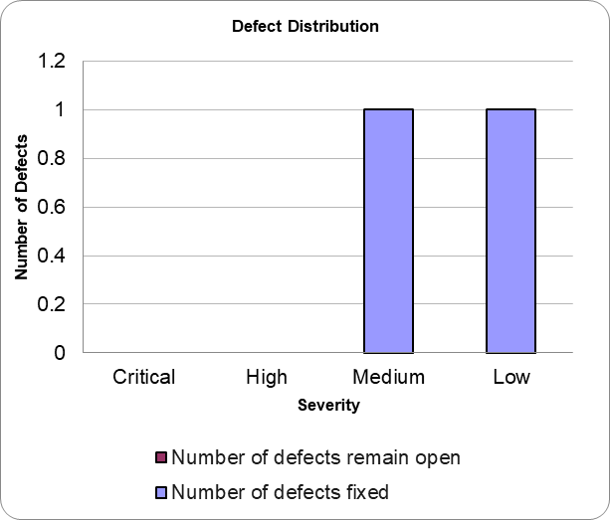

Hình 5.2. Biểu đồ cột số lượng lỗi theo mức độ nghiêm trọng Test Case.

Trong Pipeline CI/CD của GitHub Actions có 11 lỗi đã đóng, tức là đã sửa, trong đó:

* 64% là 7 lỗi mức trung bình (medium).
* 36% là 4 lỗi mức cao (high).

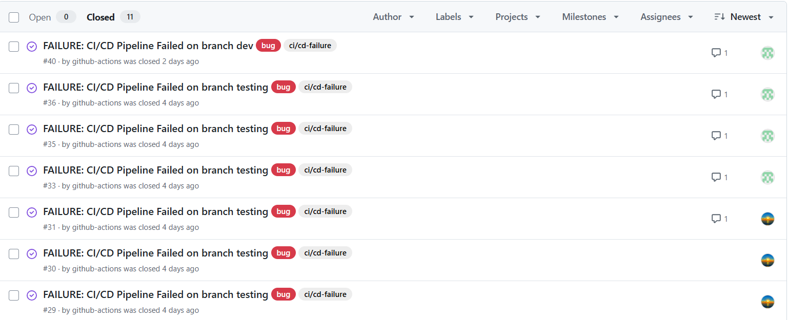Hình 5.3. Pipeline CI/CD GitHub Actions.

### **5.3.3. Quá trình xử lý lỗi**

Quá trình xử lý lỗi được thực hiện theo các bước chuẩn, đảm bảo mọi lỗi phát hiện đều được ghi nhận, phân loại và xử lý kịp thời trong dự án. Các bước cụ thể như sau:

**Bước 1: Ghi nhận lỗi**

Khi thực hiện kiểm thử, mọi lỗi được phát hiện đều được ghi lại thông tin bao gồm: mô tả lỗi, module liên quan, Test Case/Test Script, mức độ nghiêm trọng (Severity), người phát hiện lỗi và thời điểm phát hiện.

**Bước 2: Phân loại lỗi**

Nhóm kiểm thử phân loại lỗi theo mức độ nghiêm trọng:

Phân loại giúp nhóm phát triển ưu tiên xử lý lỗi theo mức độ quan trọng.

**Bước 3: Phân công xử lý lỗi**

Lỗi được chuyển cho lập trình viên hoặc nhóm phát triển phụ trách module liên quan. Mỗi lỗi được gán trạng thái (Assigned) và người chịu trách nhiệm xử lý.

**Bước 4: Sửa lỗi**

Nhóm phát triển tiến hành sửa lỗi theo nguyên nhân đã xác định:

* Lỗi do dữ liệu: chỉnh sửa logic xử lý hoặc kiểm tra dữ liệu đầu vào.
* Lỗi giao diện: điều chỉnh giao diện, thêm chức năng thiếu.
* Lỗi trong CI/CD: sửa tên lớp, sửa code theo format Spotless theo Google Java.

**Bước 5: Kiểm thử lại**

Sau khi lỗi được sửa, nhóm kiểm thử tiến hành kiểm thử lại để xác nhận lỗi đã được khắc phục. Nếu lỗi vẫn tồn tại, quay lại bước 3 để sửa tiếp.

**Bước 6: Đóng lỗi**

Lỗi được đánh dấu Closed khi:

* Lỗi đã được sửa triệt để và kiểm thử lại thành công.
* Không còn ảnh hưởng đến các chức năng khác của hệ thống.

Tất cả các lỗi đã đóng được ghi nhận trong báo cáo tổng kết.

**Bước 7: Báo cáo và theo dõi lỗi**

Nhóm kiểm thử tổng hợp số lượng lỗi theo mức độ nghiêm trọng, trạng thái xử lý và Test Case/Test Script liên quan.

Báo cáo này được sử dụng để đánh giá chất lượng phần mềm và cải thiện quy trình kiểm thử trong các giai đoạn tiếp theo.

# **PHỤ LỤC**